|  |  |
| --- | --- |
|  | НАРЕДБА  О УТВРЂИВАЊУ ОПЕРАТИВНОГ ПЛАНА ЗА ОДБРАНУ ОД ПОПЛАВА ЗА 2017. ГОДИНУ  ("Сл. гласник РС", бр. 5/2017) |

# На основу члана 55. став 4. Закона о водама („Службени гласник РС”, бр. 30/10, 93/12 и 101/16), Министар пољопривреде и заштите животне средине доноси

**Н А Р Е Д БУ**

**o утврђивању Оперативног плана за одбрану од поплава за 2017. годину**

# Овом наредбом утврђује се Оперативни план за одбрану од поплава за 2017. годину, који је одштампан уз ову наредбу и чини њен саставни део.

1. Подаци потребни за ефикасно спровођење одбране од поплава, укључујући и називе правних лица која спроводе одбрану од по- плава од спољних и унутрашњих вода и загушења ледом, имена руководилаца одбране од поплава и других одговорних лица за спрово- ђење одбране од поплава од спољних и унутрашњих вода и загушења ледом, називе сектора и деоница, заштитне водне објекте, штићена поплавна подручја, мелиорациона подручја, објекте система за одводњавање, критеријуме и услове за проглашавање редовне и ванредне одбране од поплава од спољних и унутрашњих вода и загушења ледом, меродавне водомере (хидролошке станице) и метеоролошке ста- нице и пунктове за осматрање ледених појава, утврђени су оперативним планом из тачке 1. ове наредбе.
2. Ова наредба ступа на снагу осмог дана од дана објављивања у „Службеном гласнику Републике Србије”.

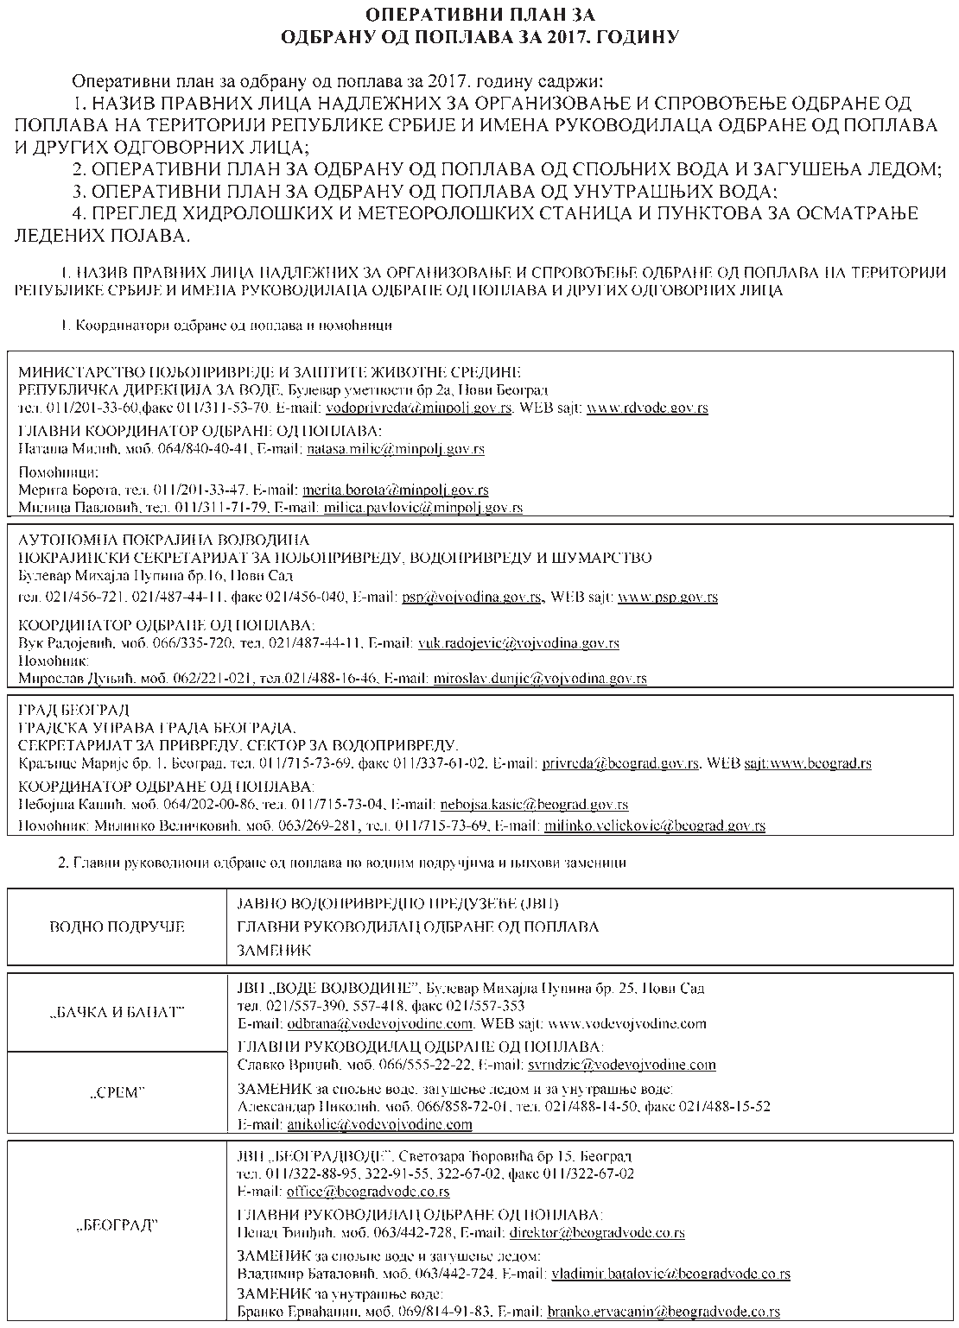

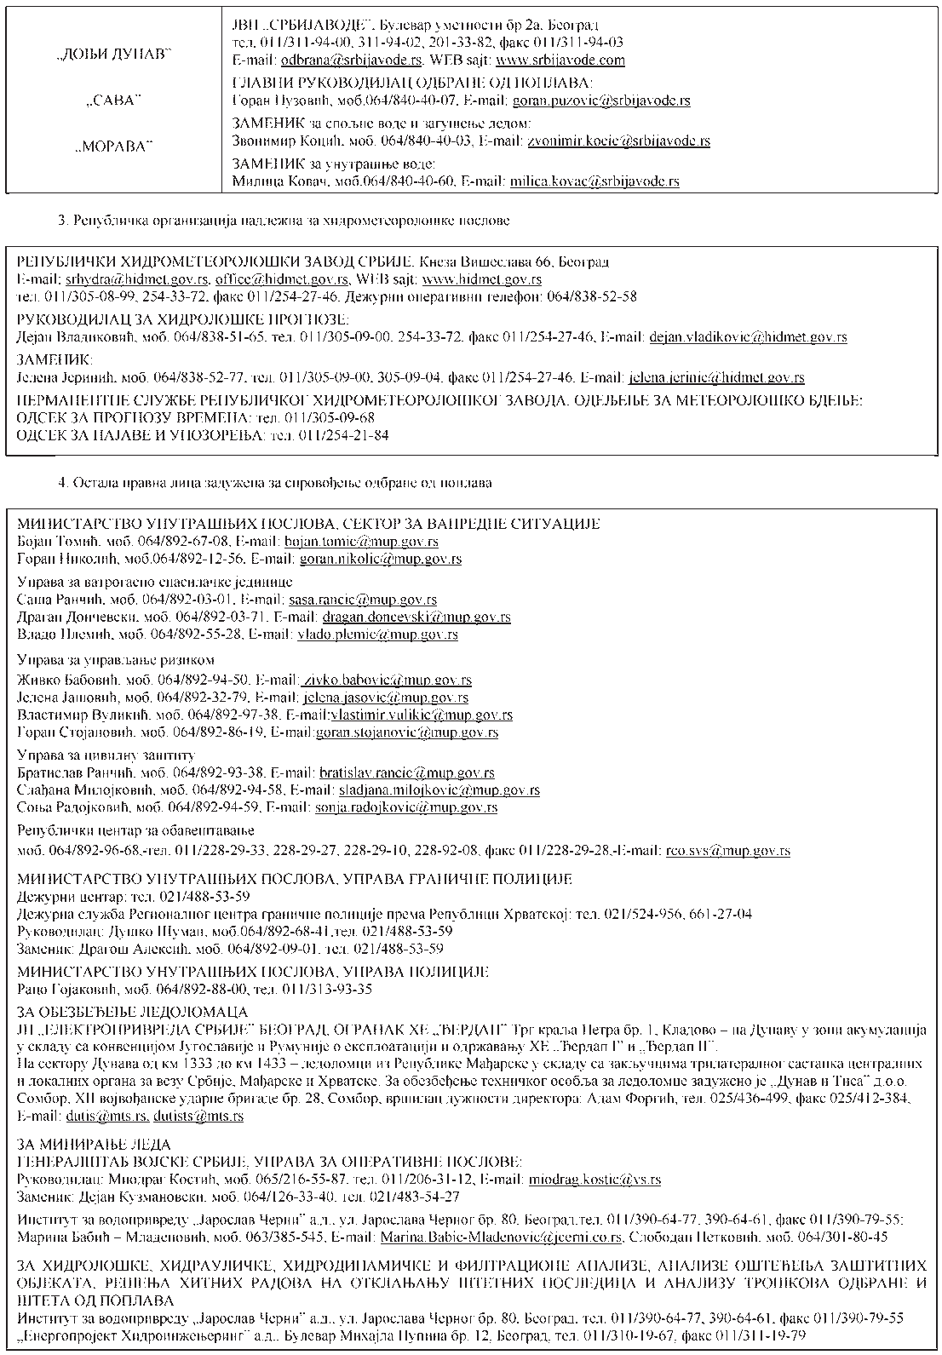

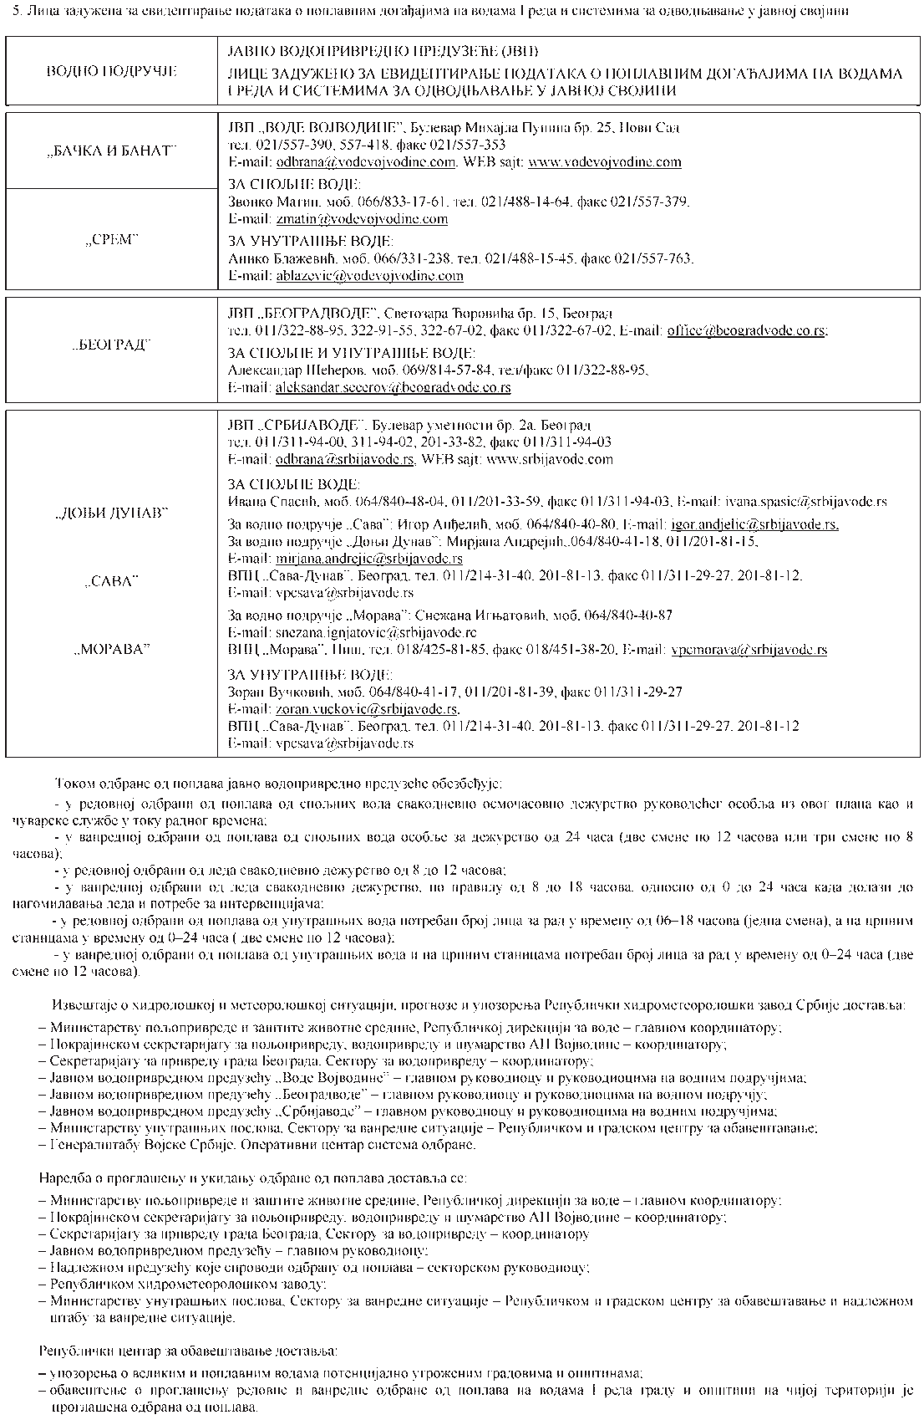

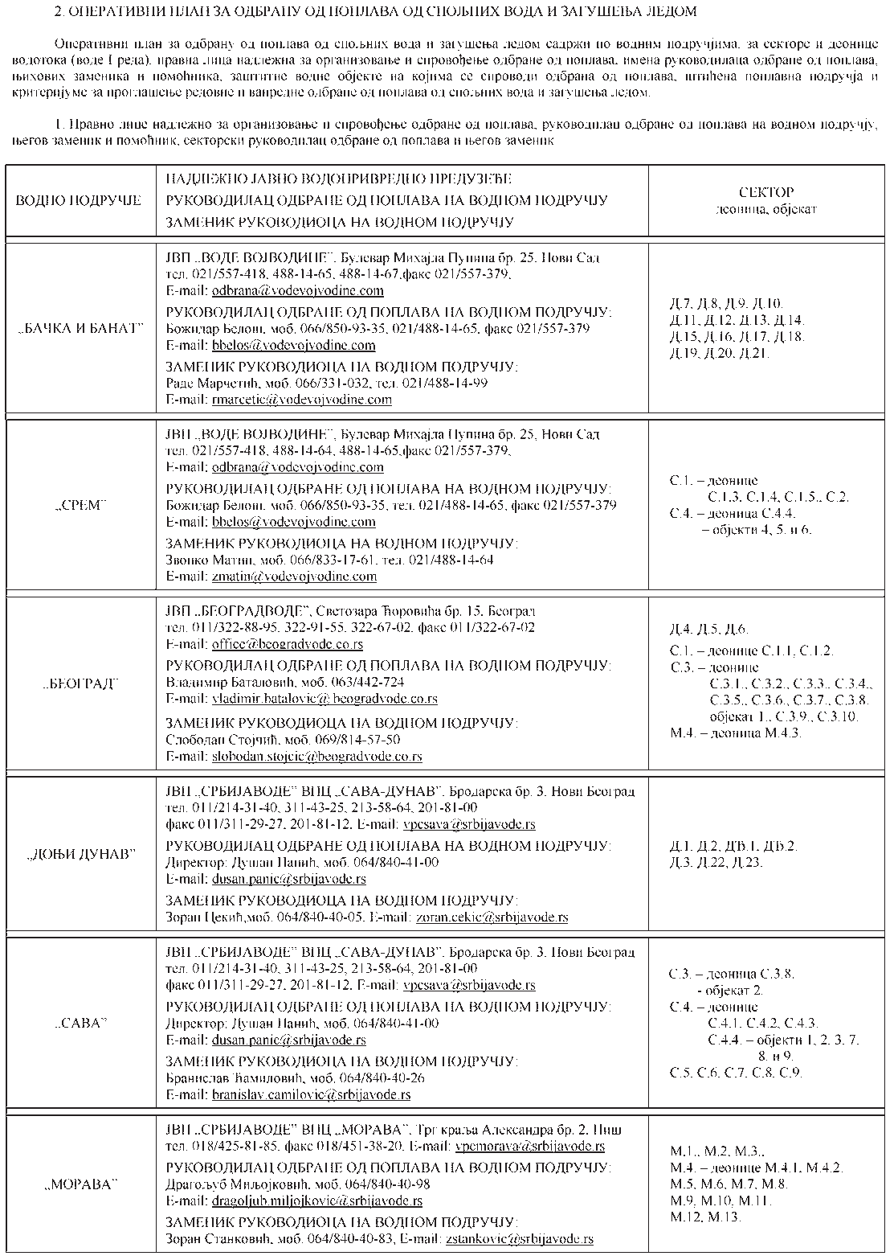

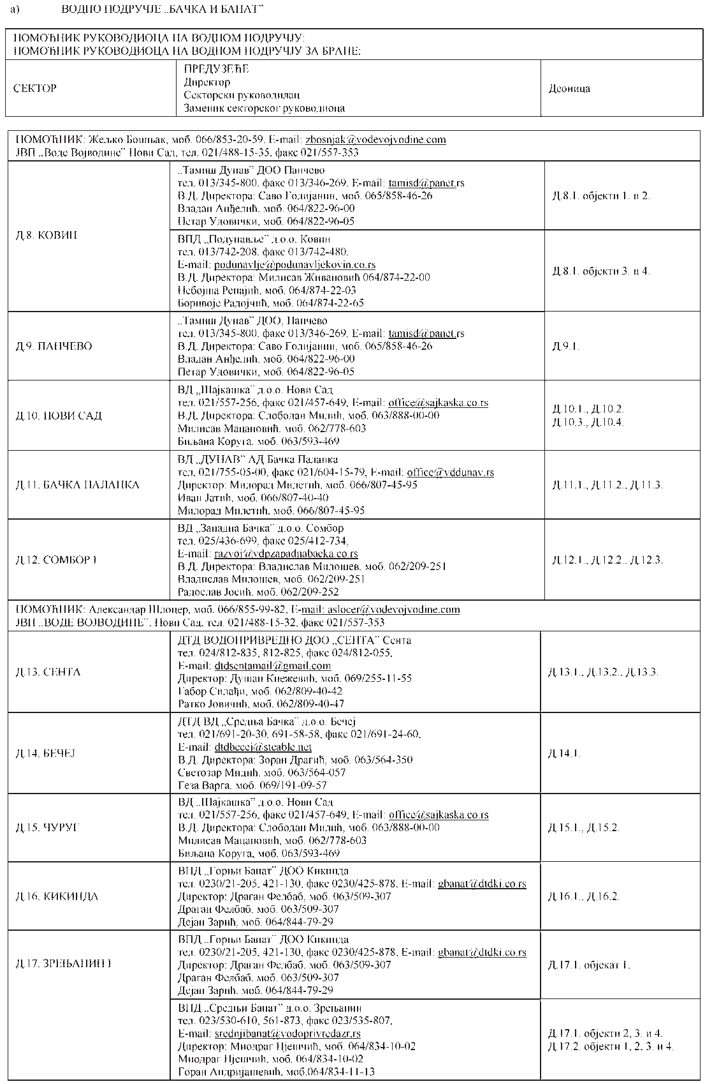

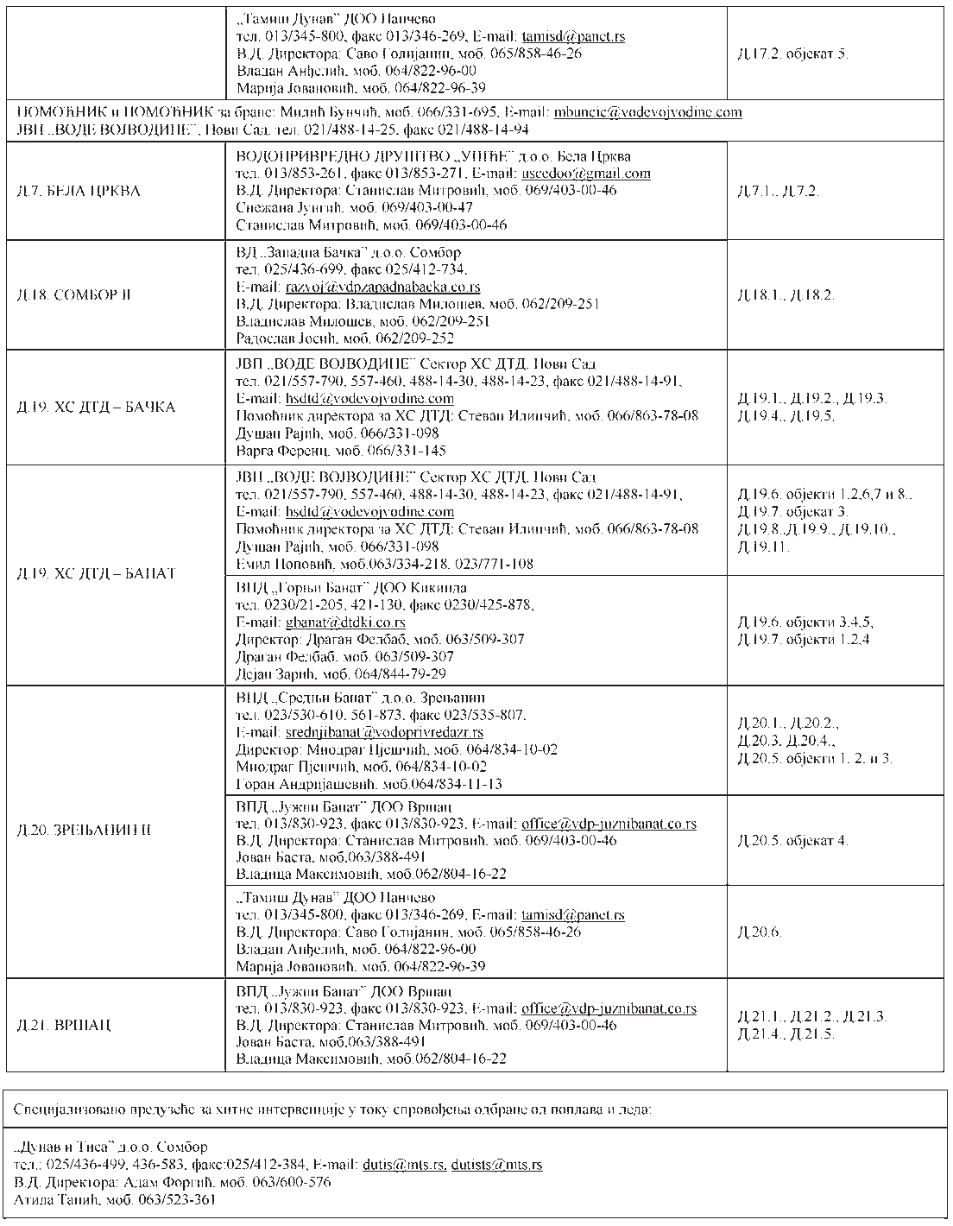

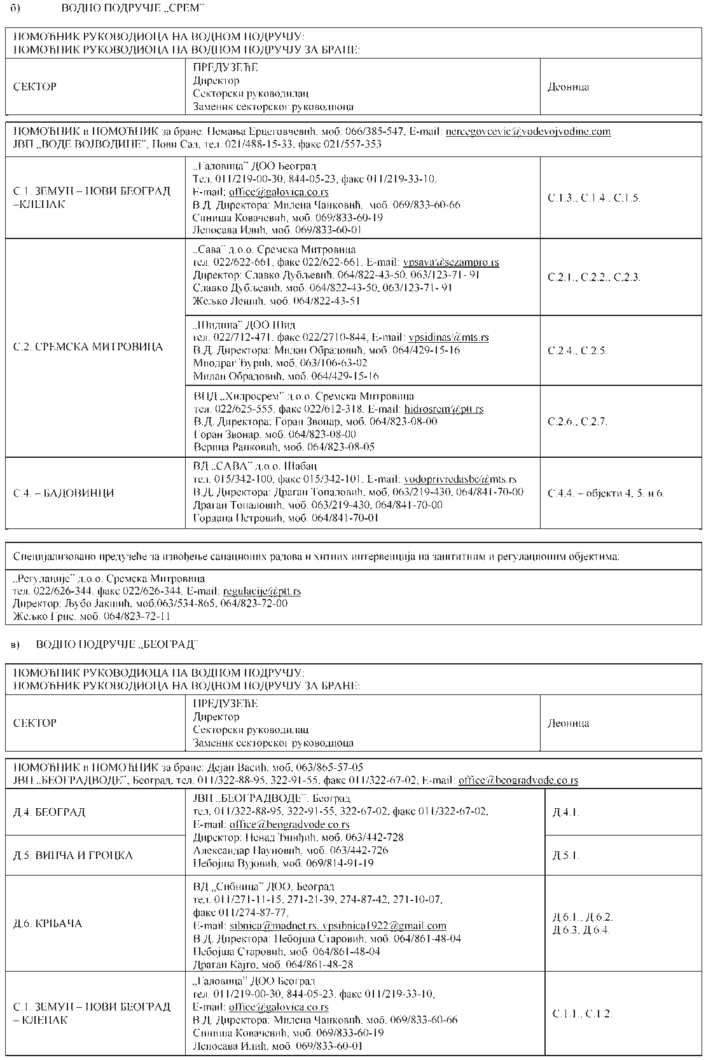

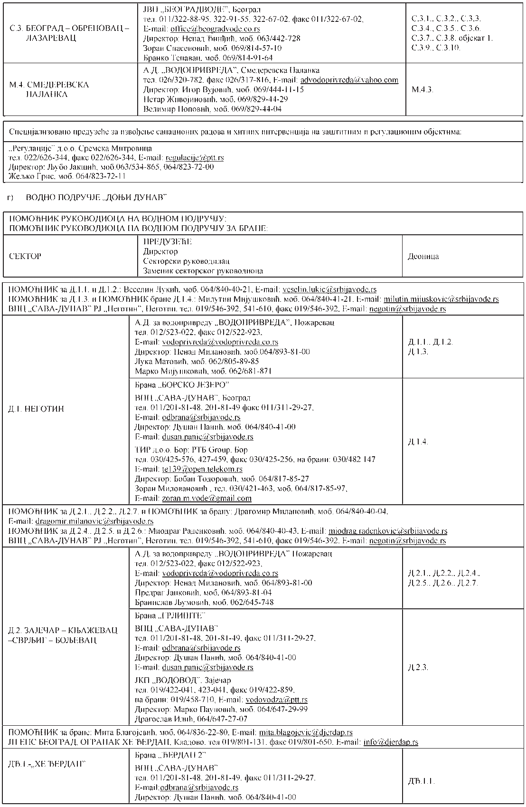

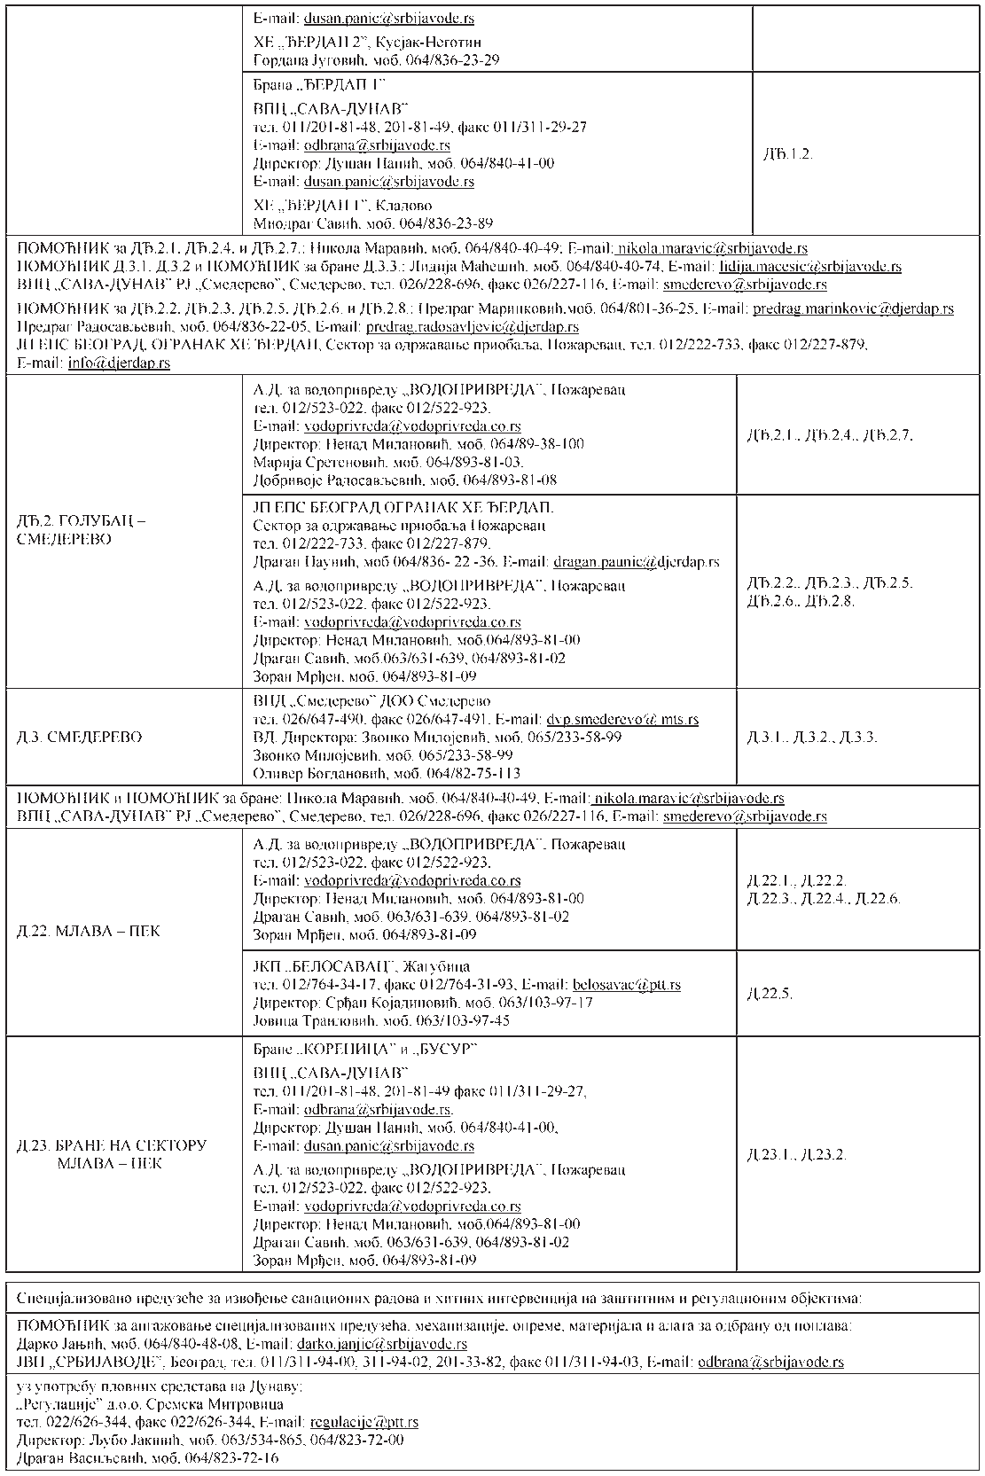

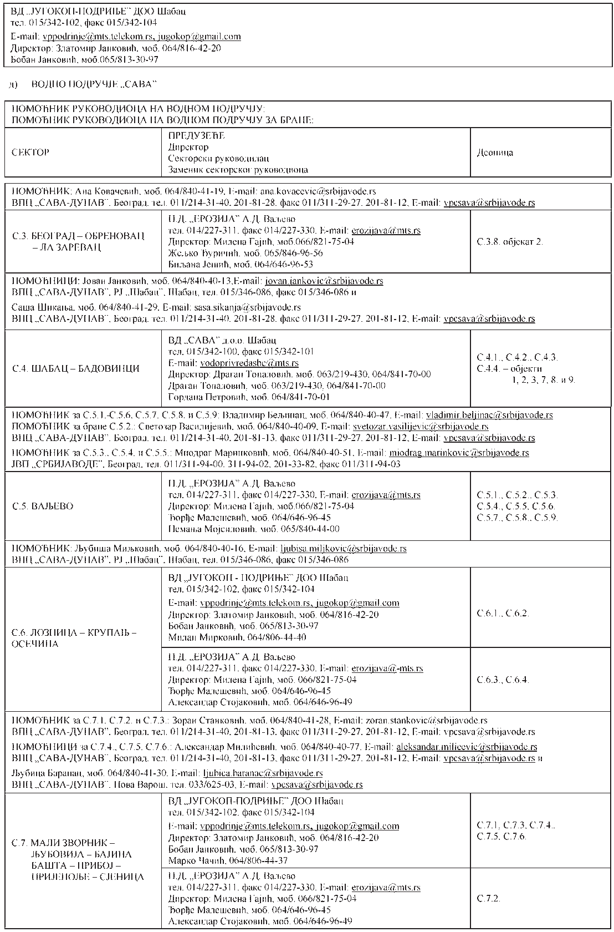

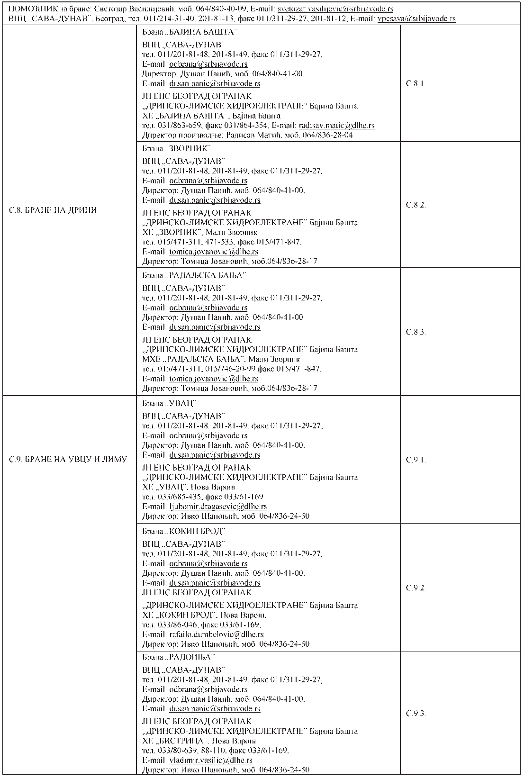

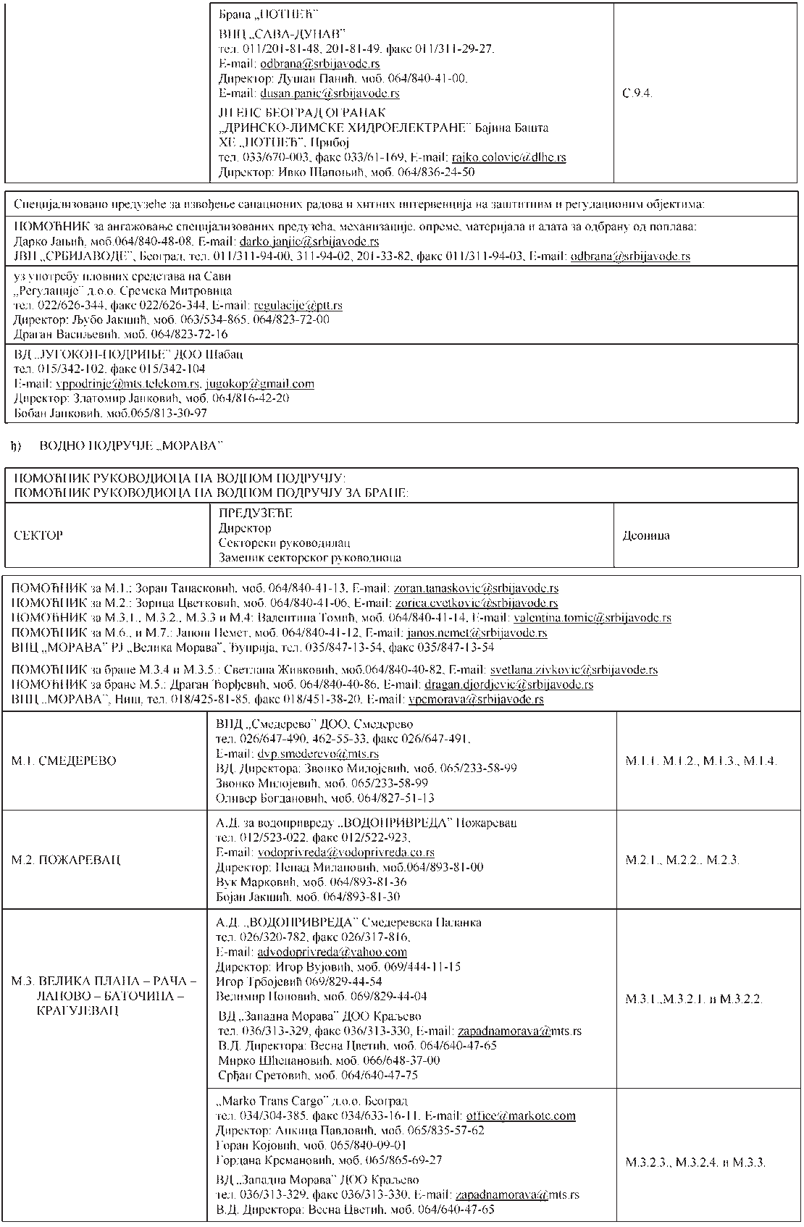

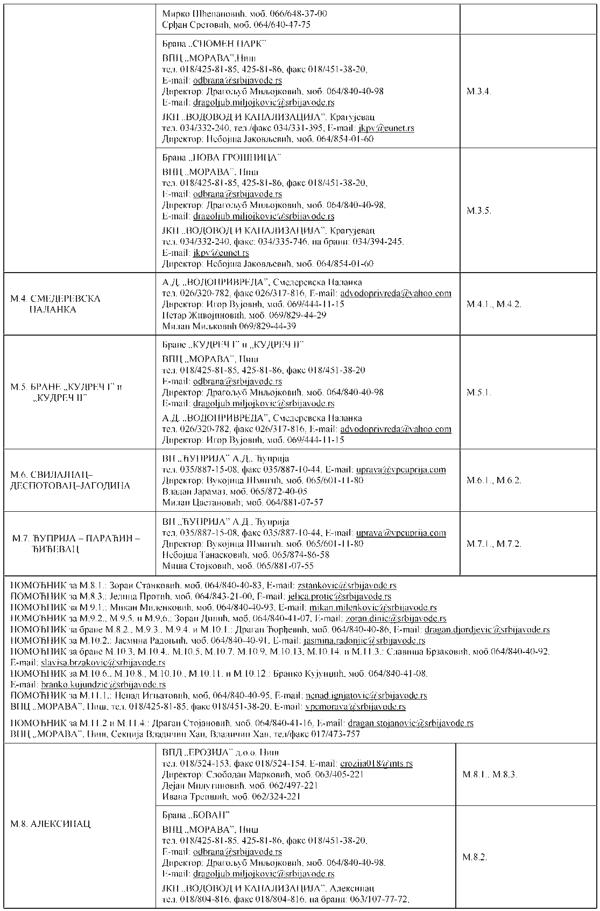

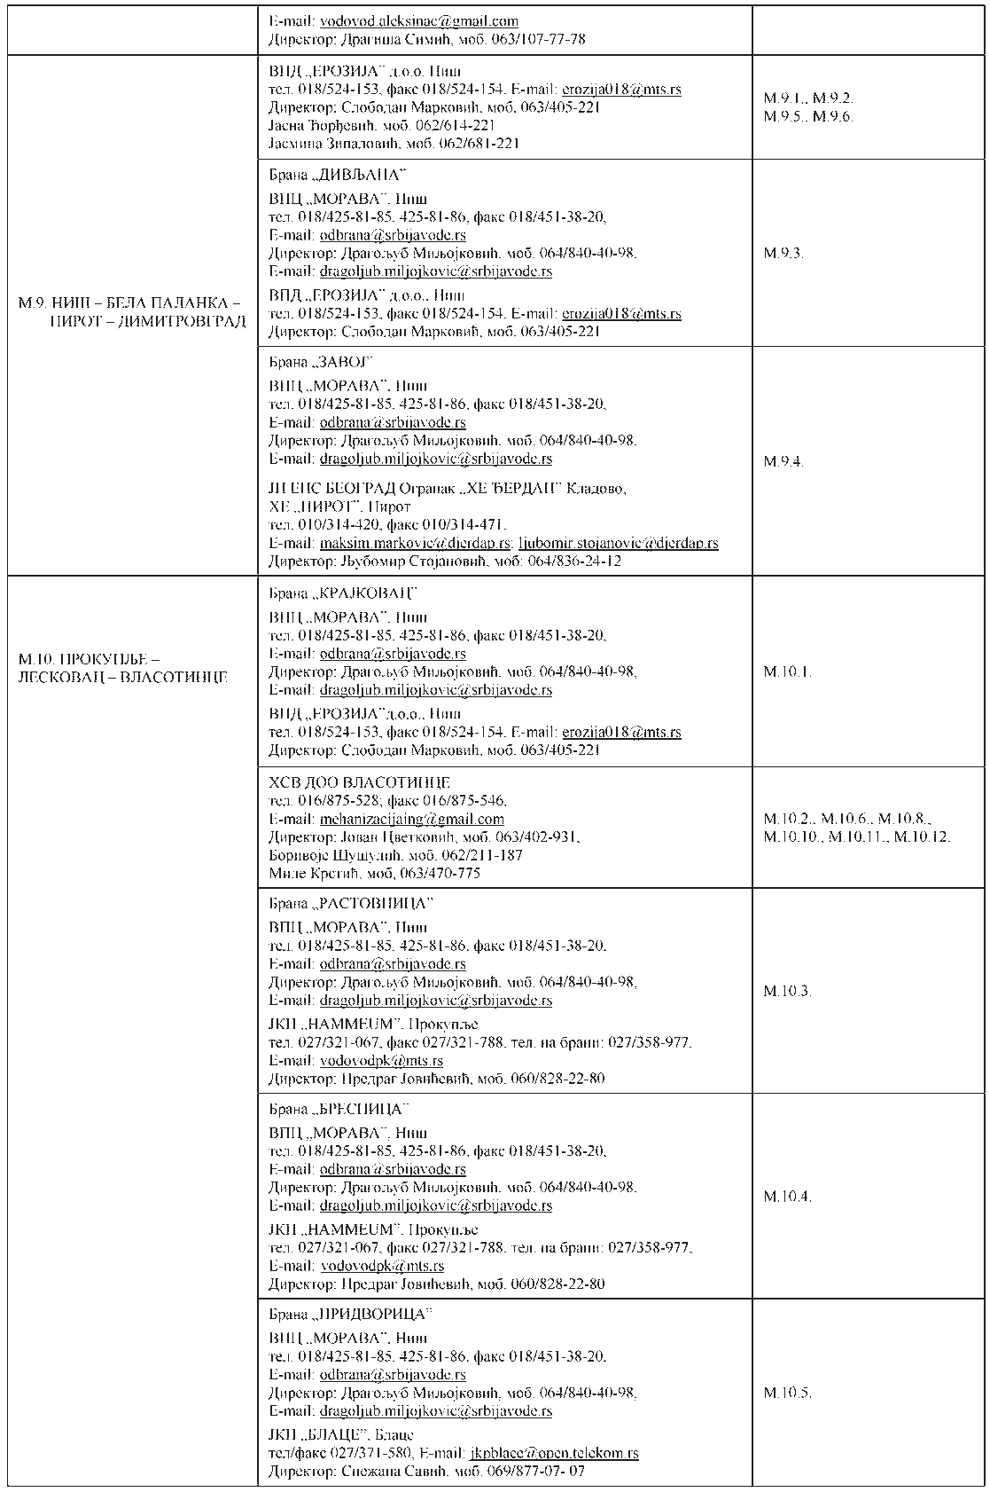

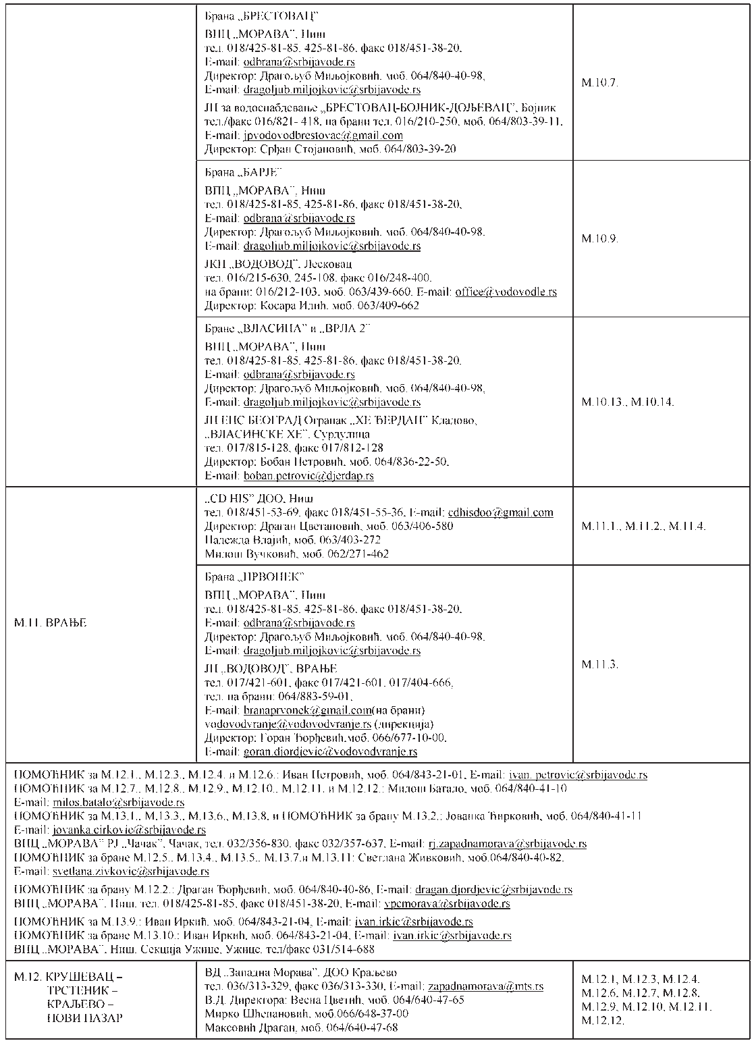

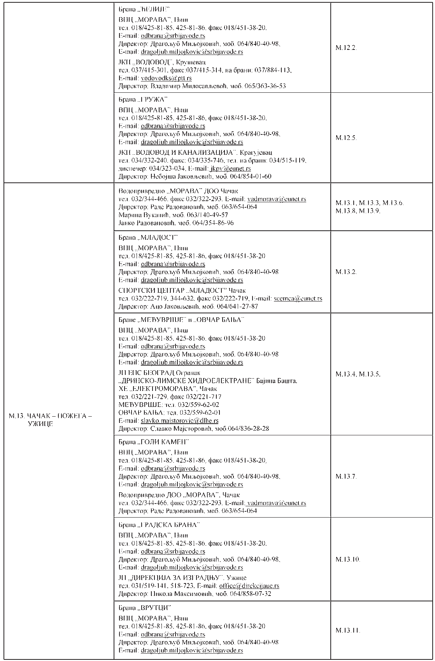

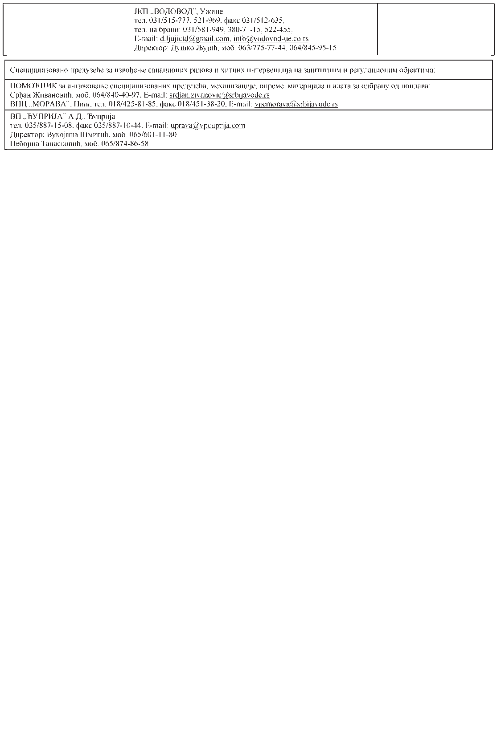

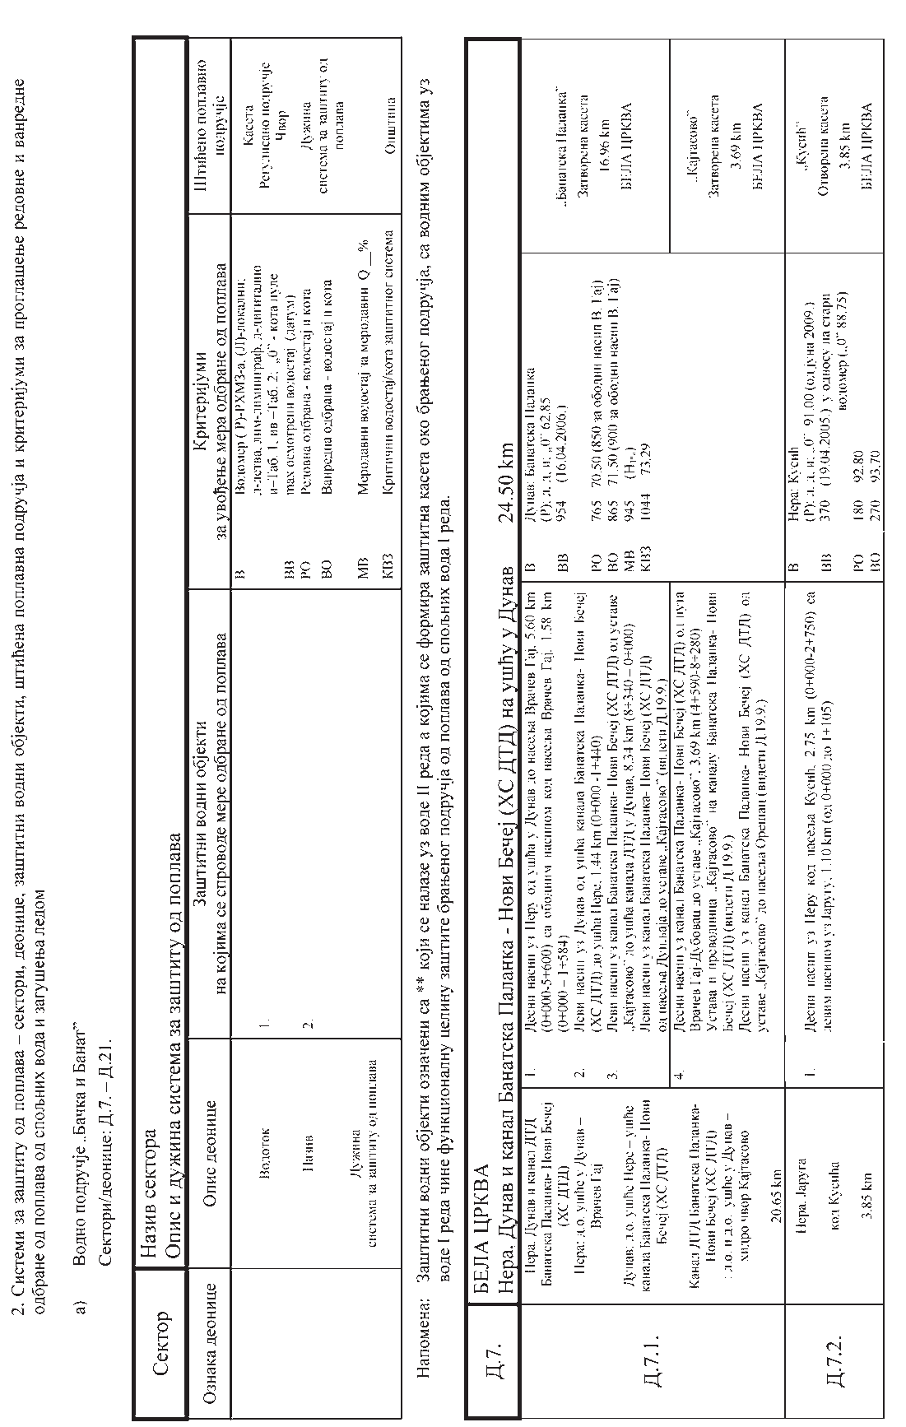

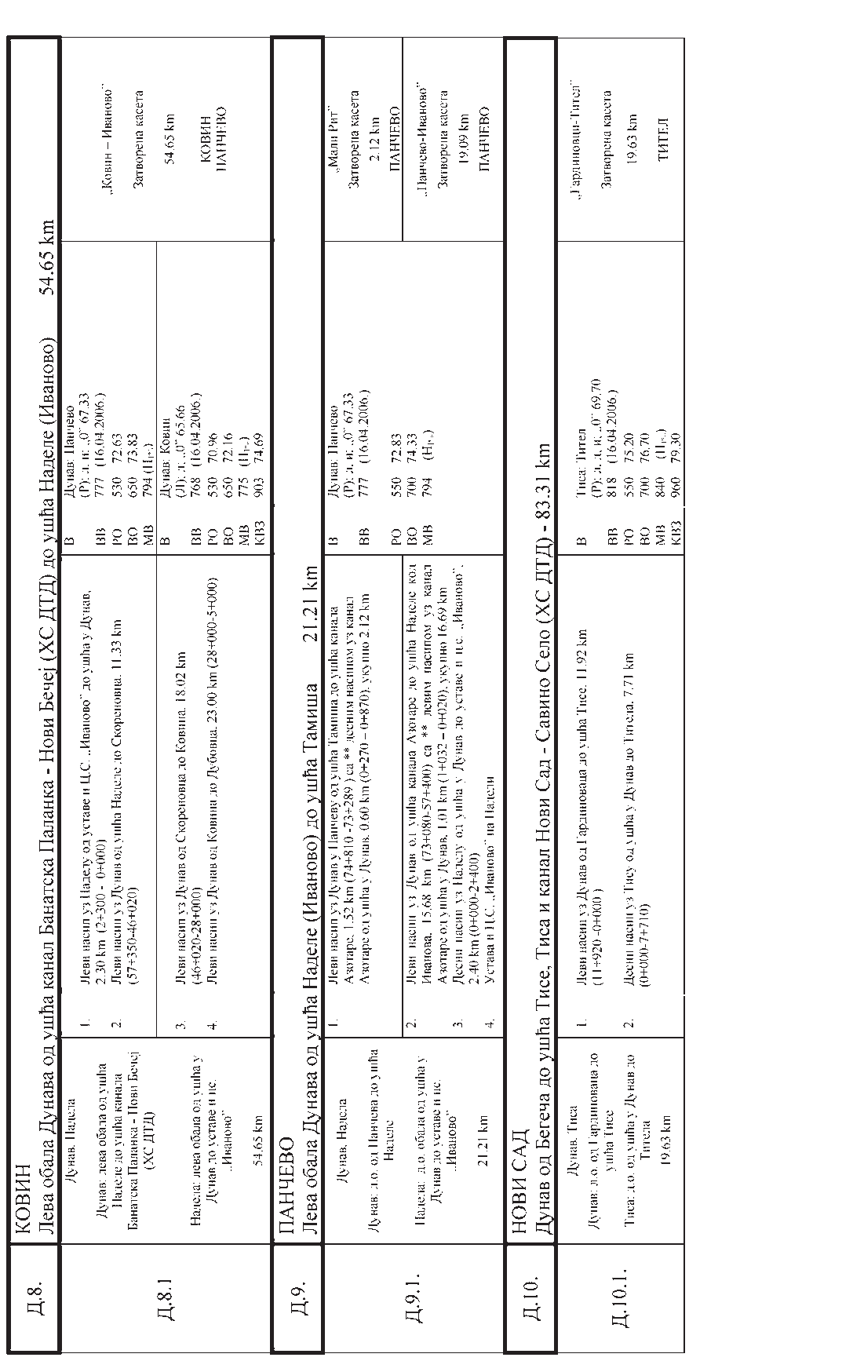

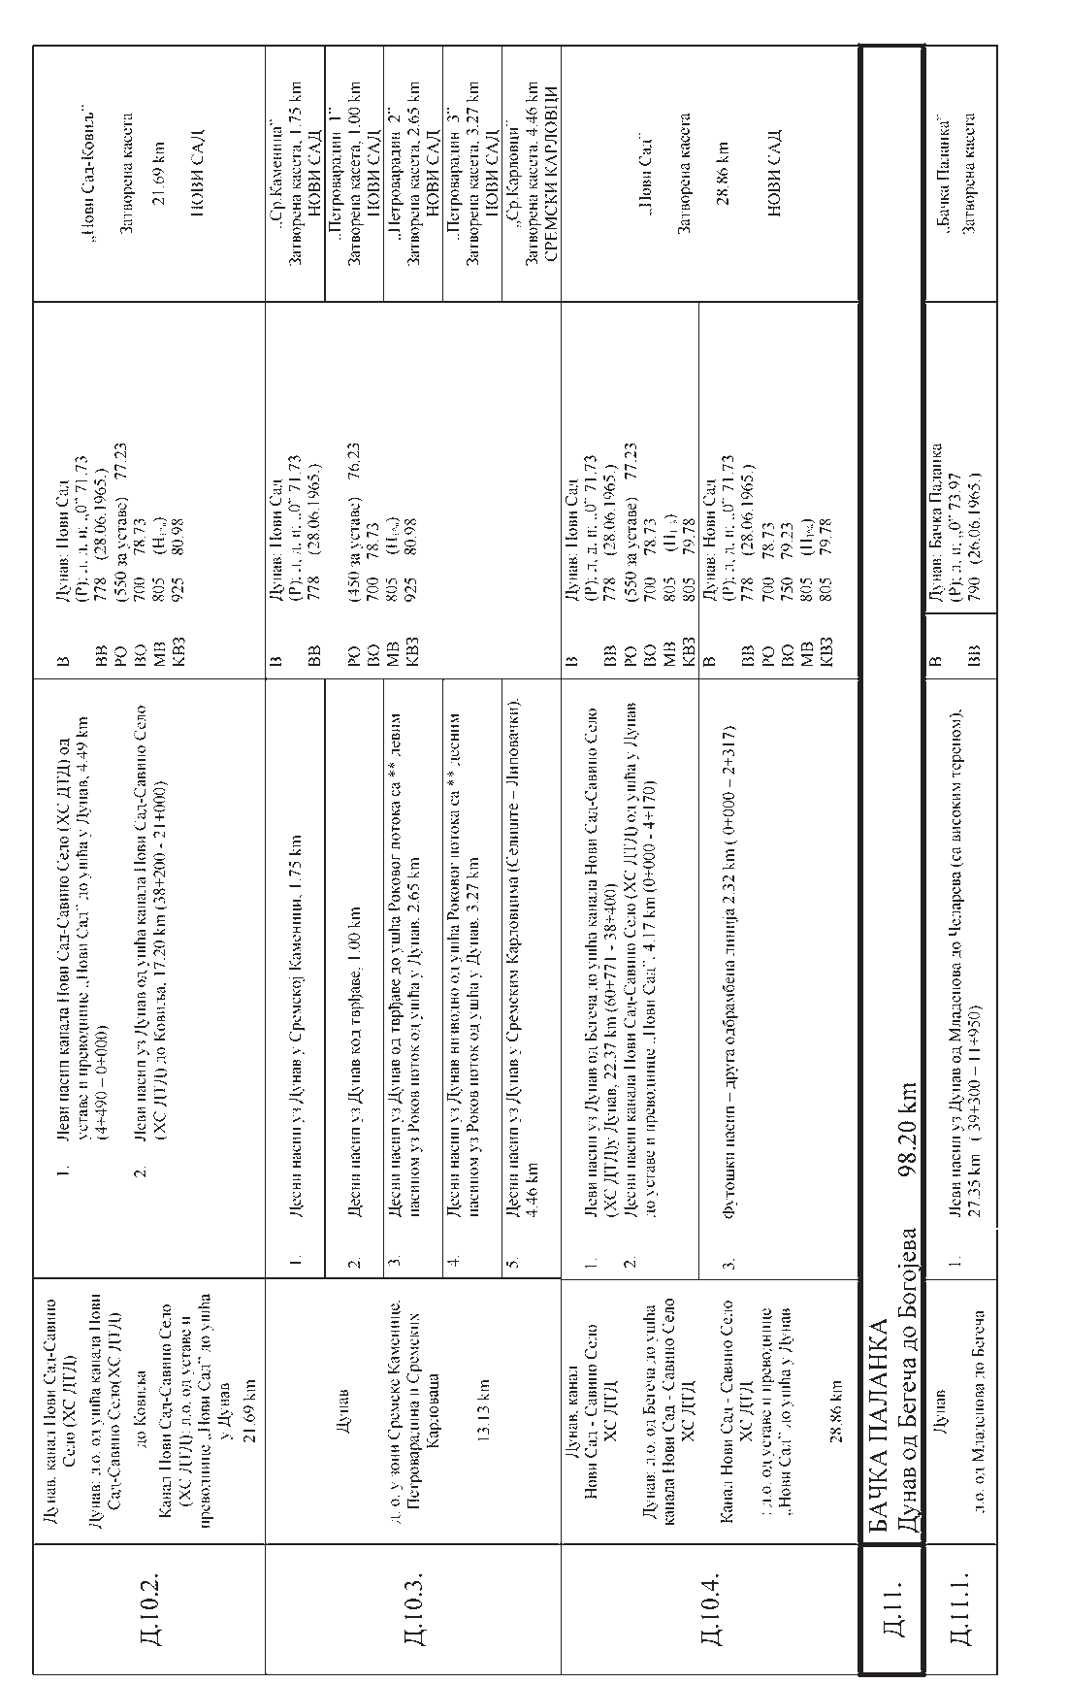

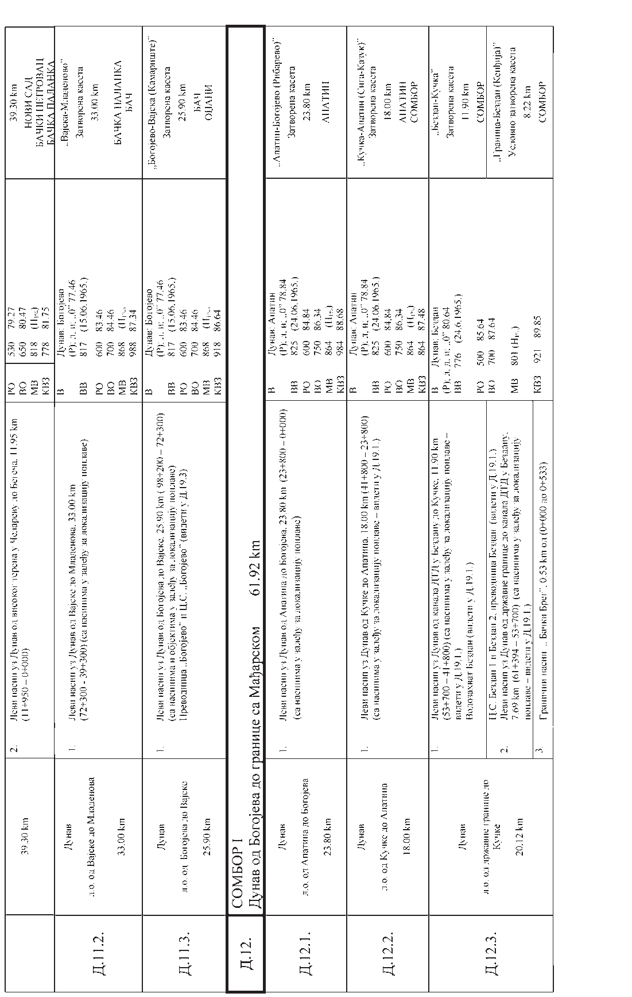

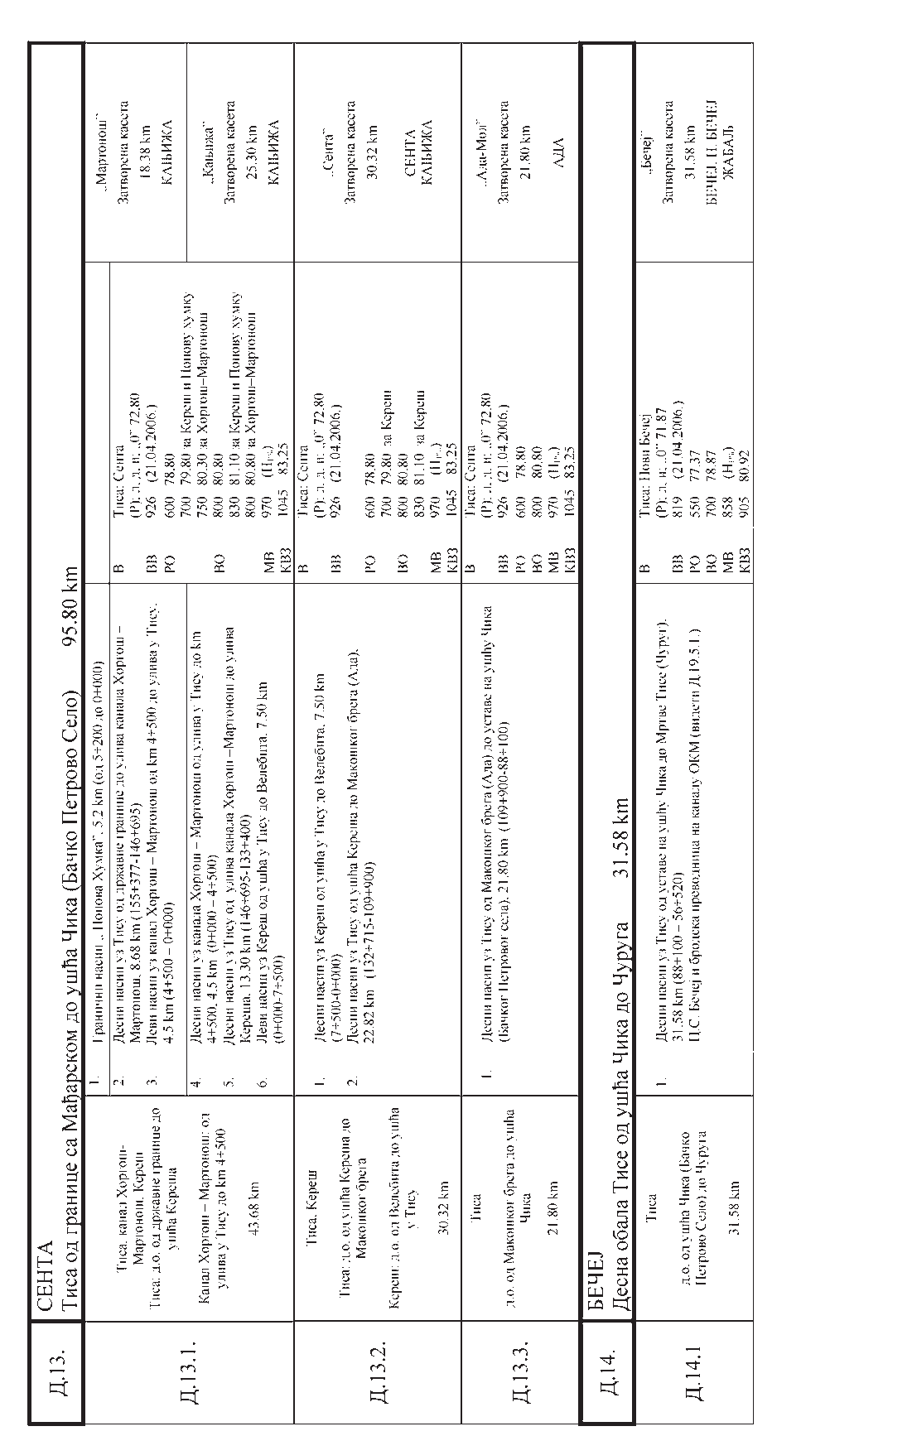

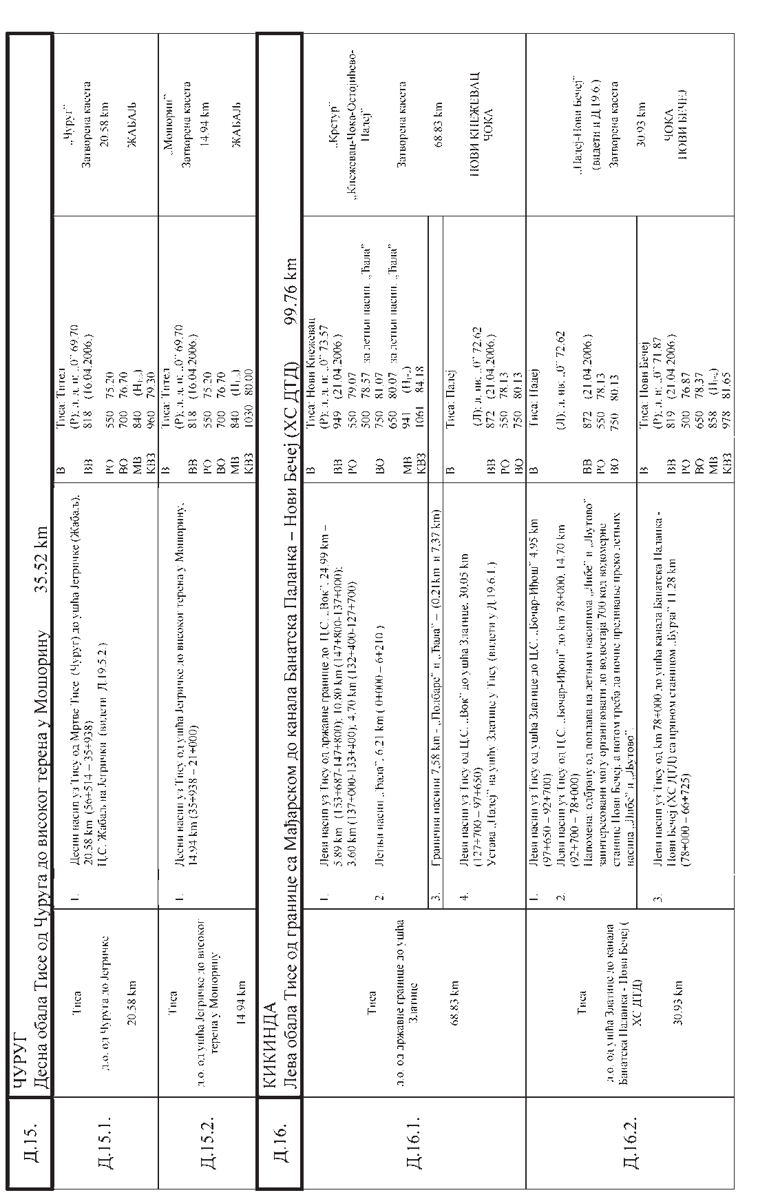

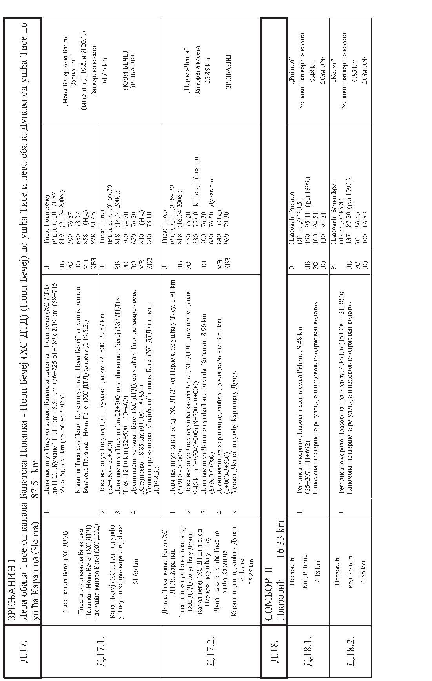

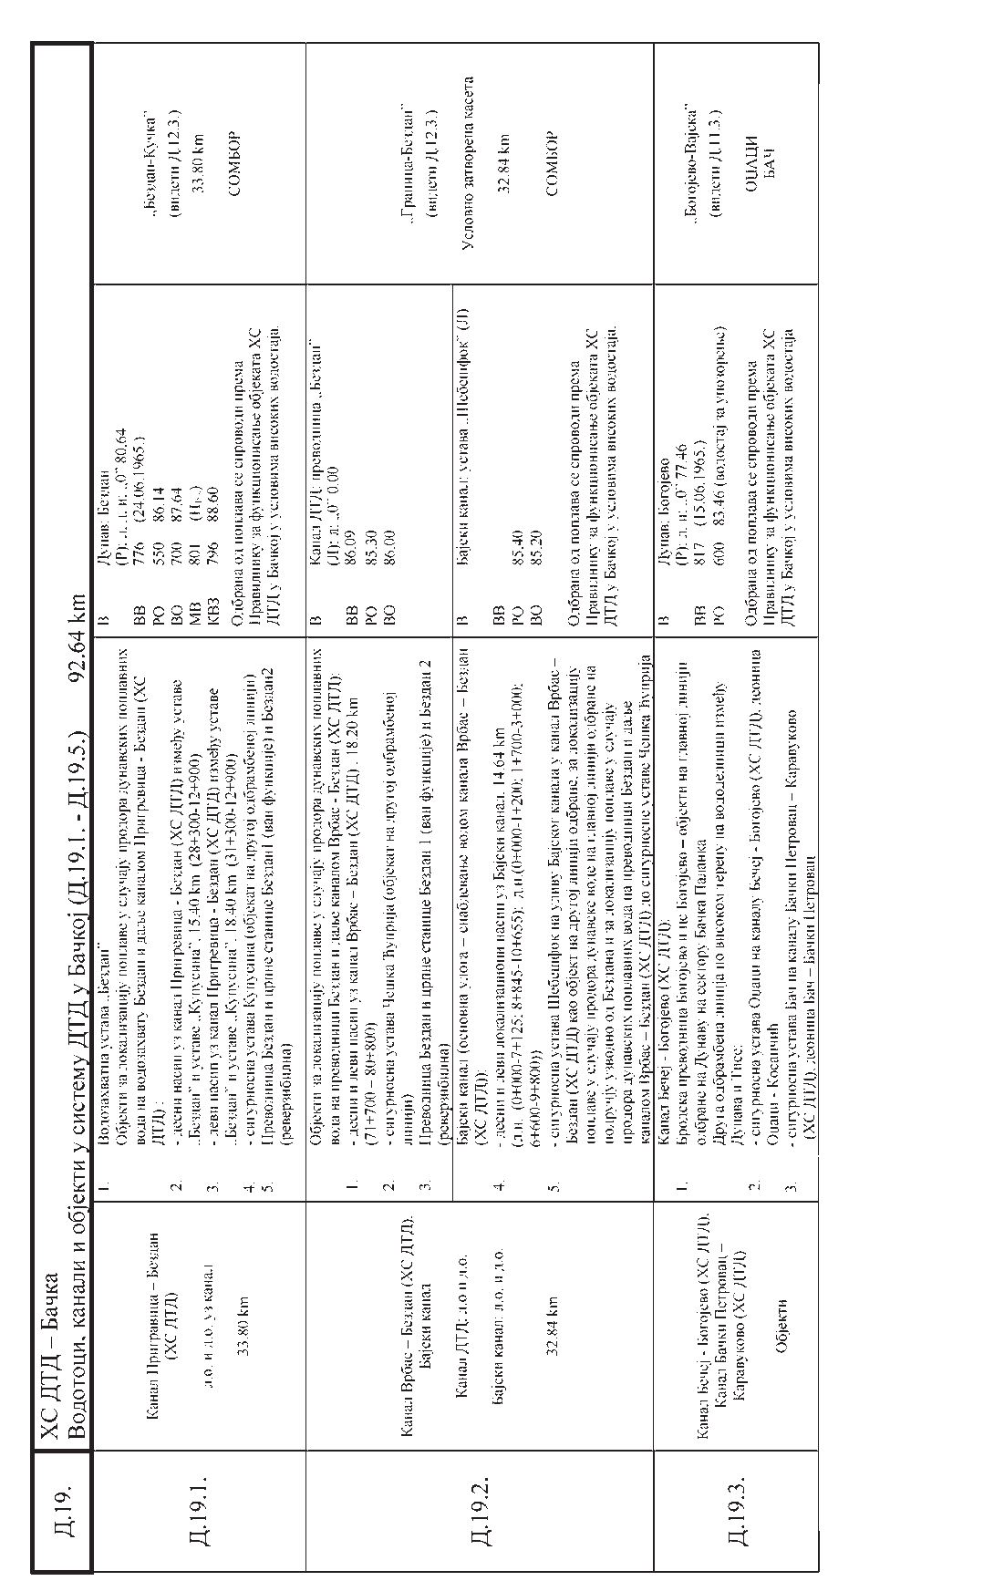

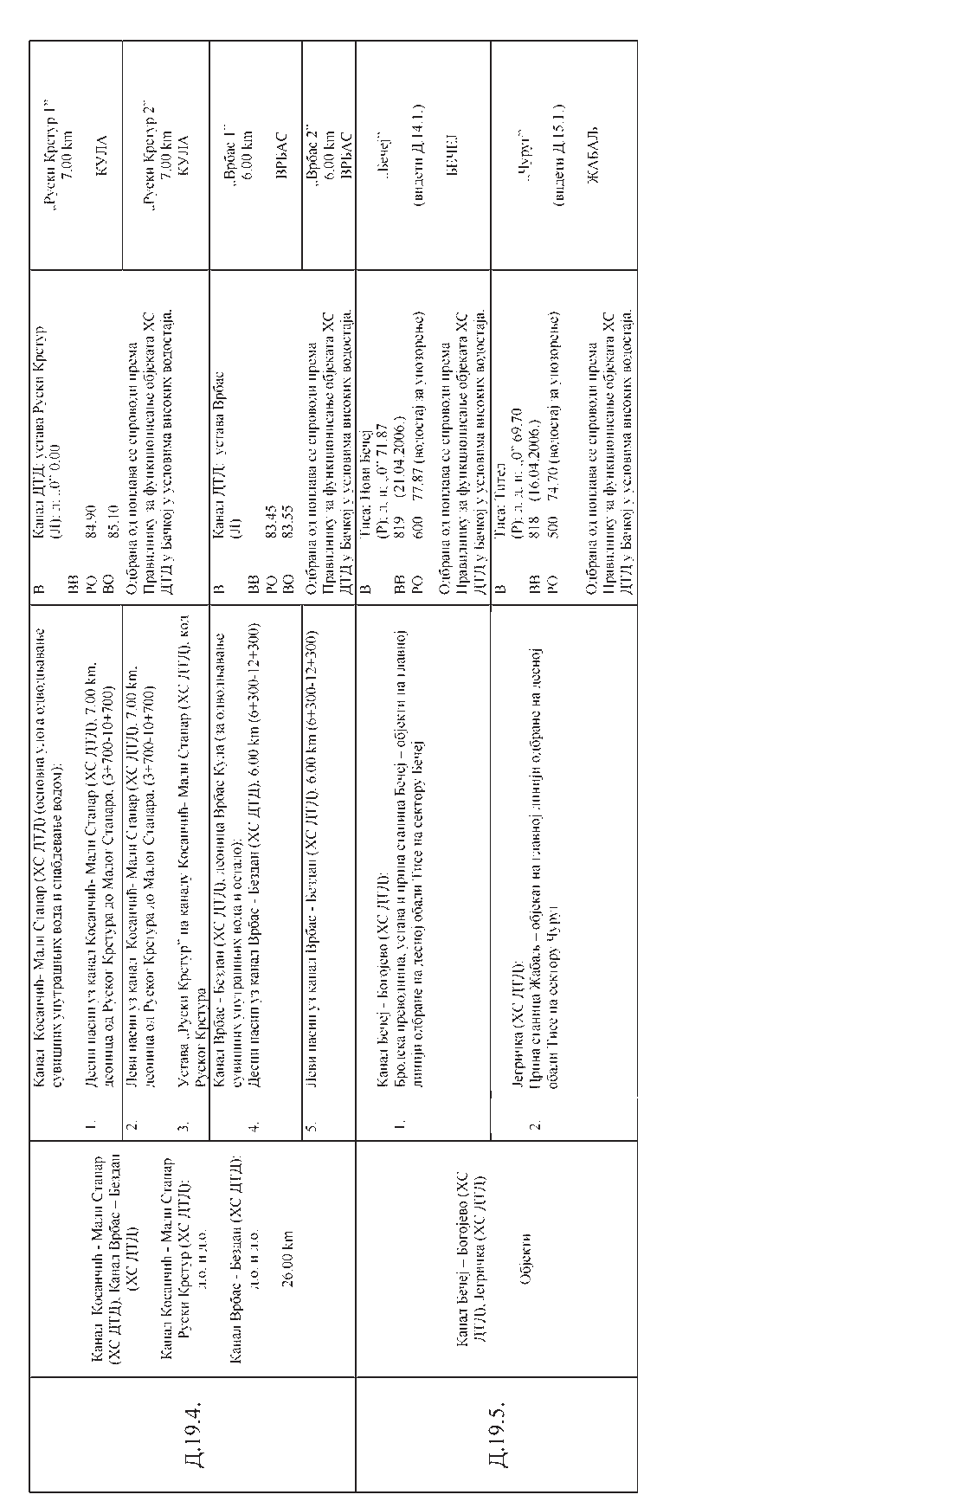

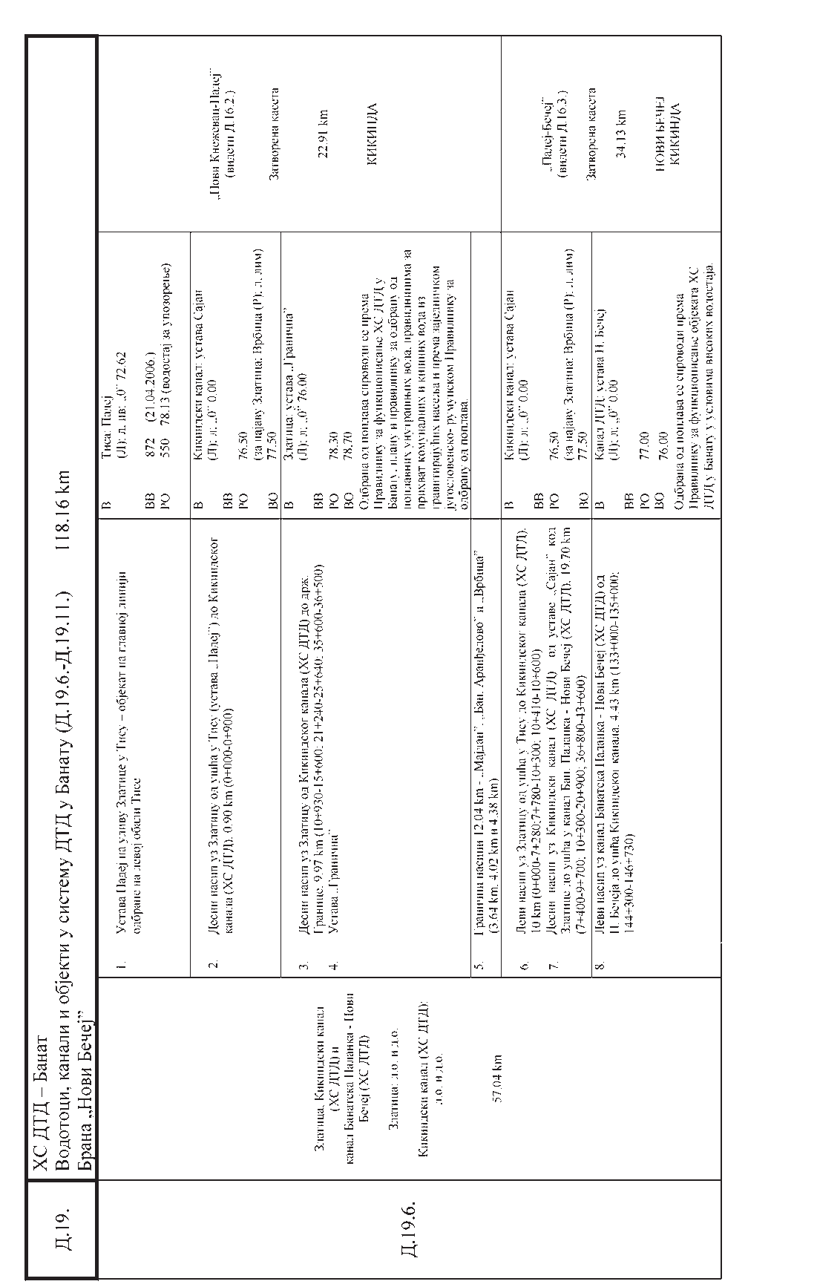

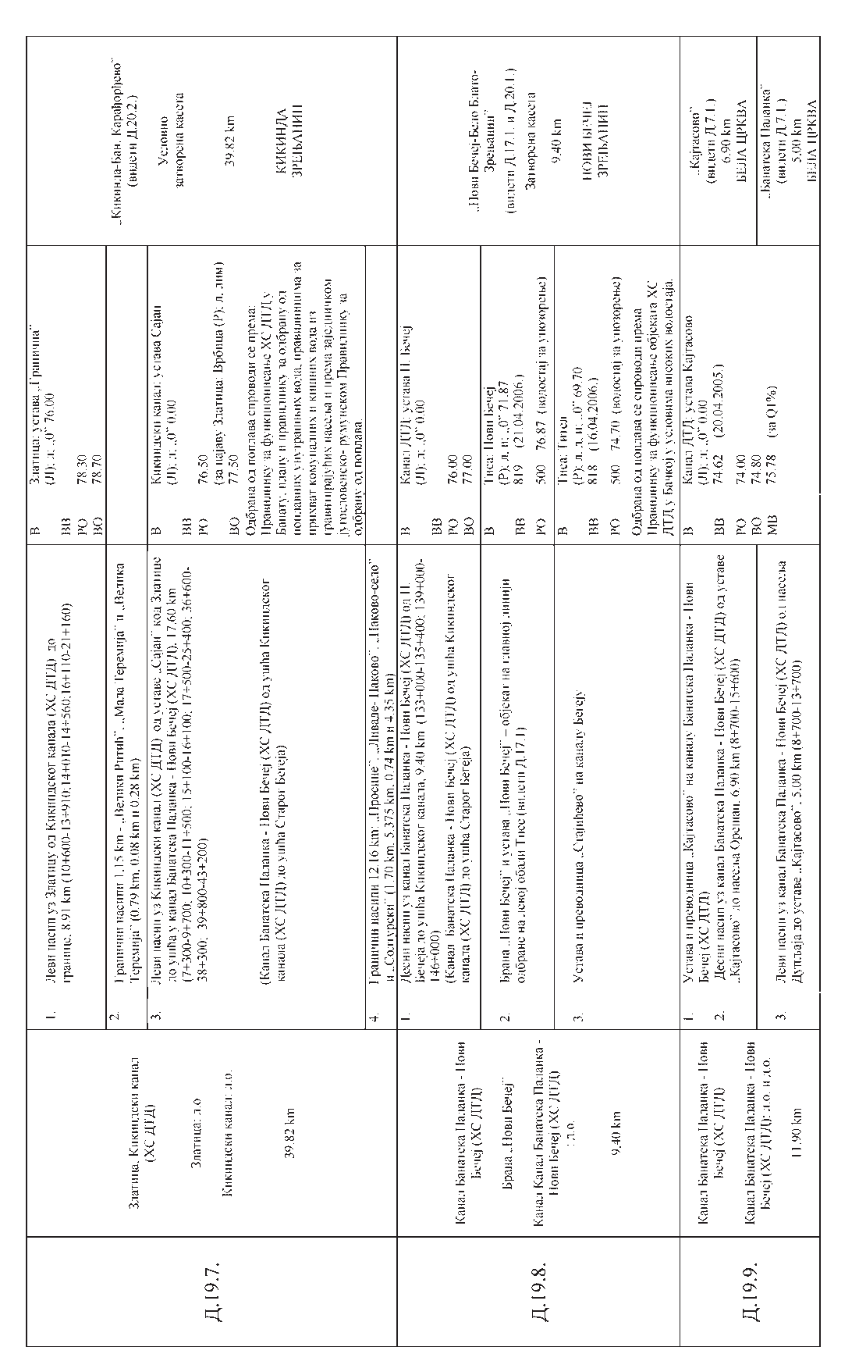

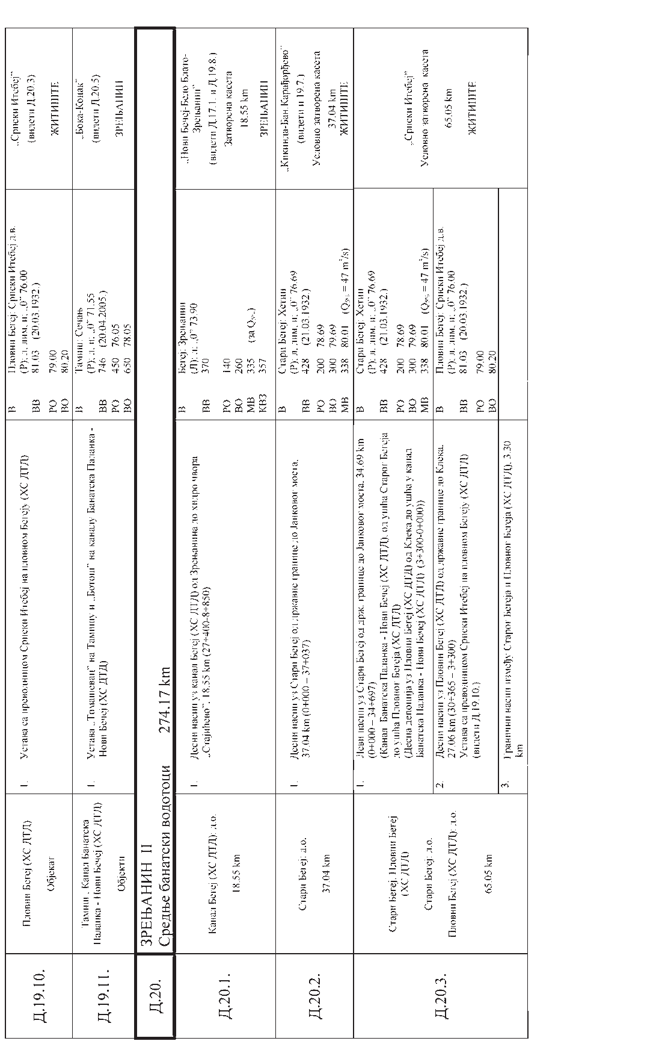

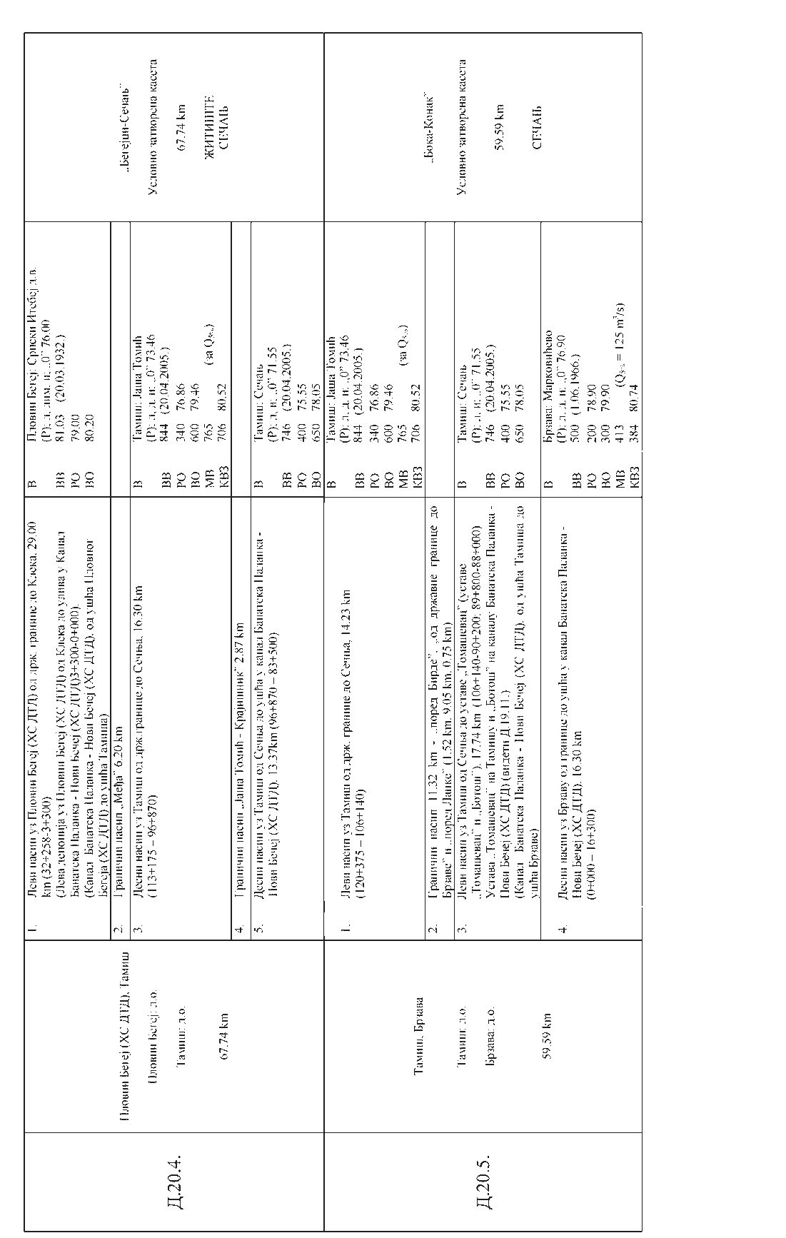

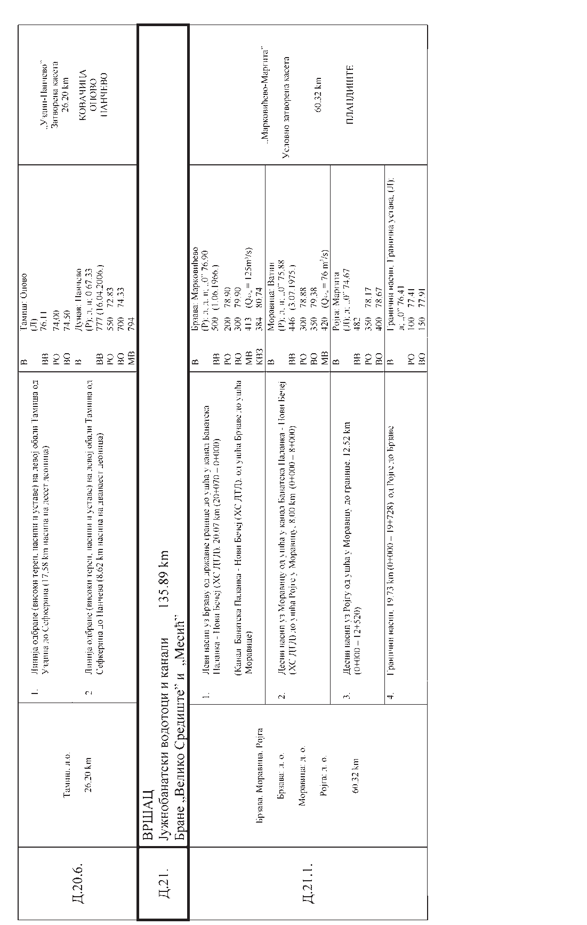

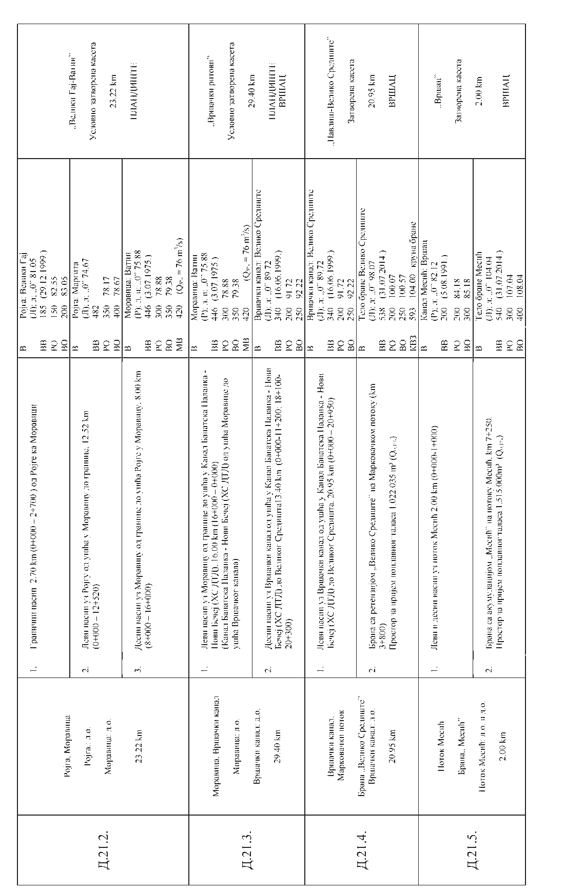

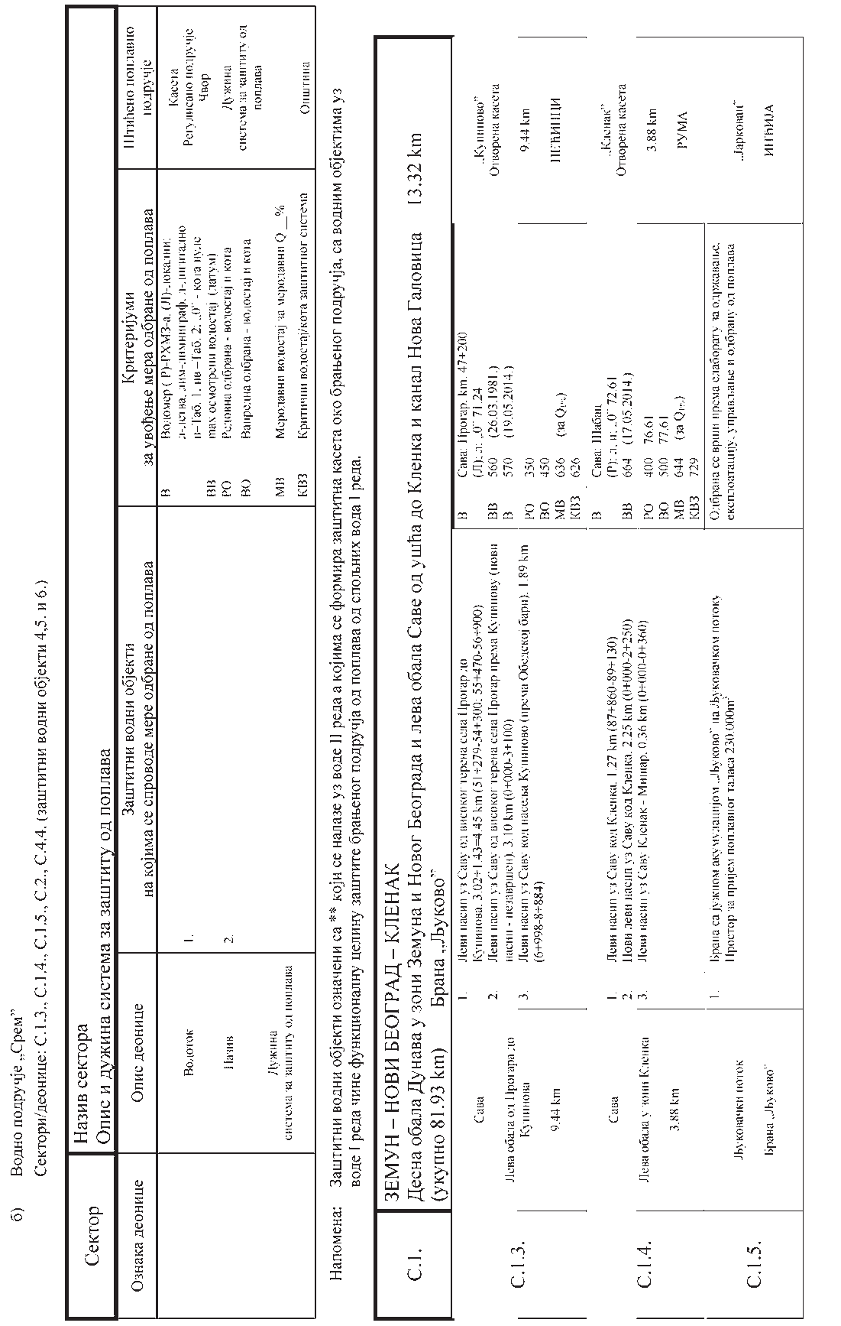

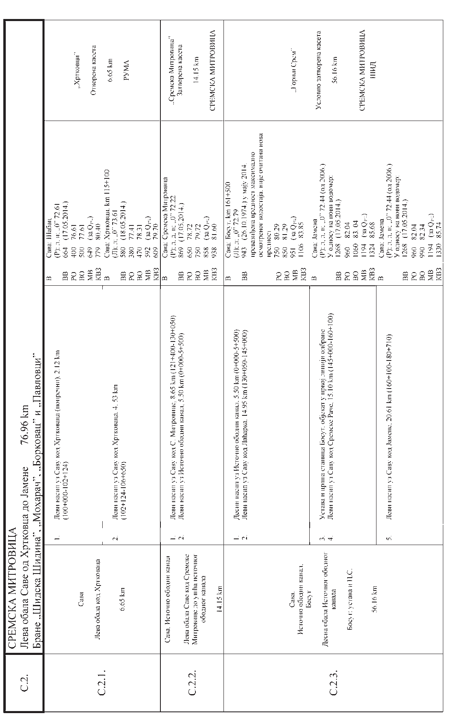

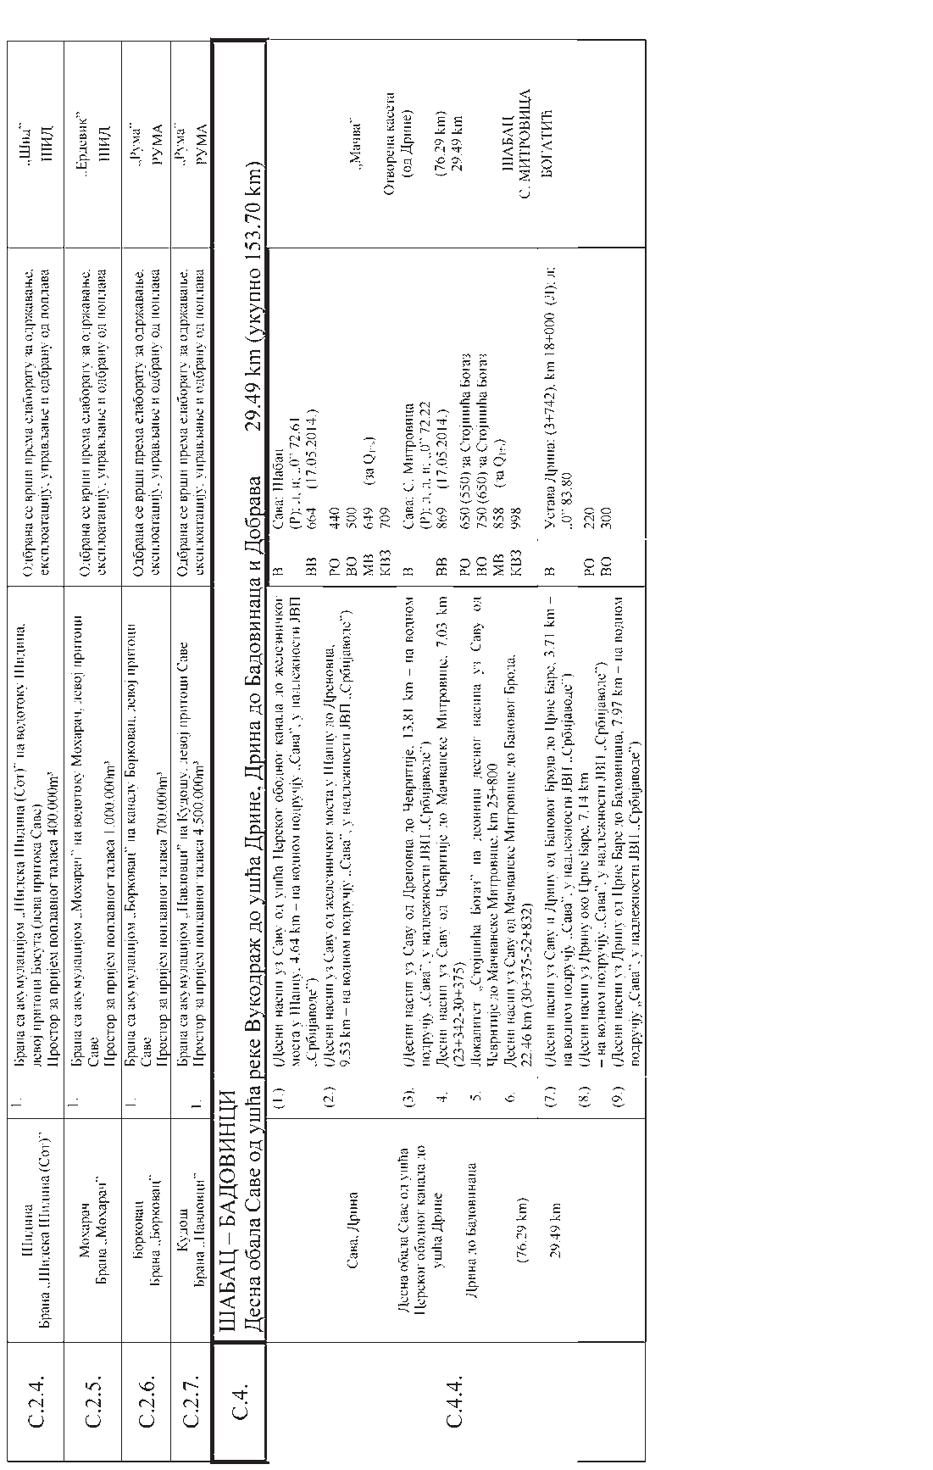

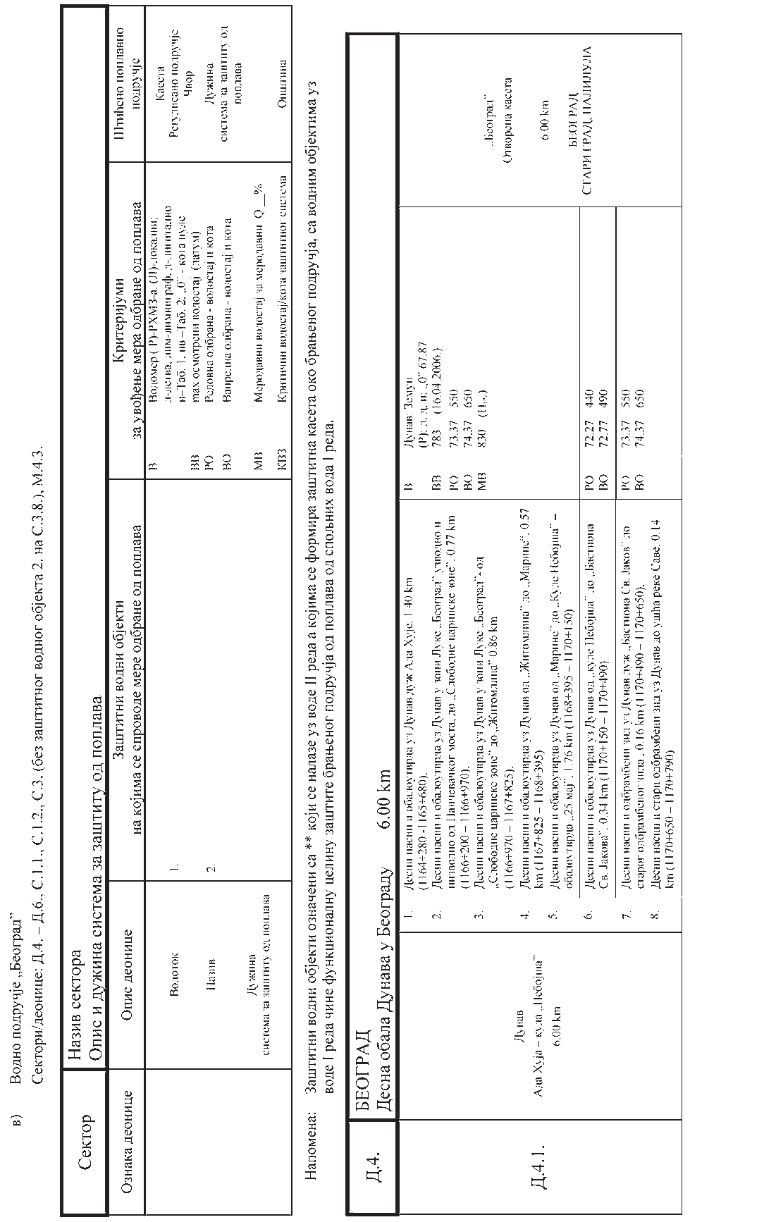

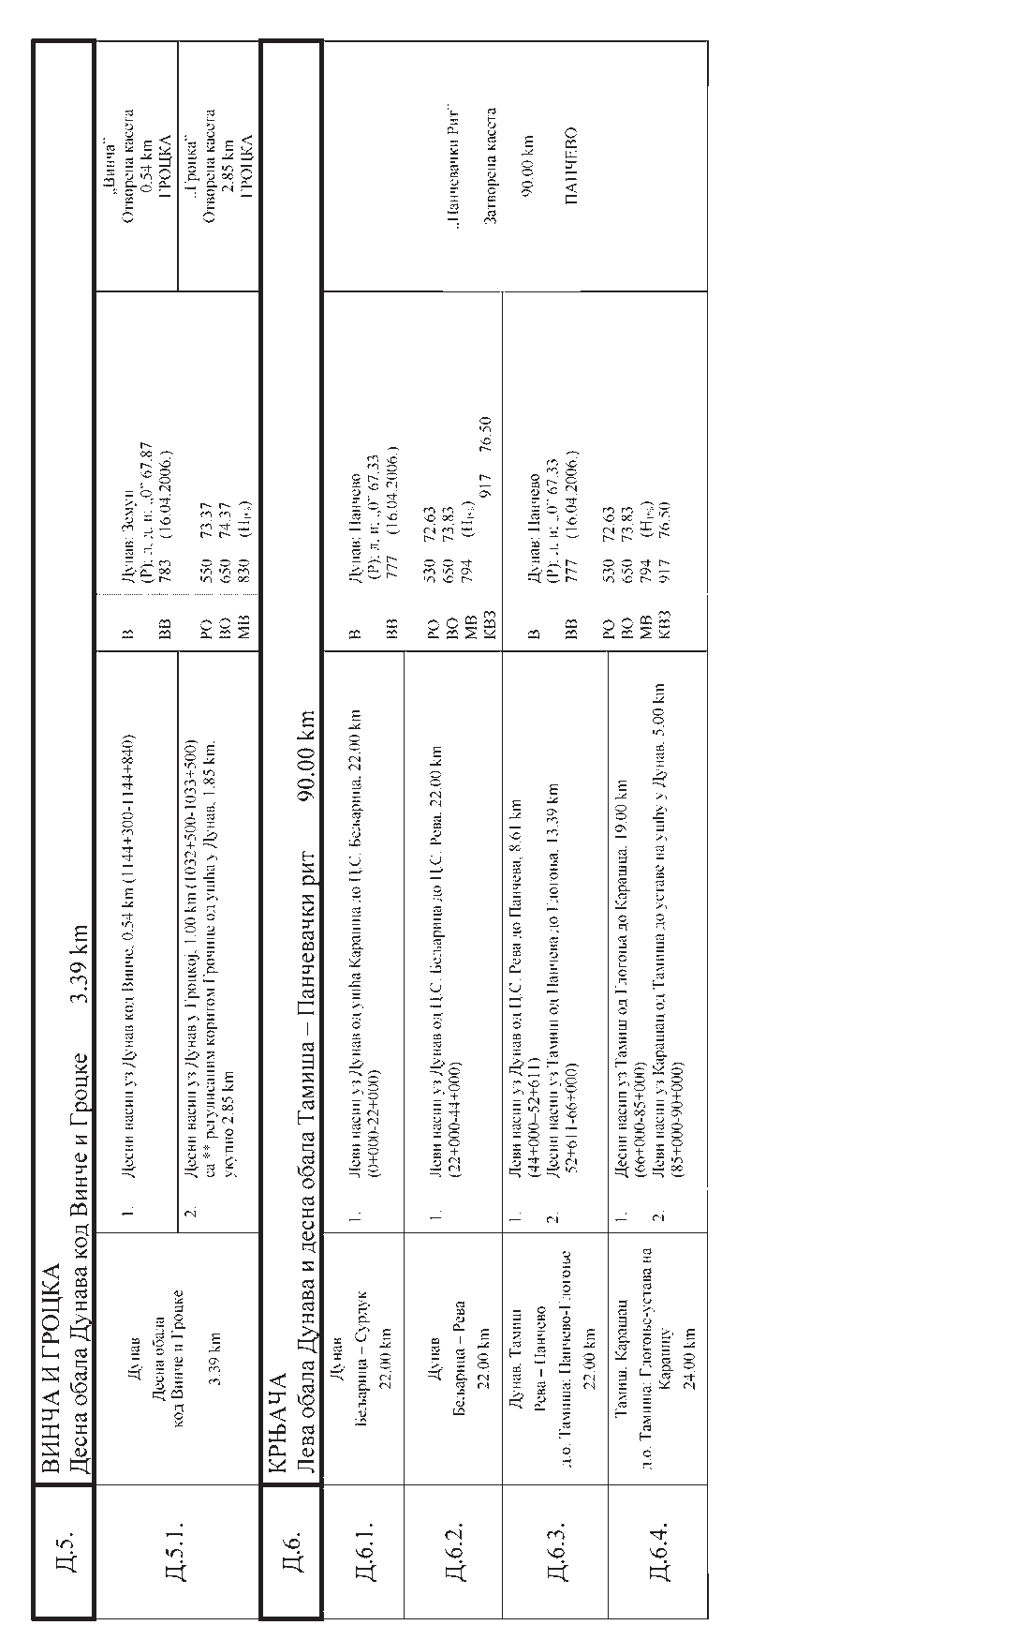

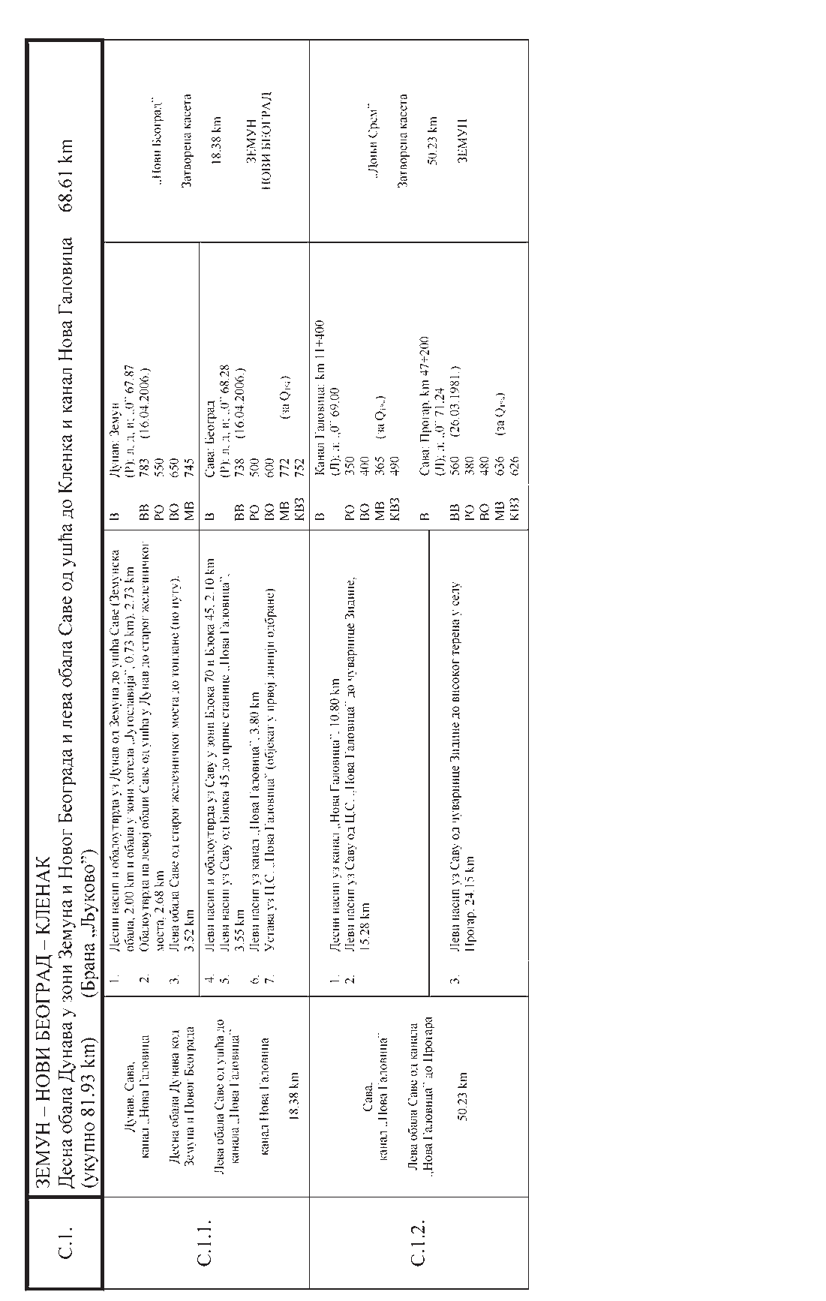

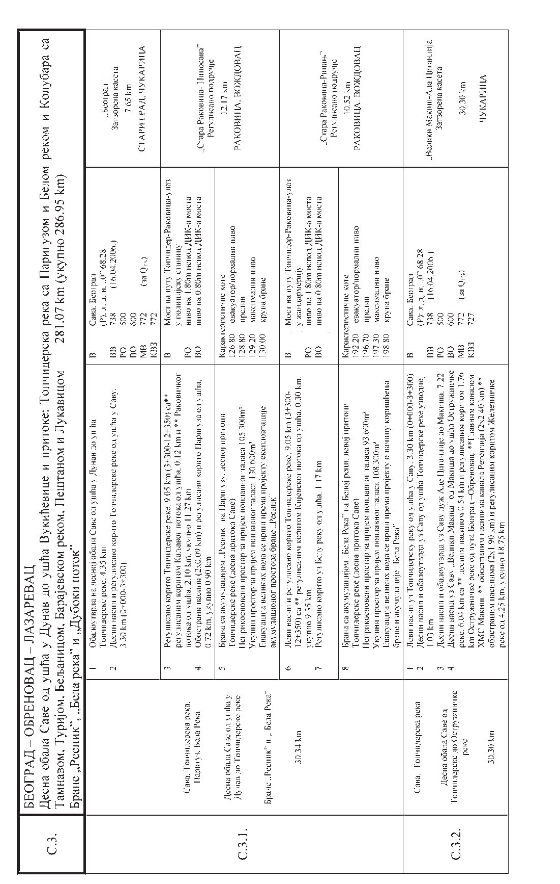

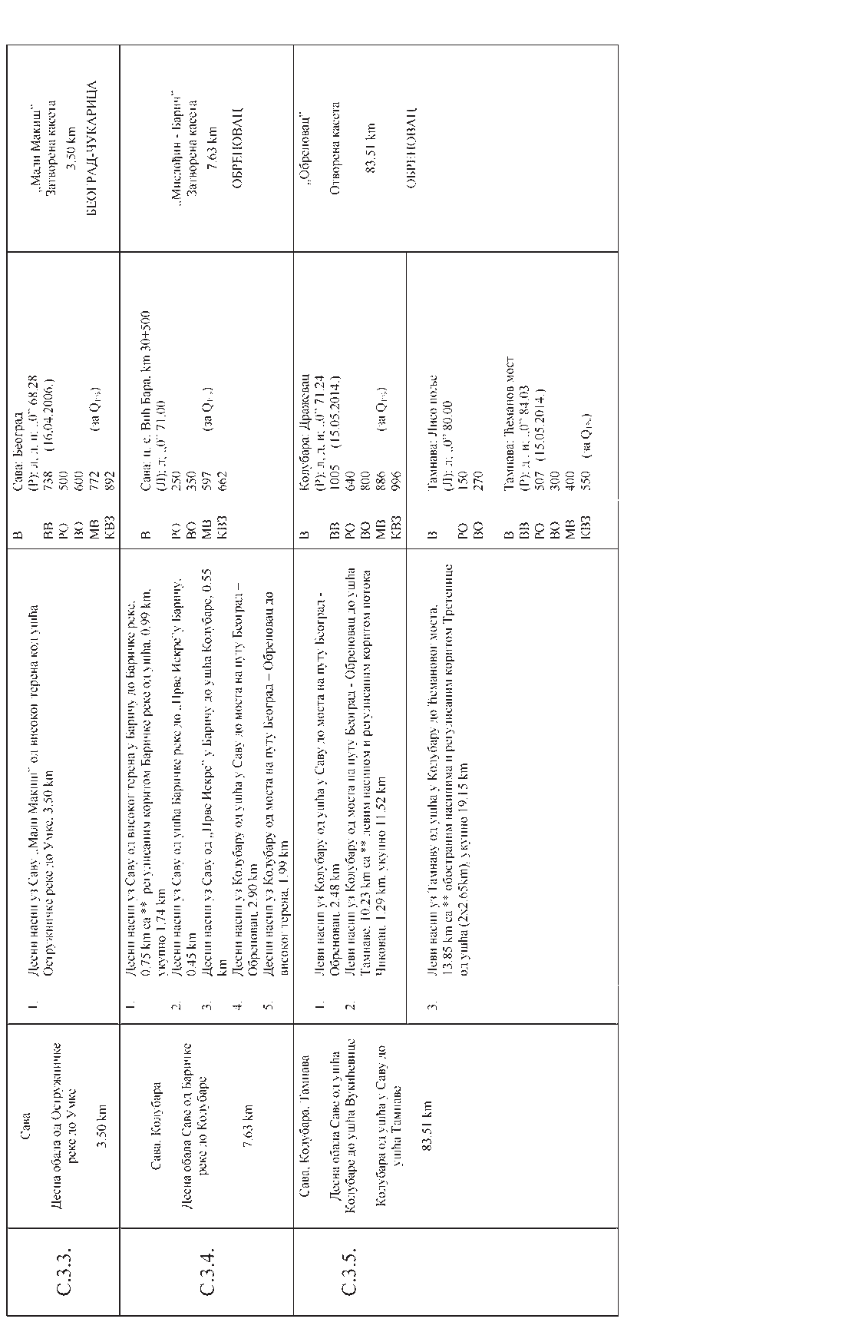

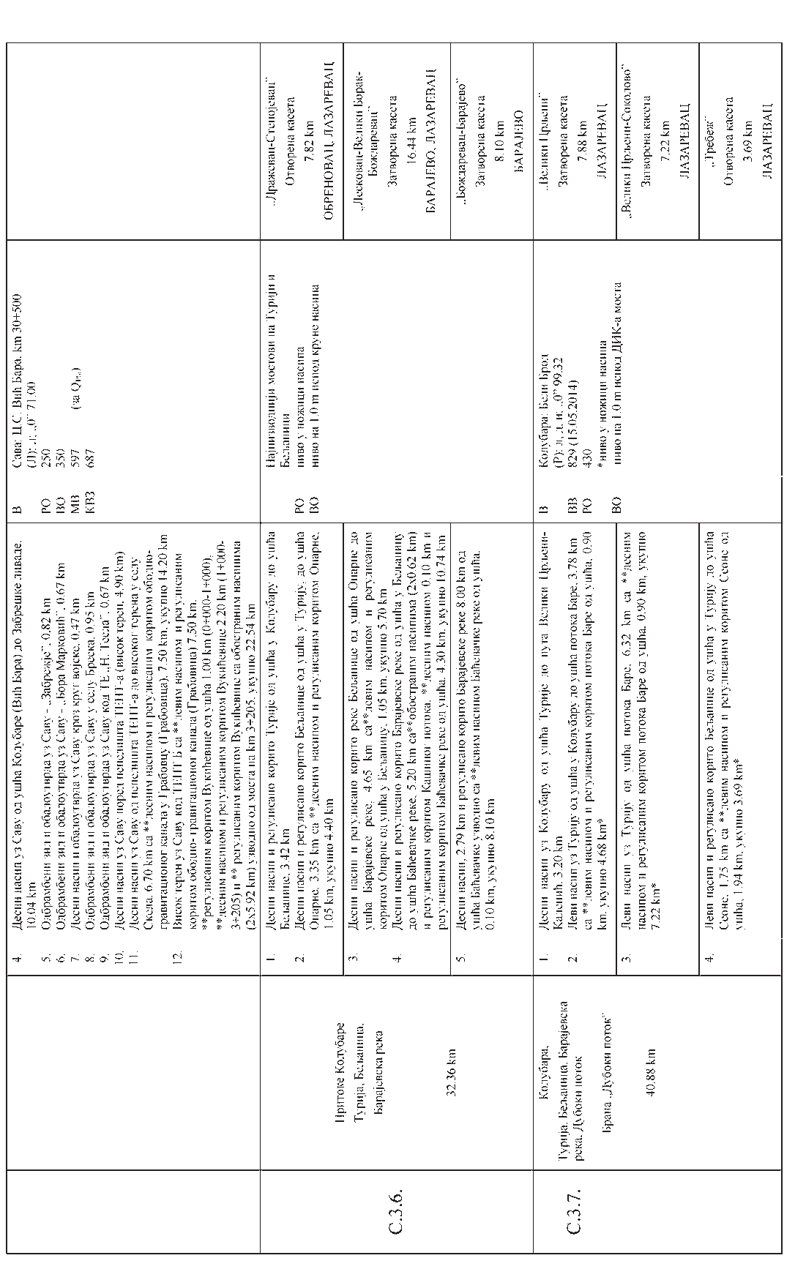

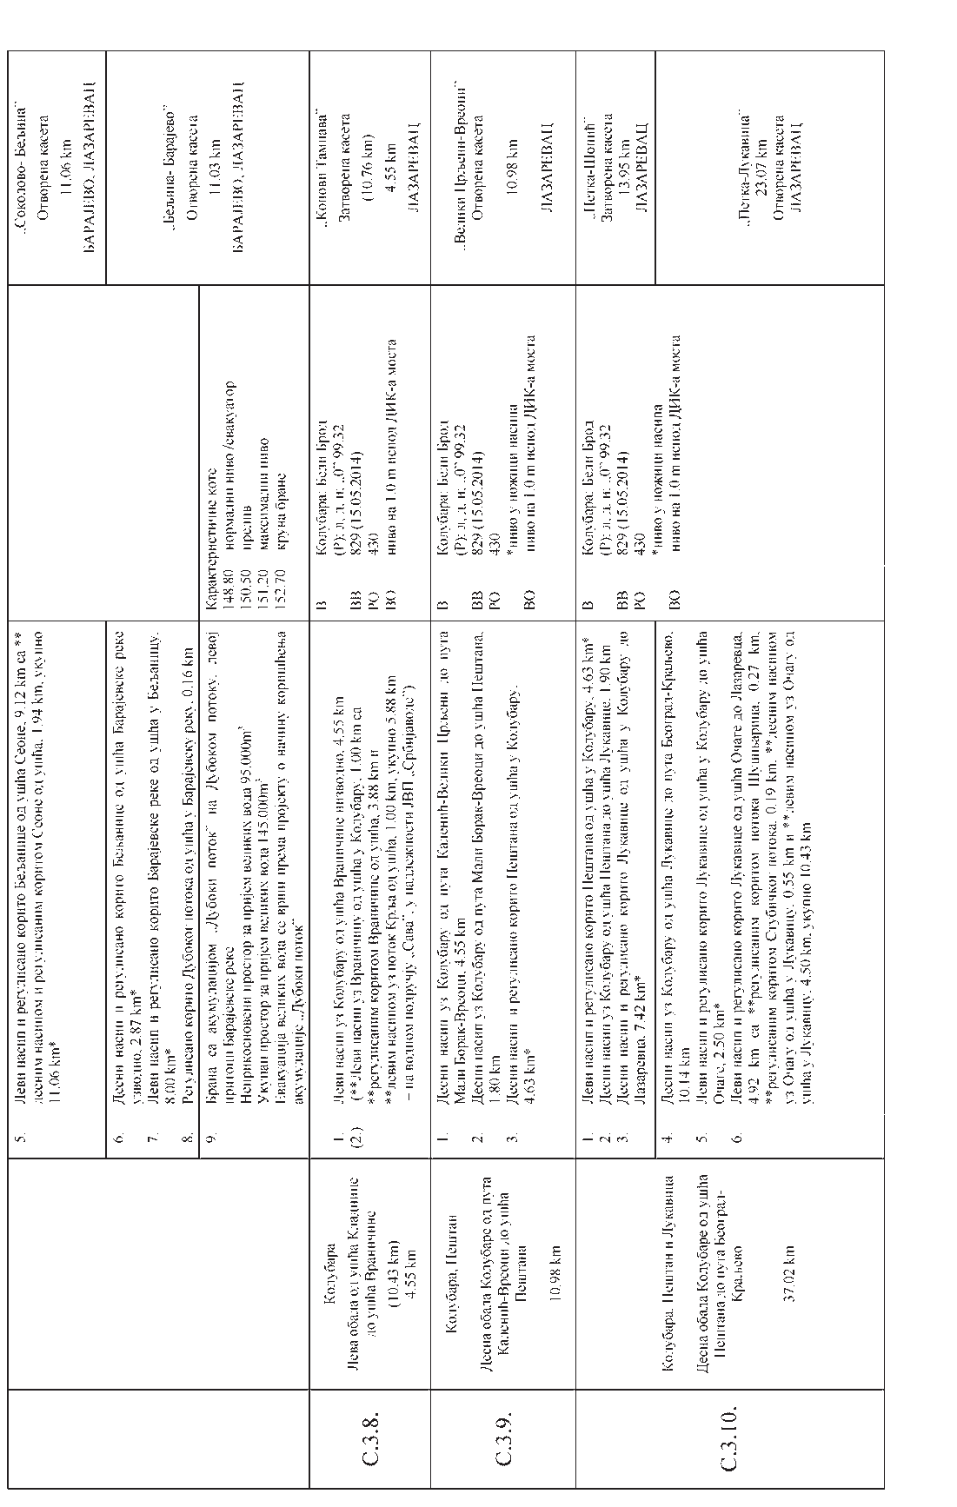

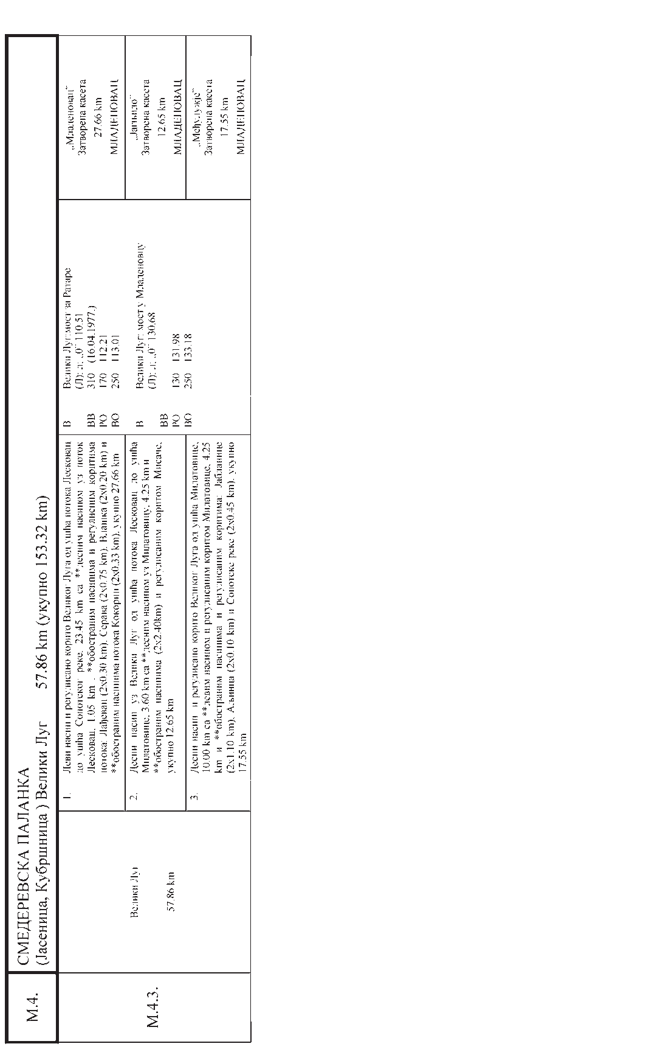

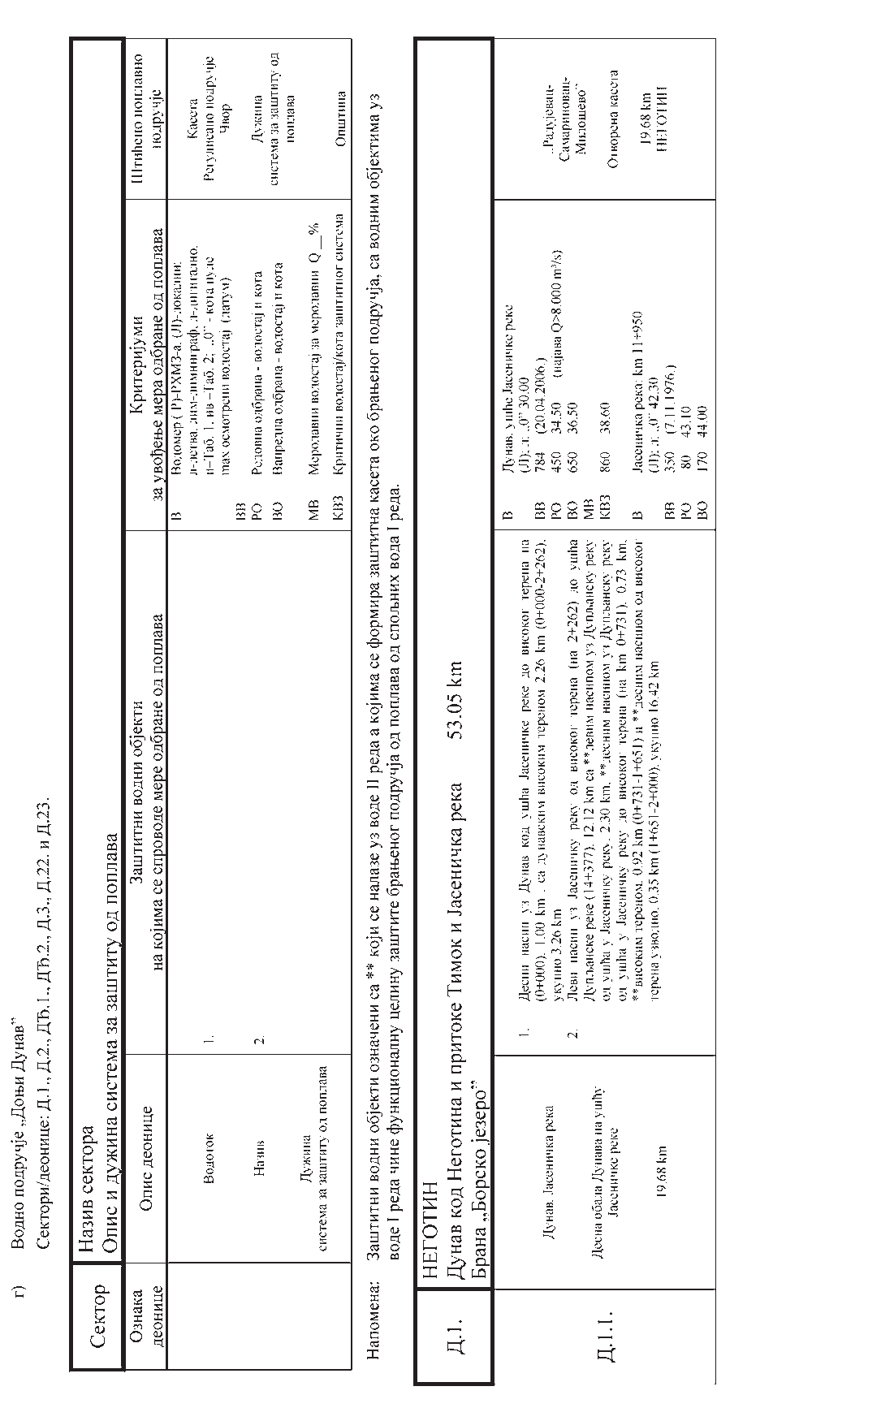

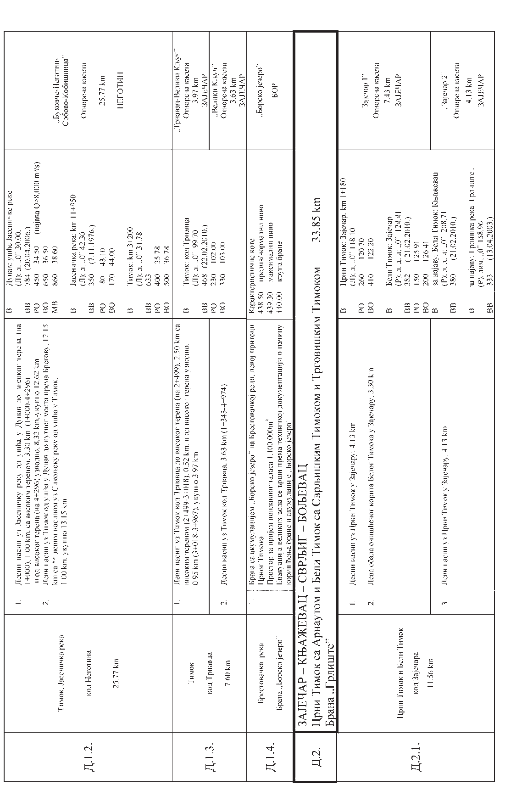

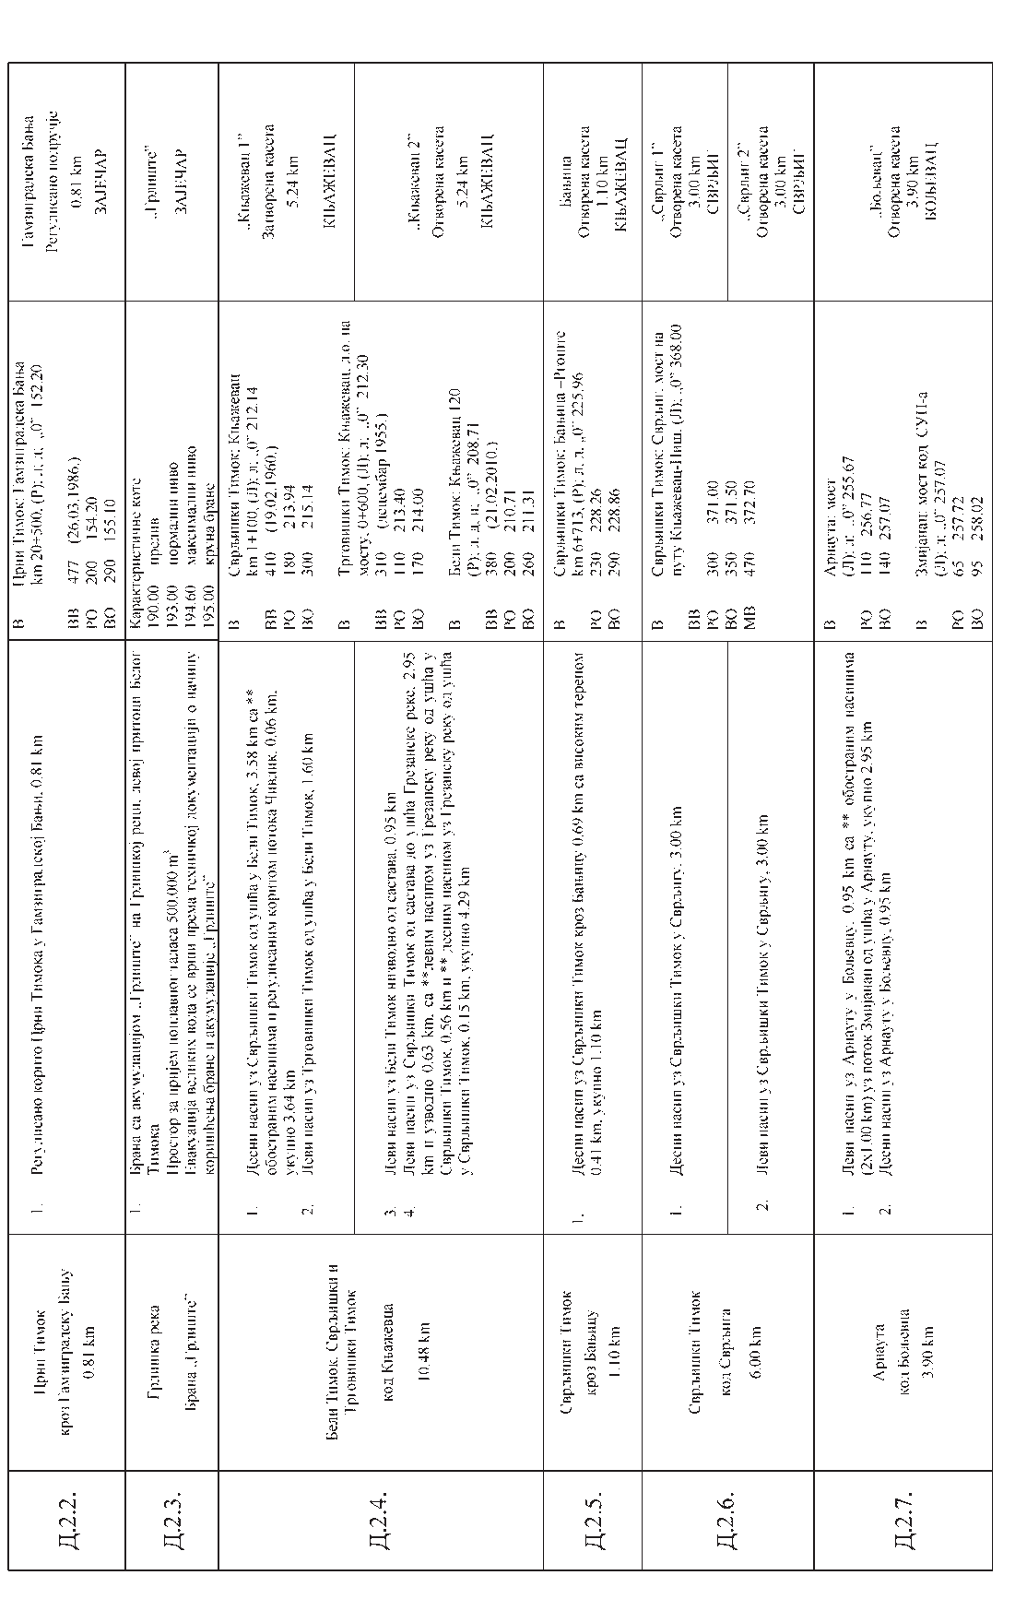

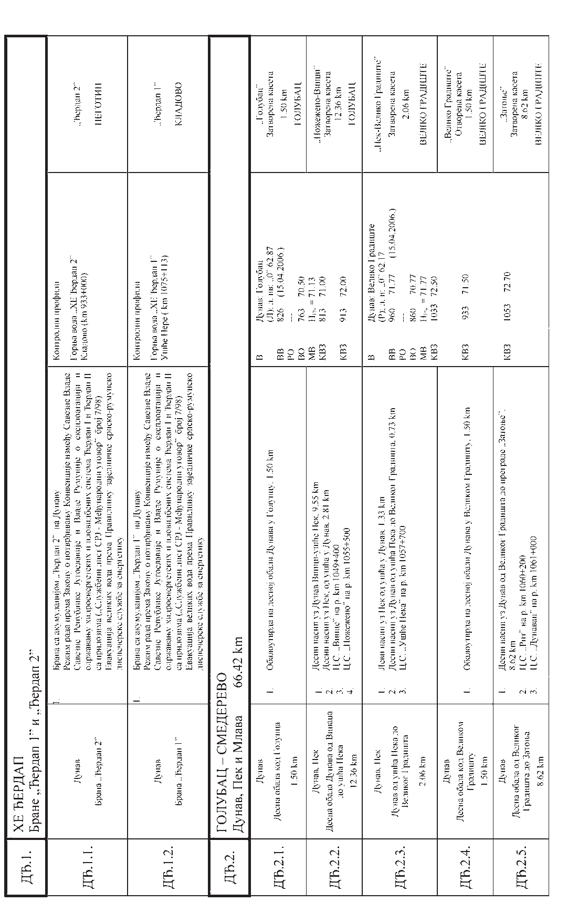

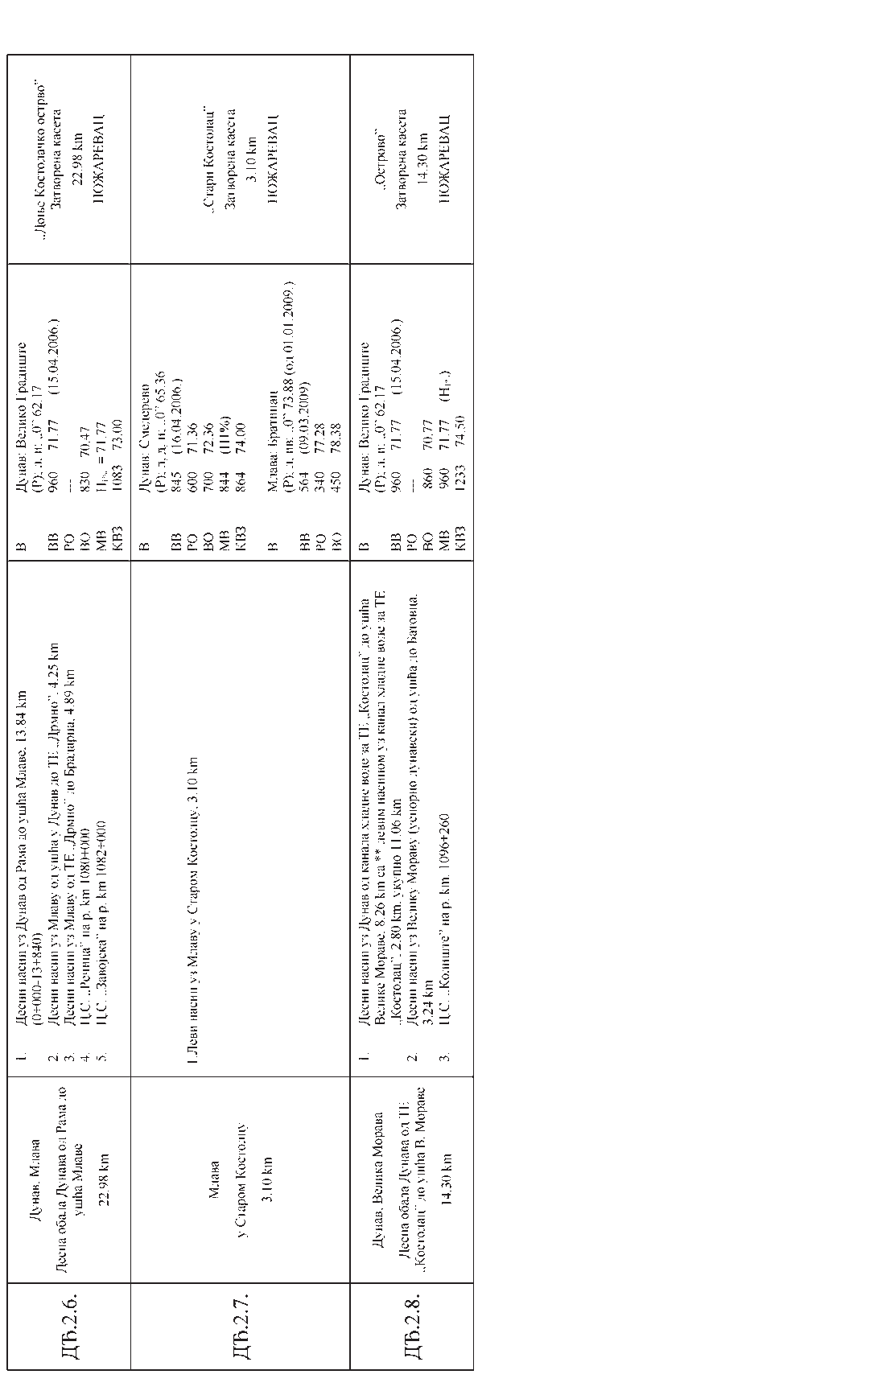

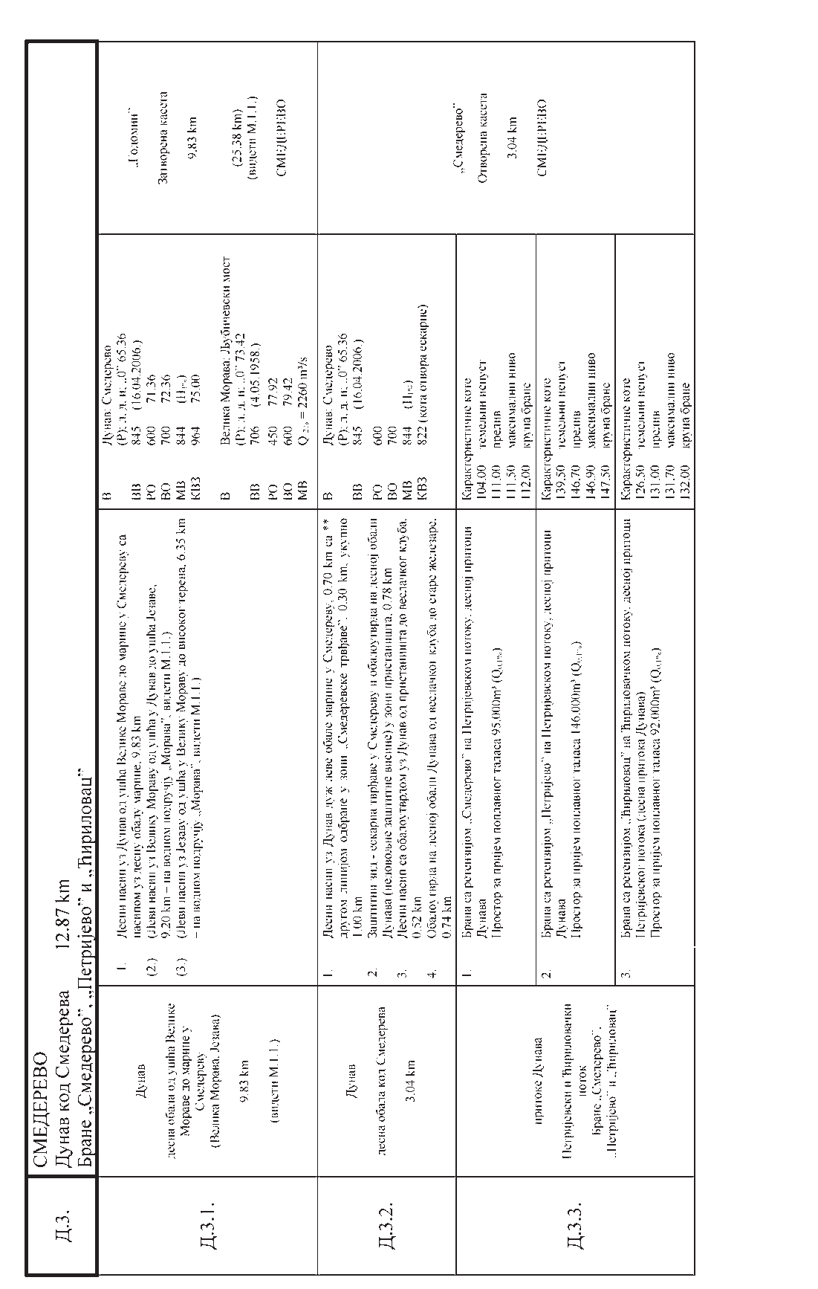

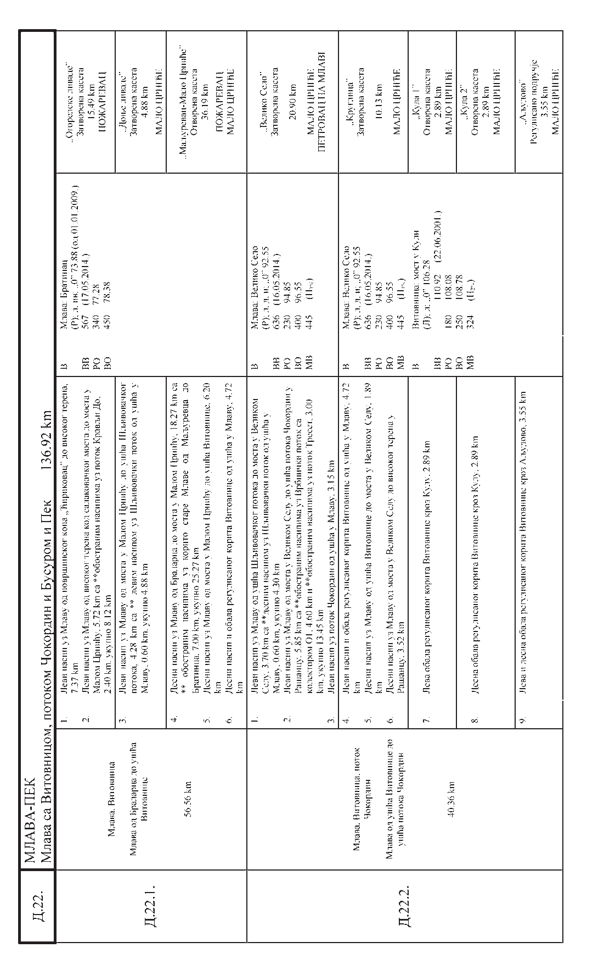

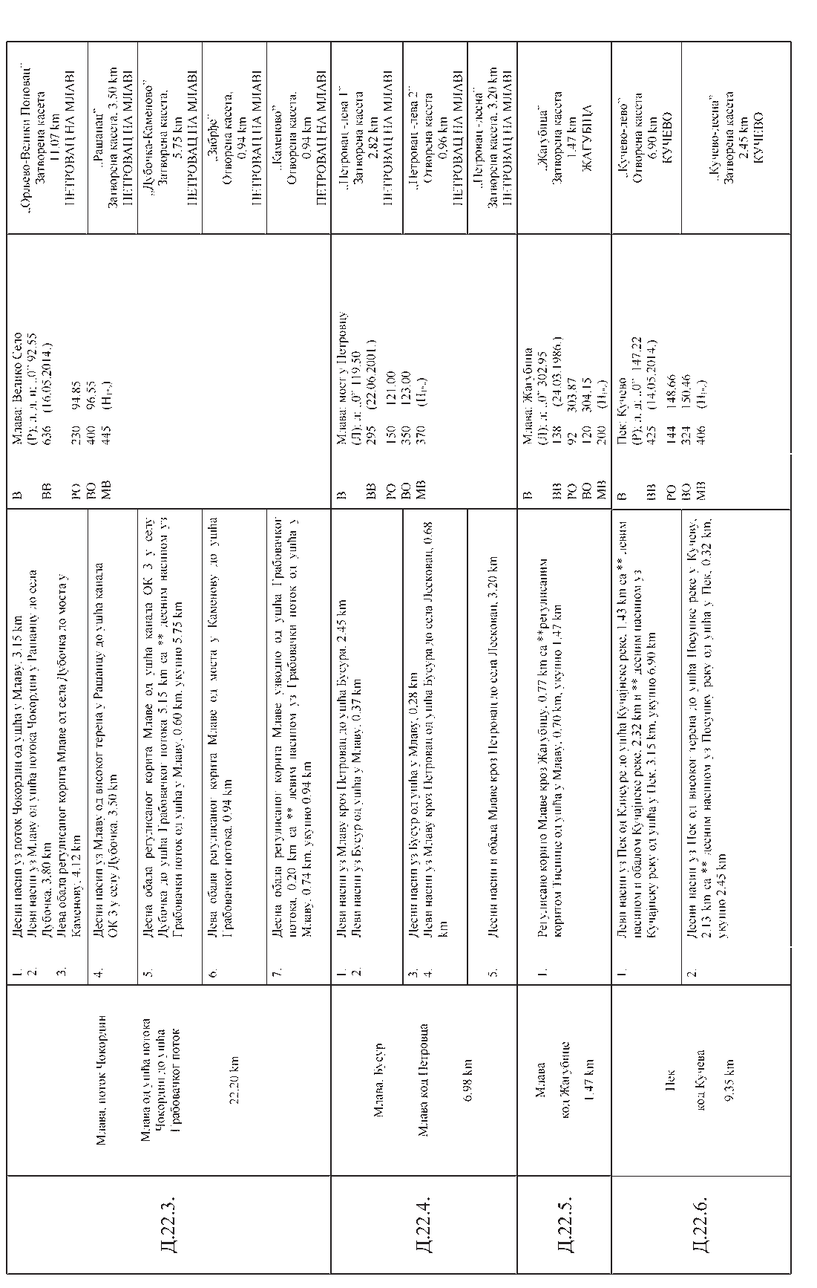

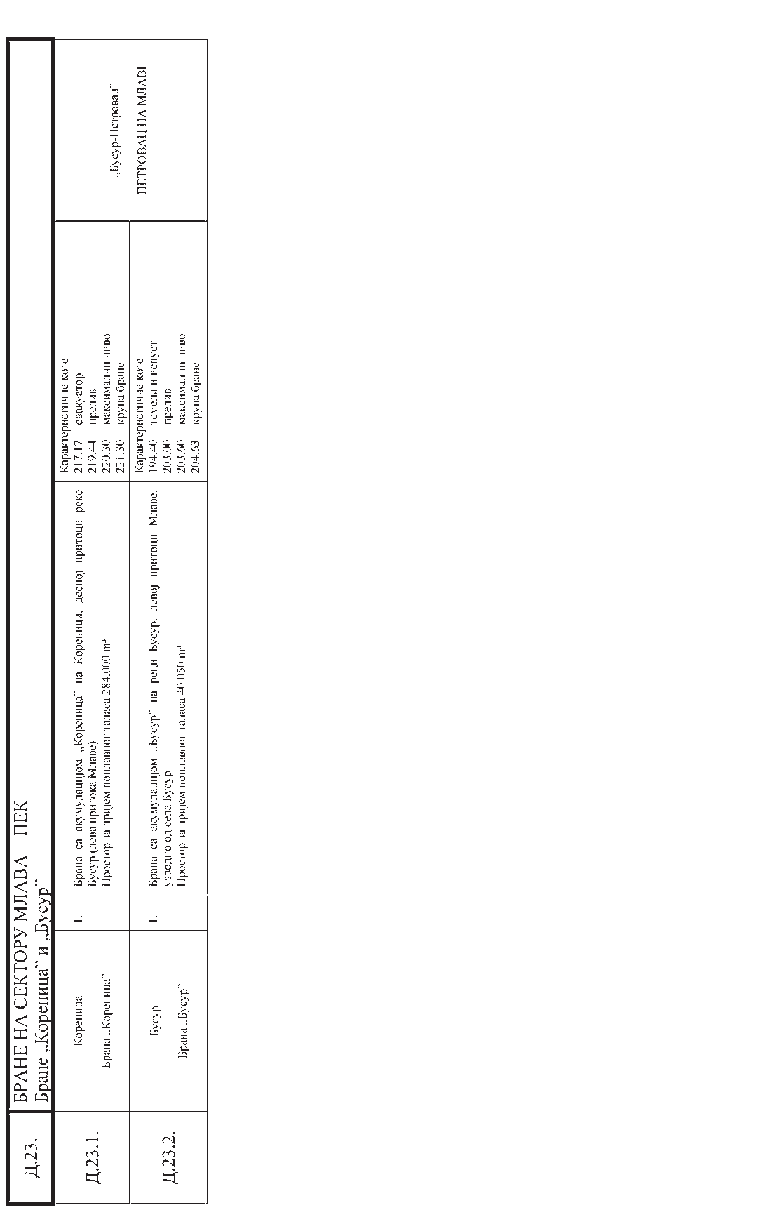

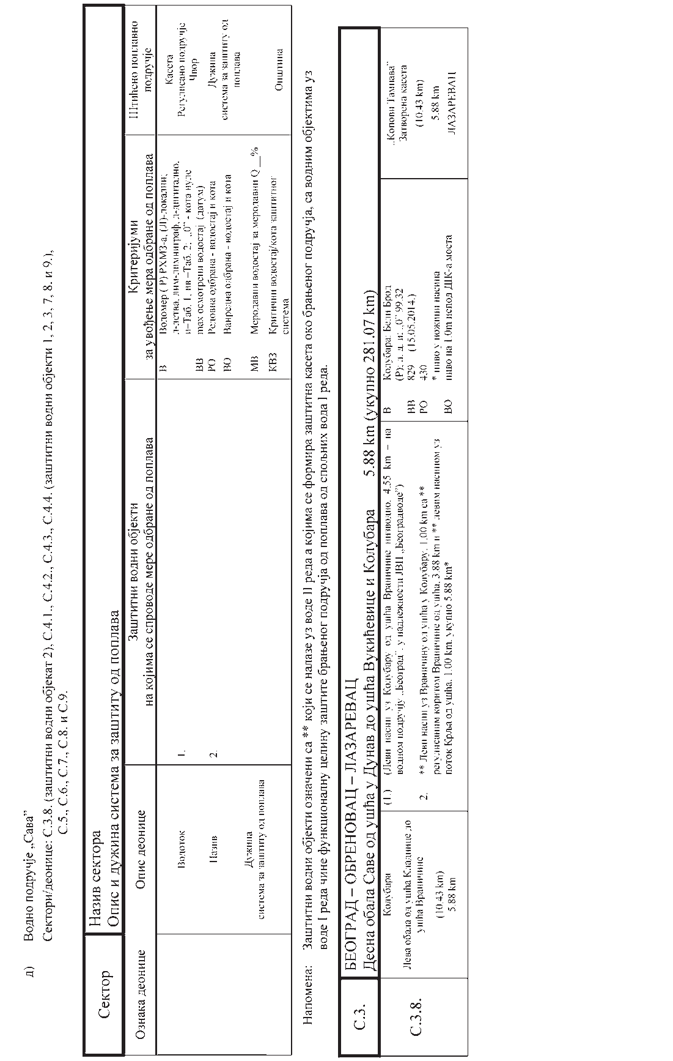

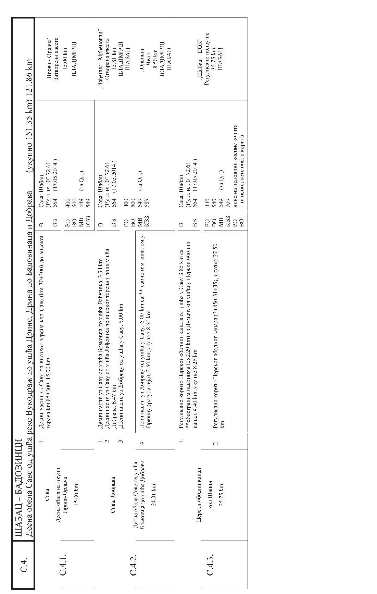

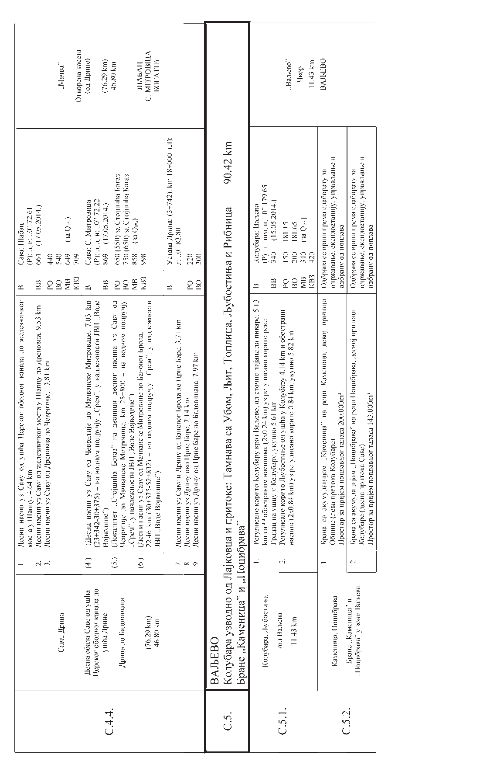

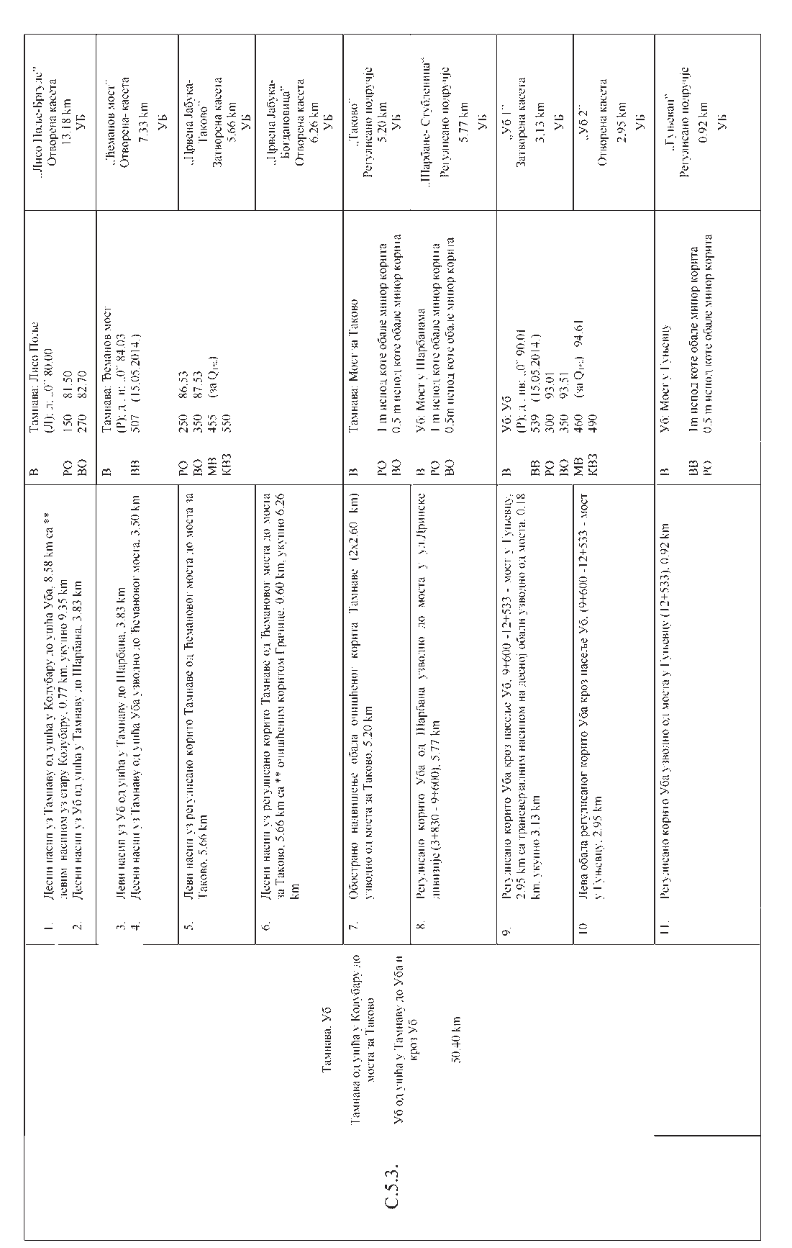

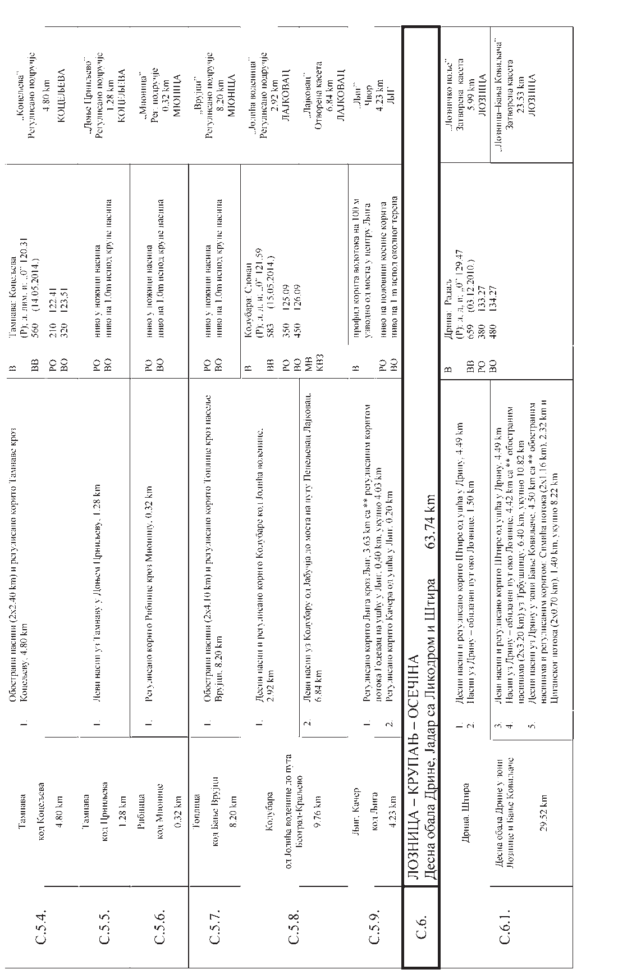

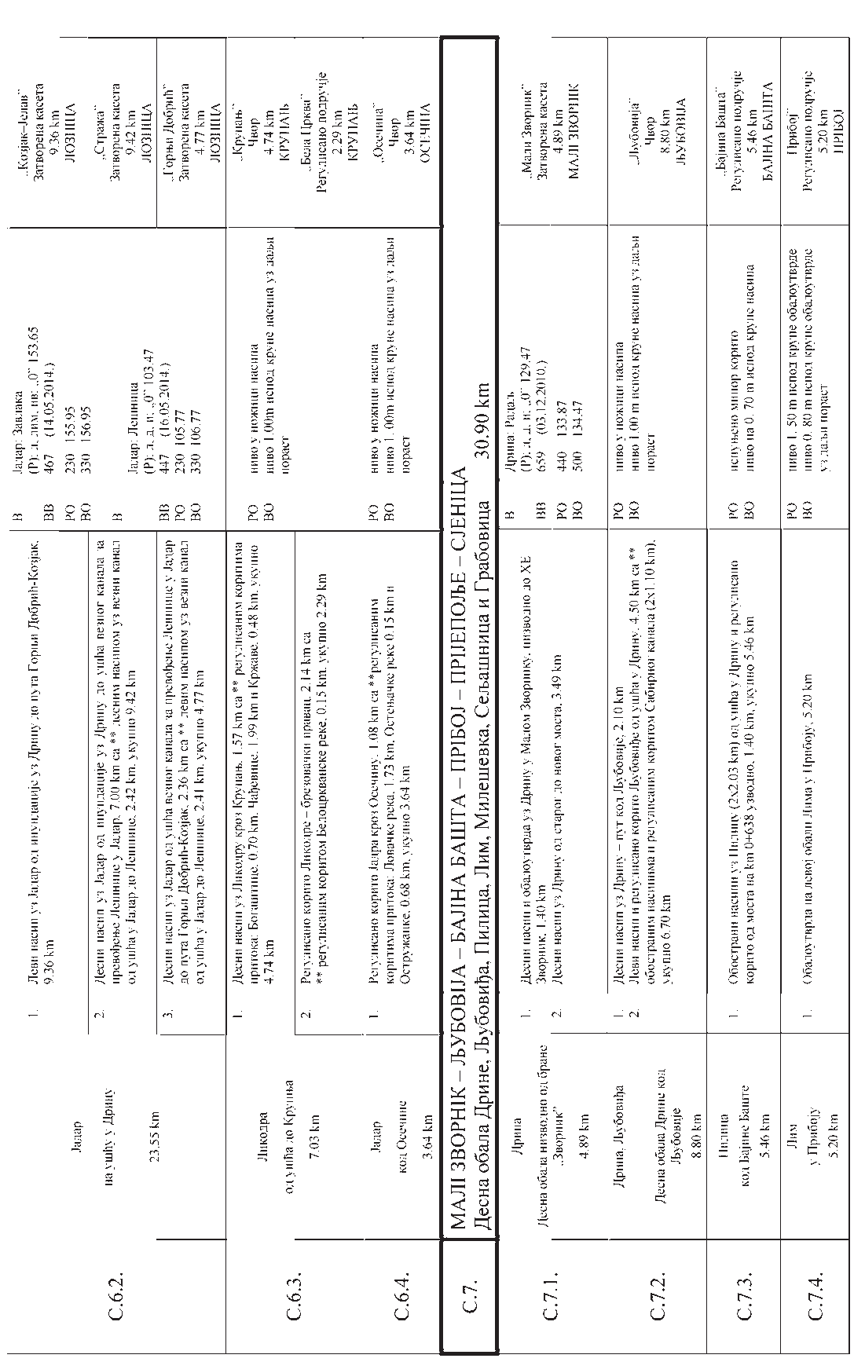

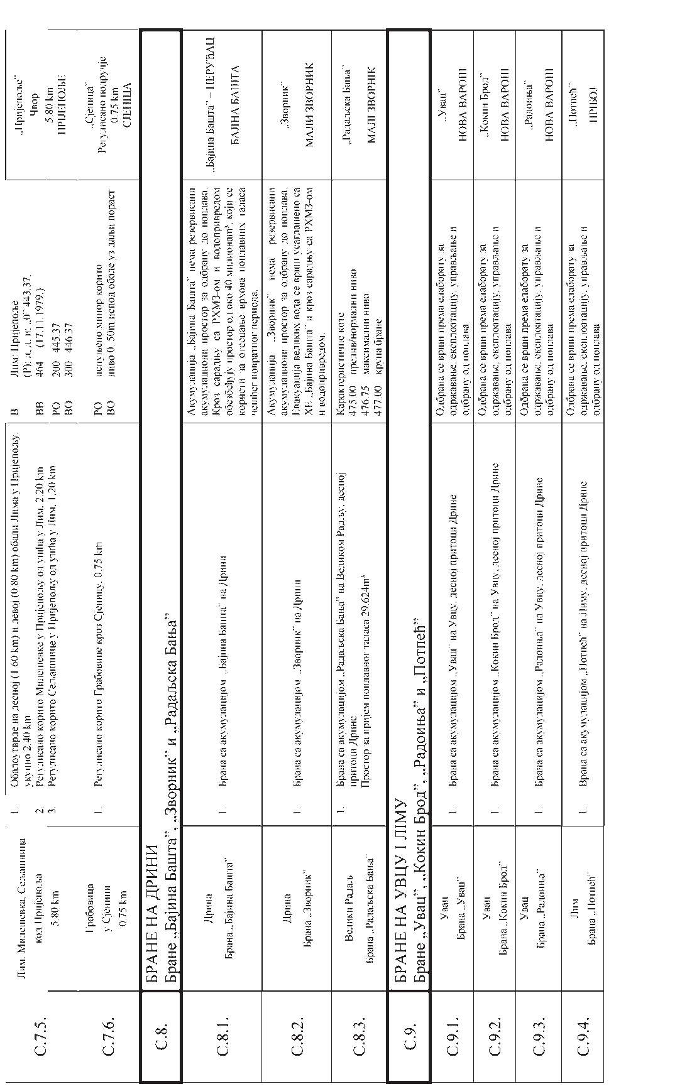

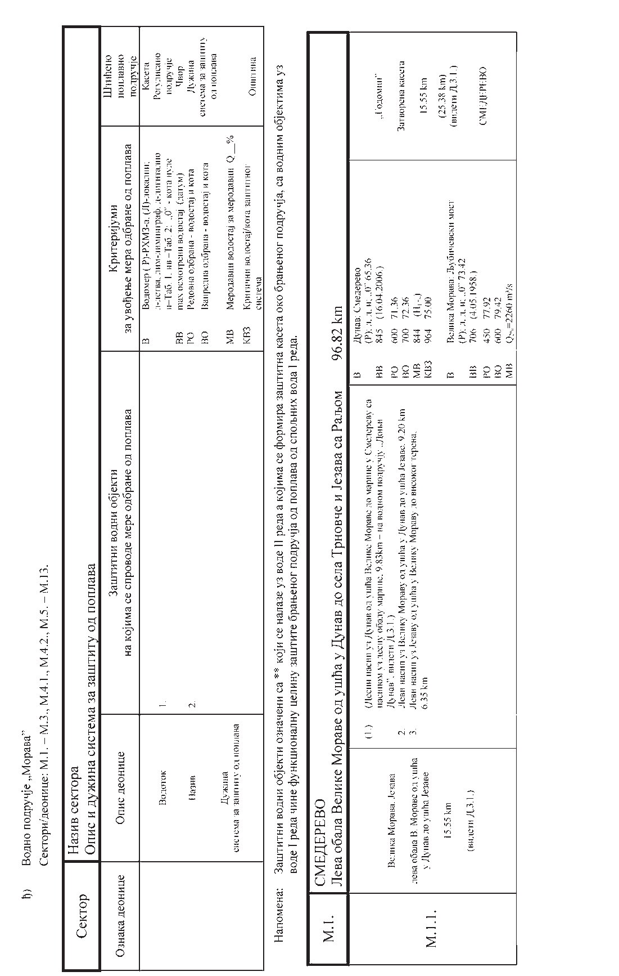

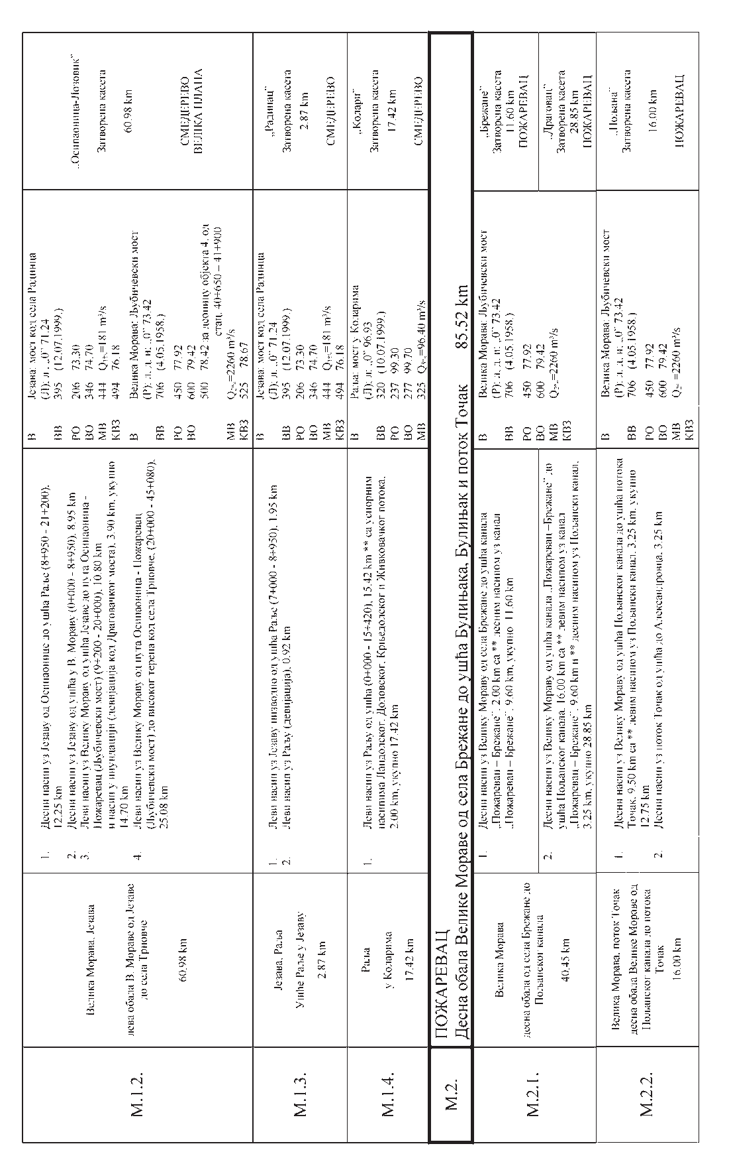

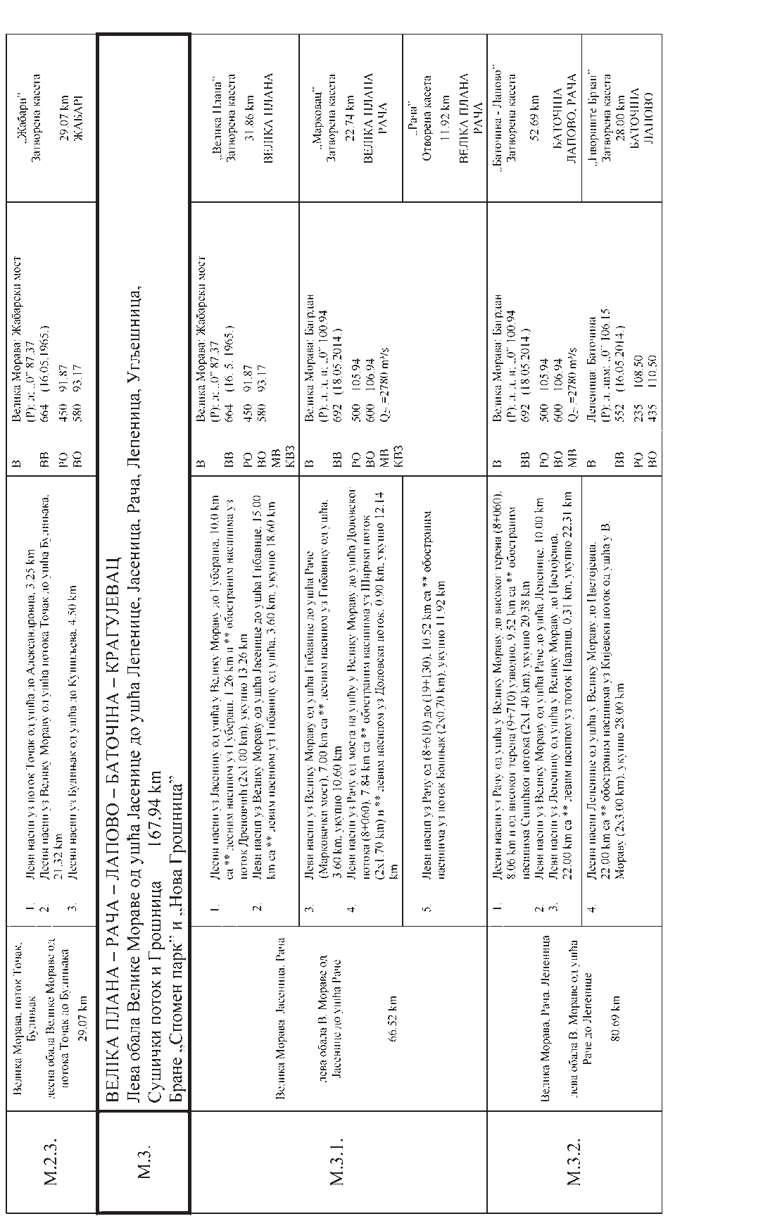

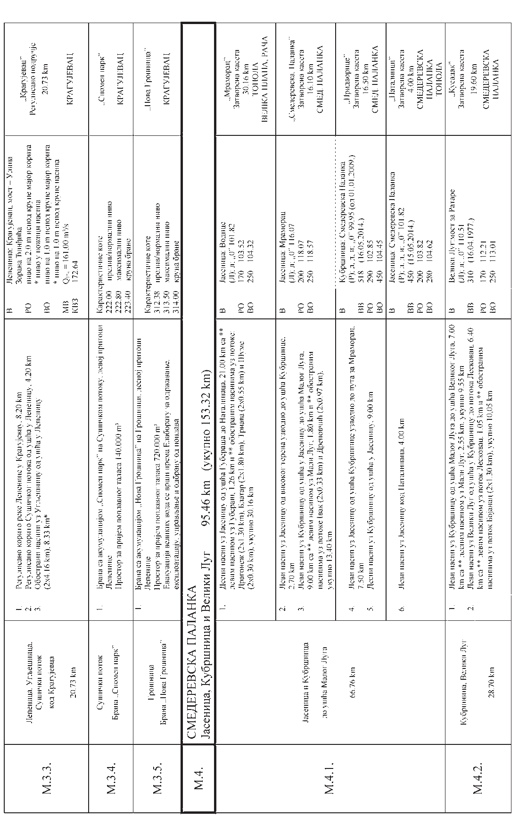

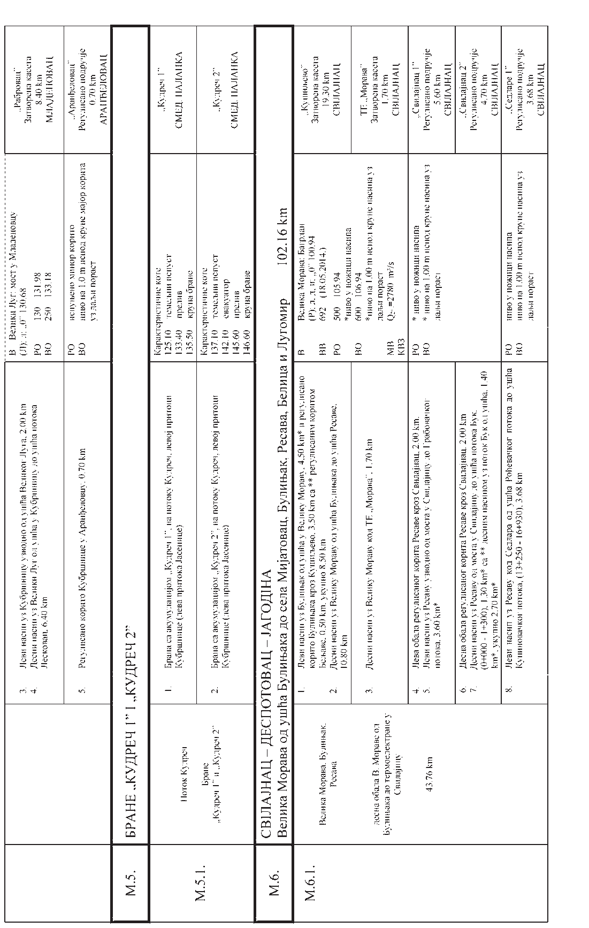

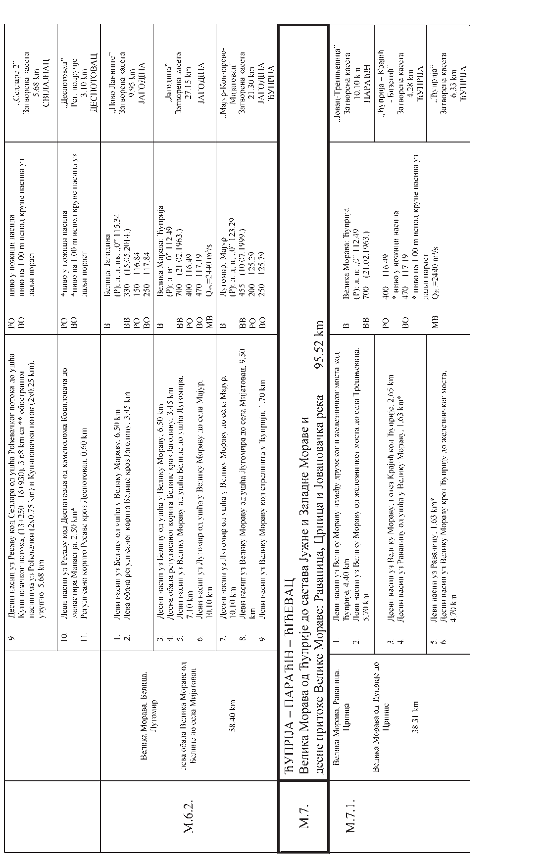

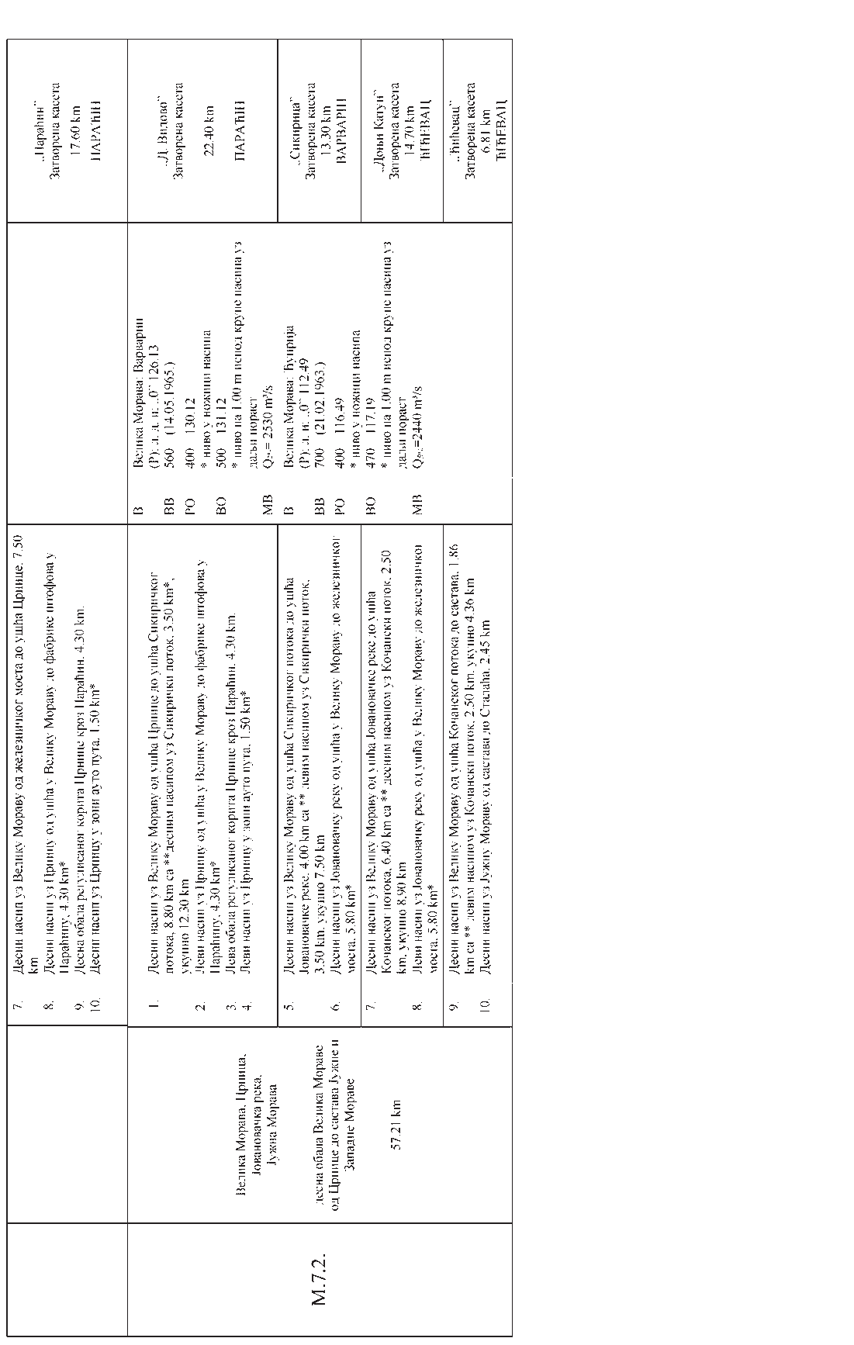

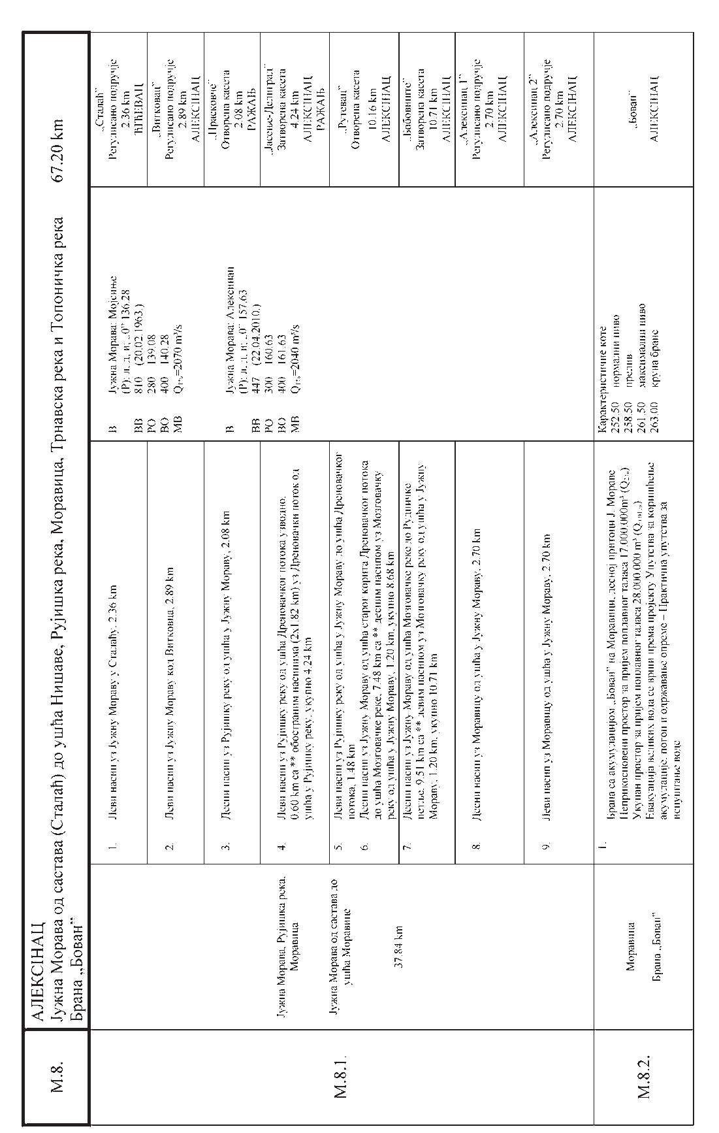

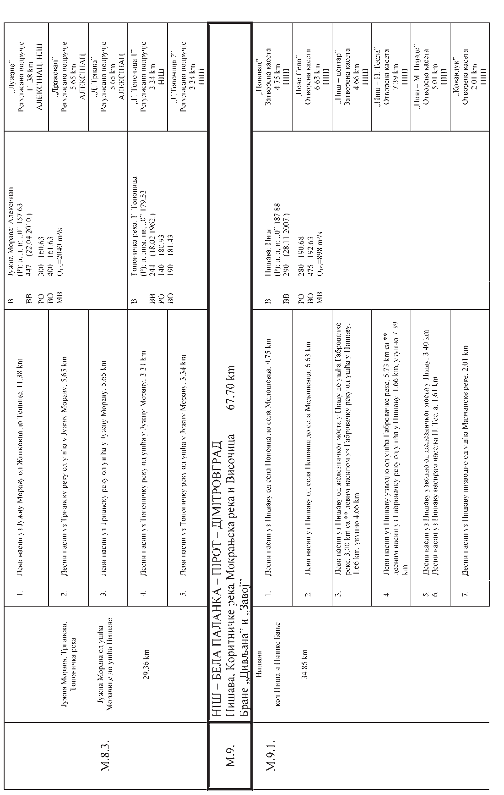

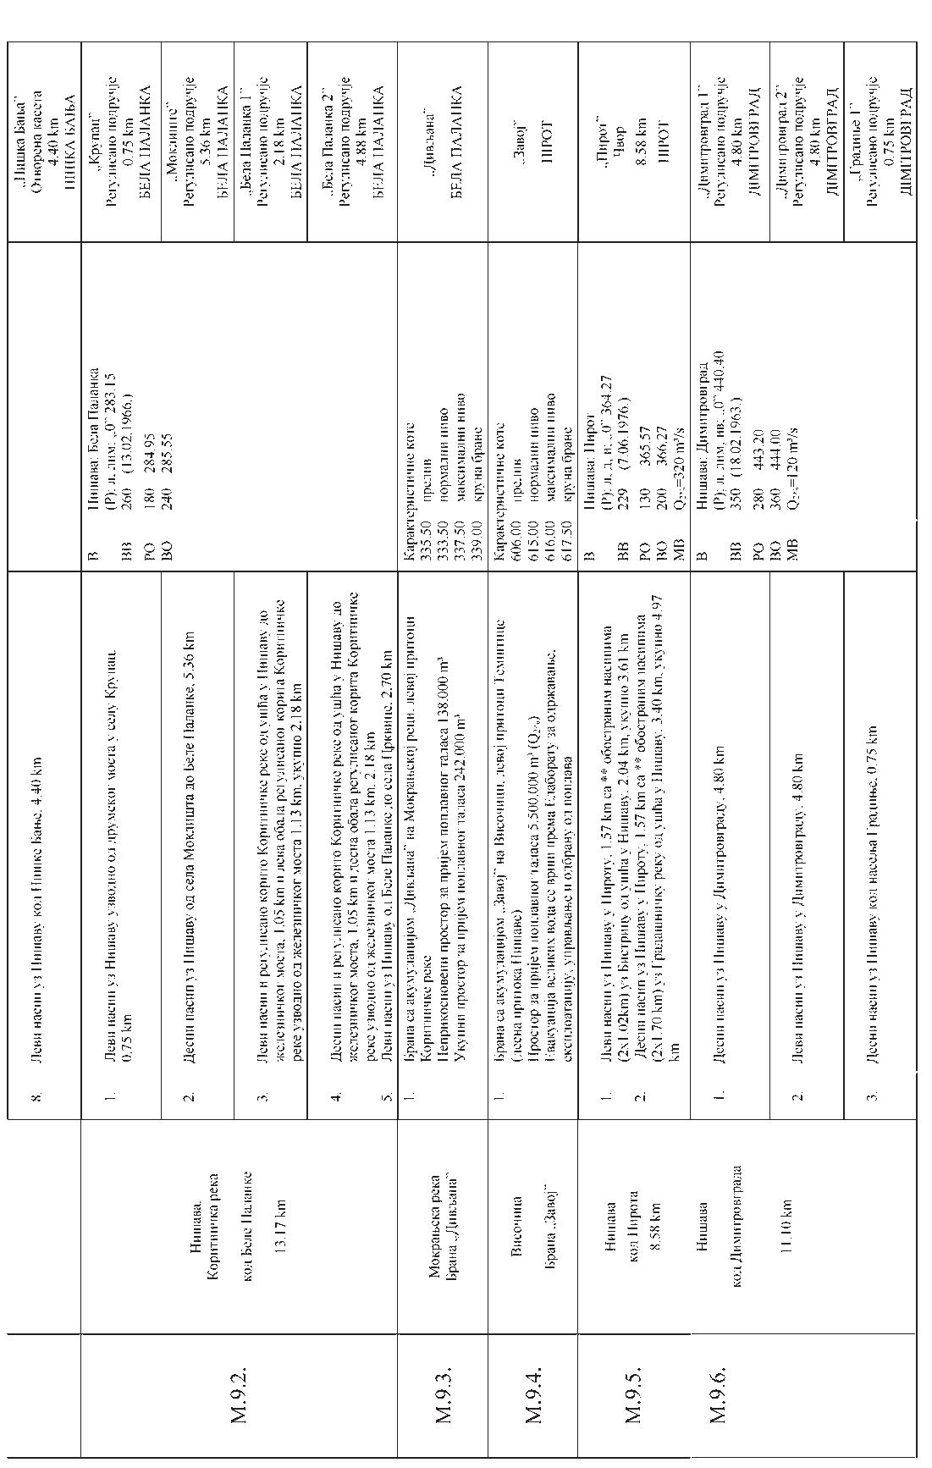

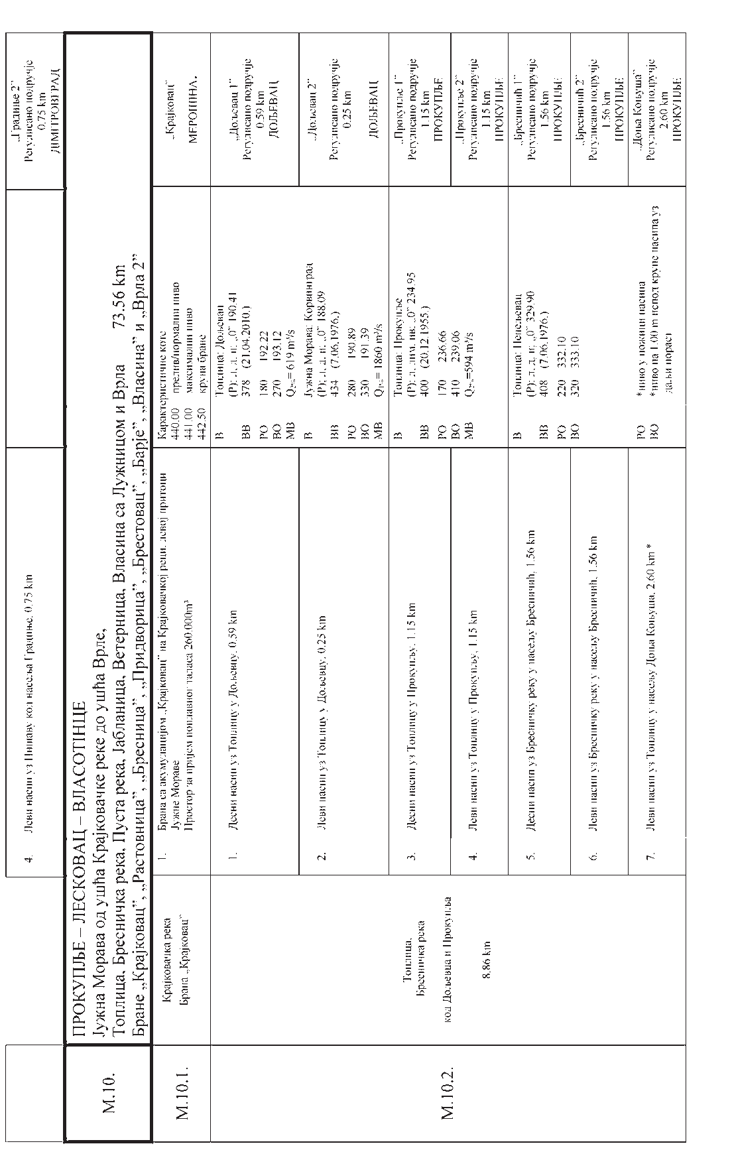

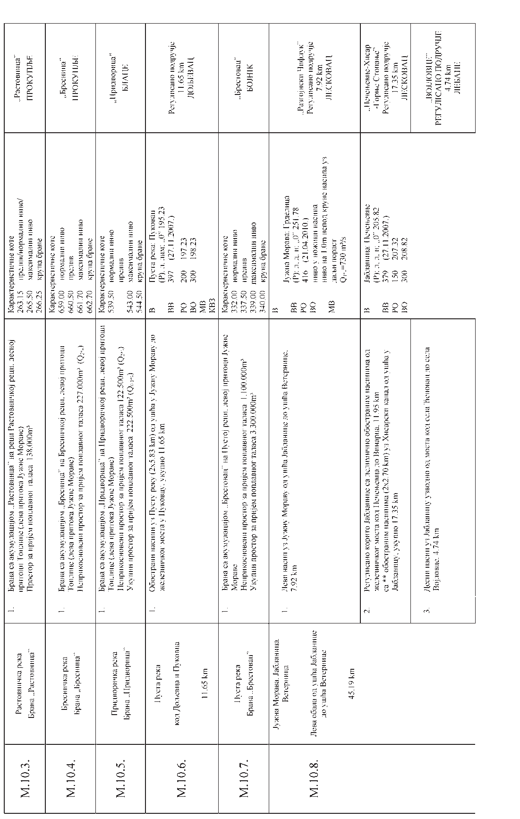

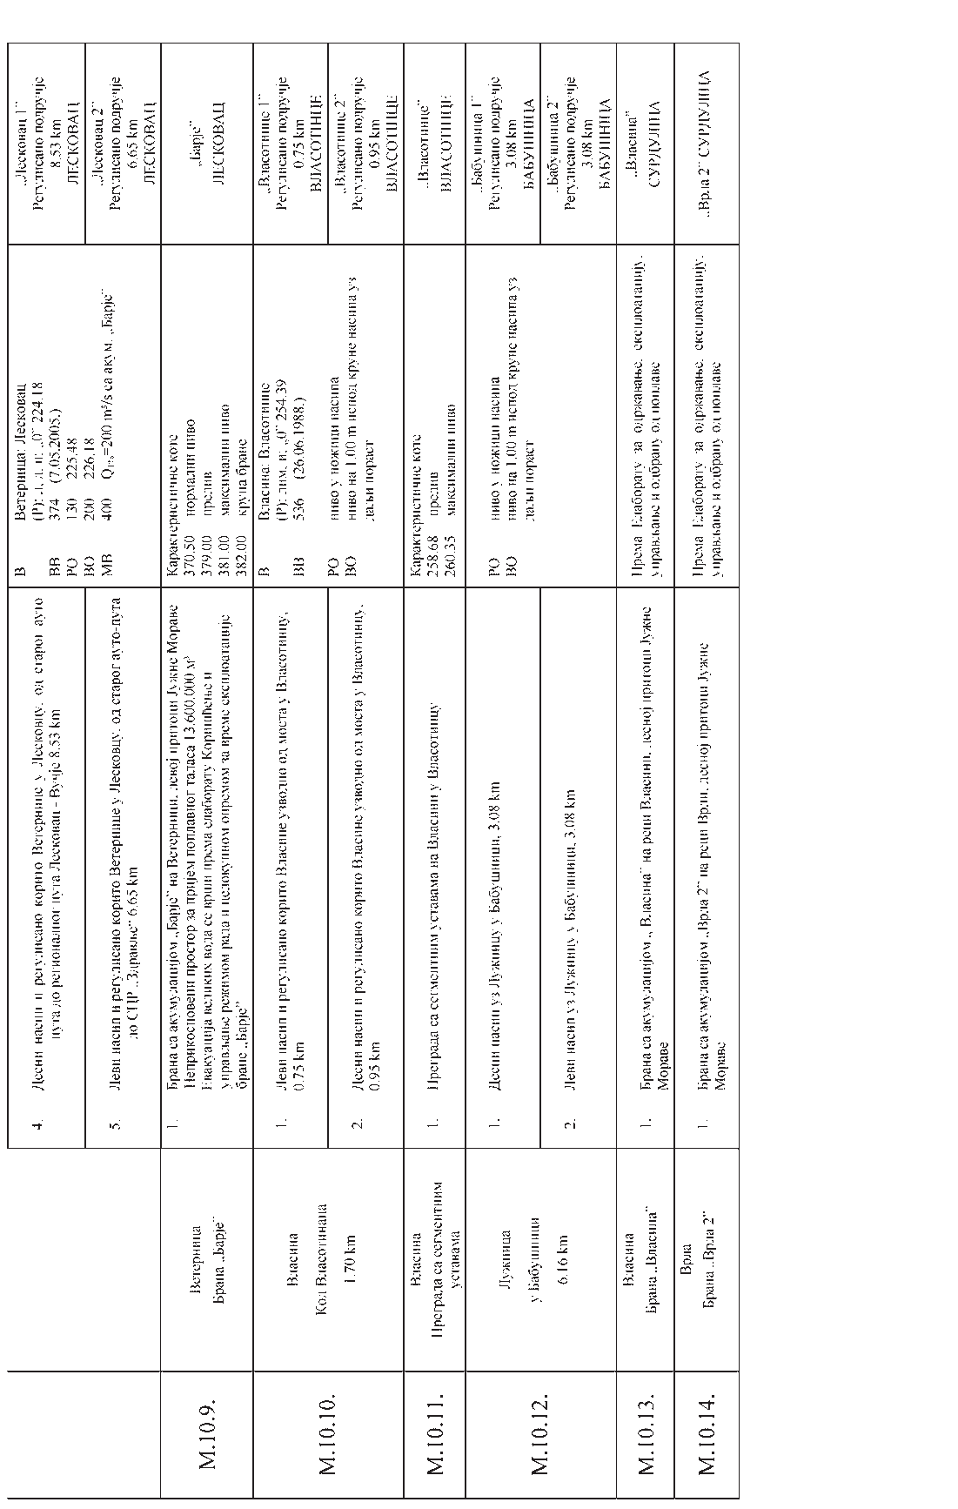

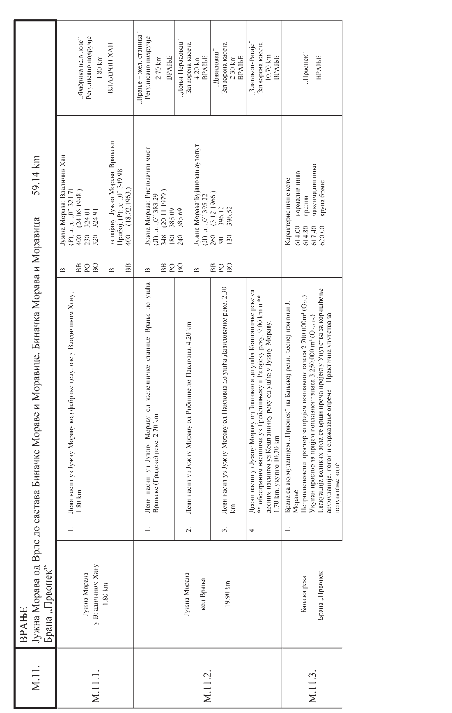

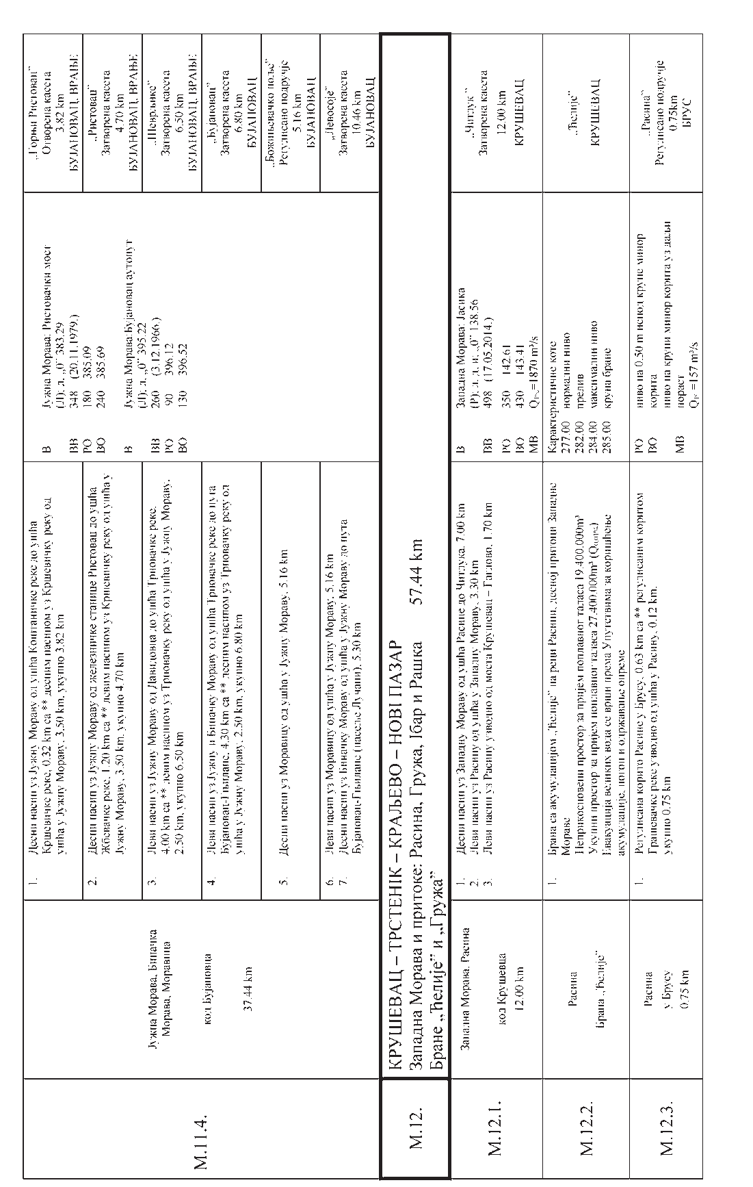

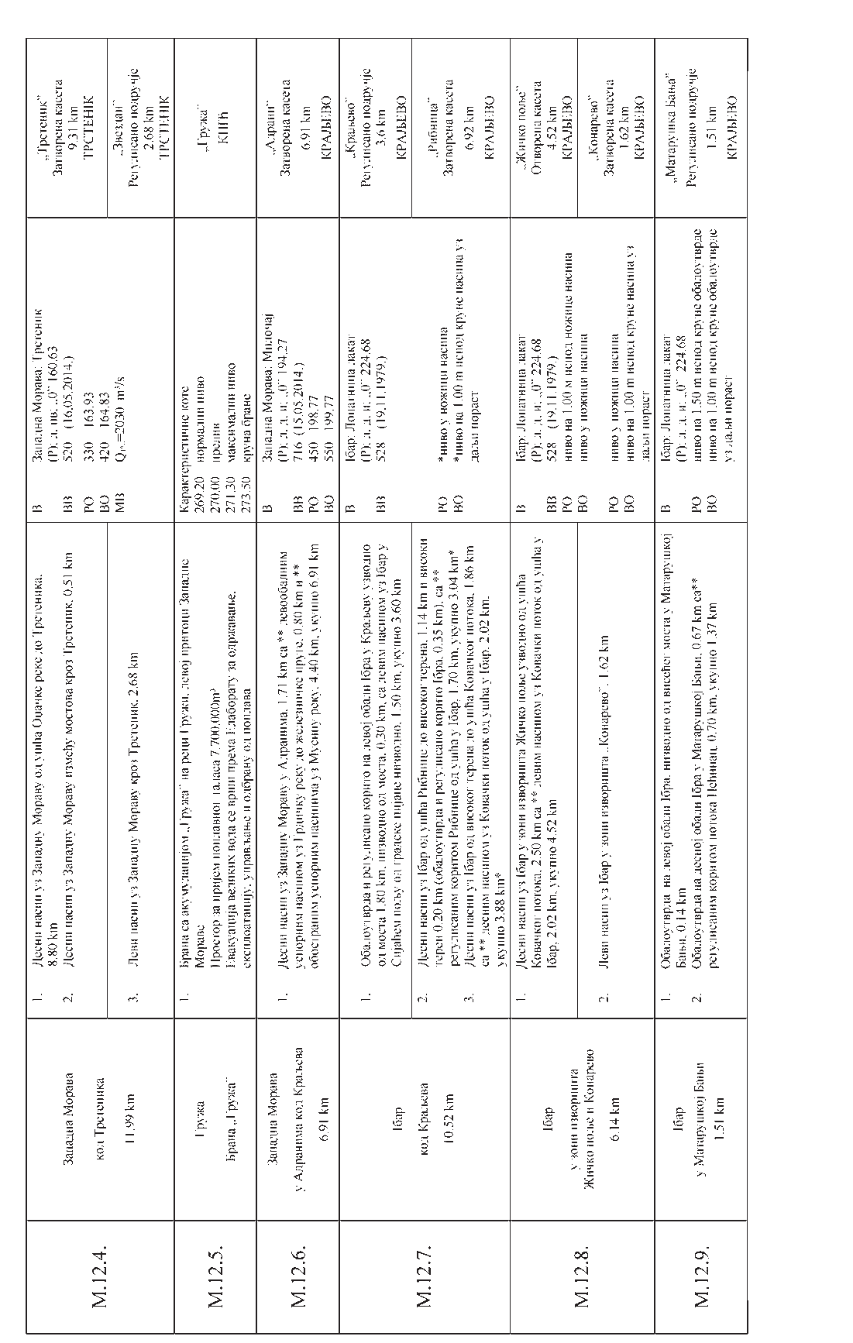

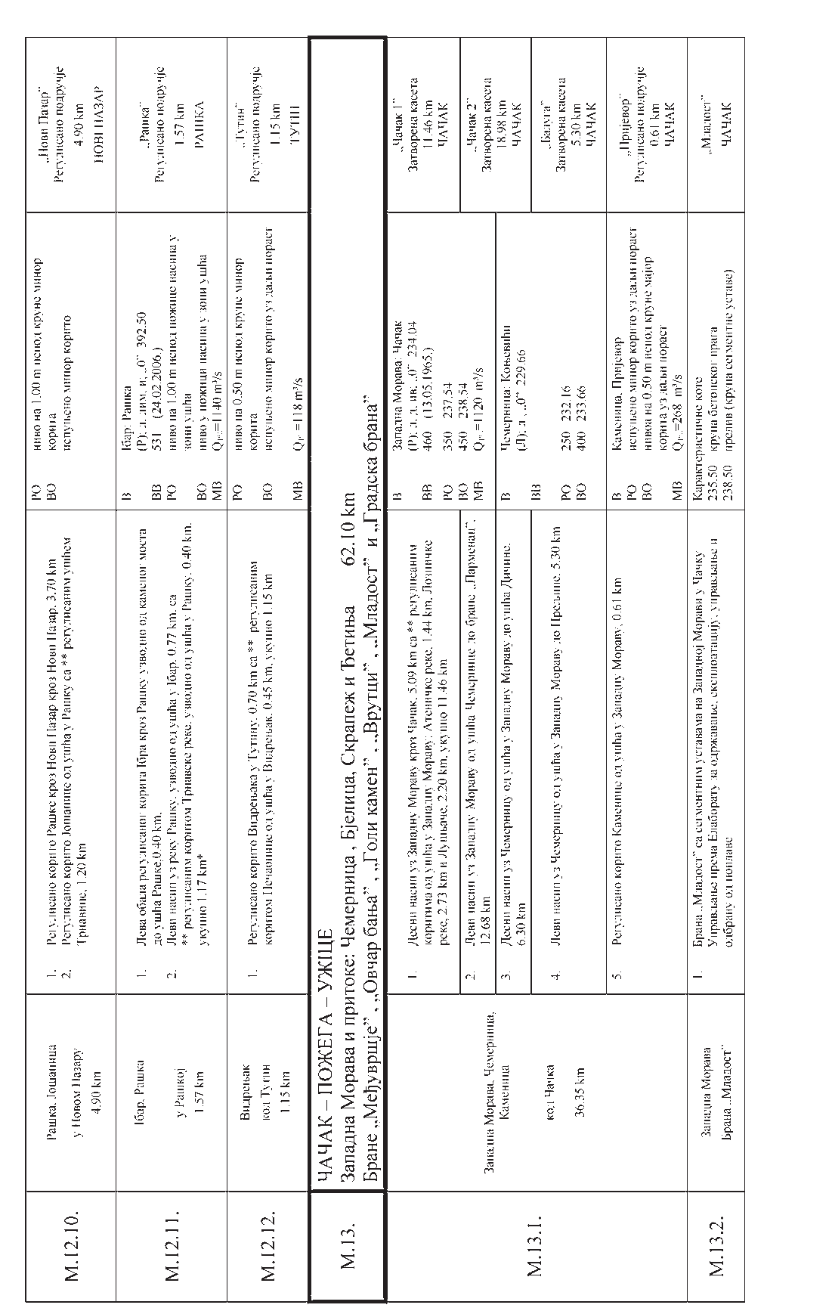

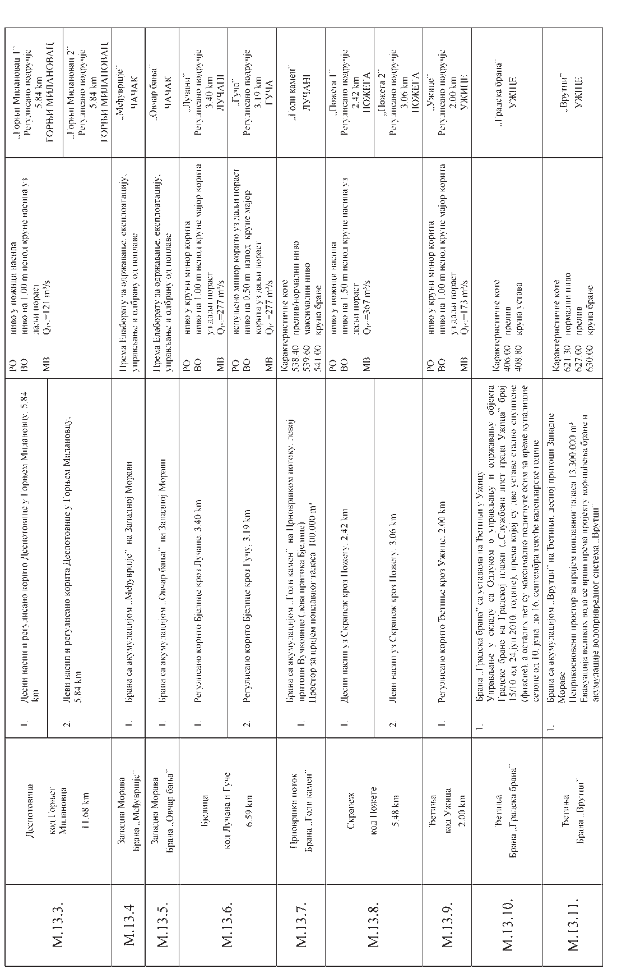

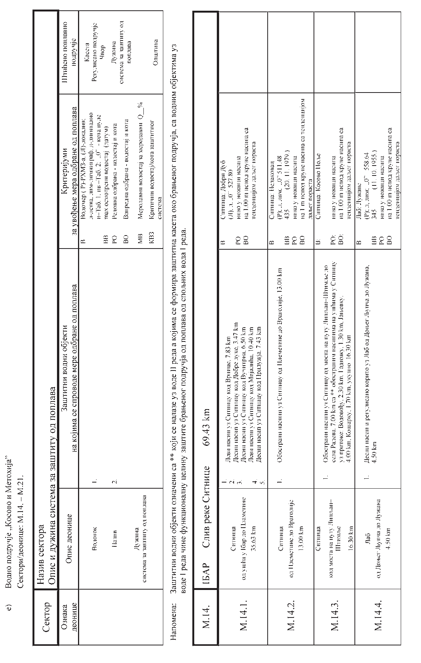

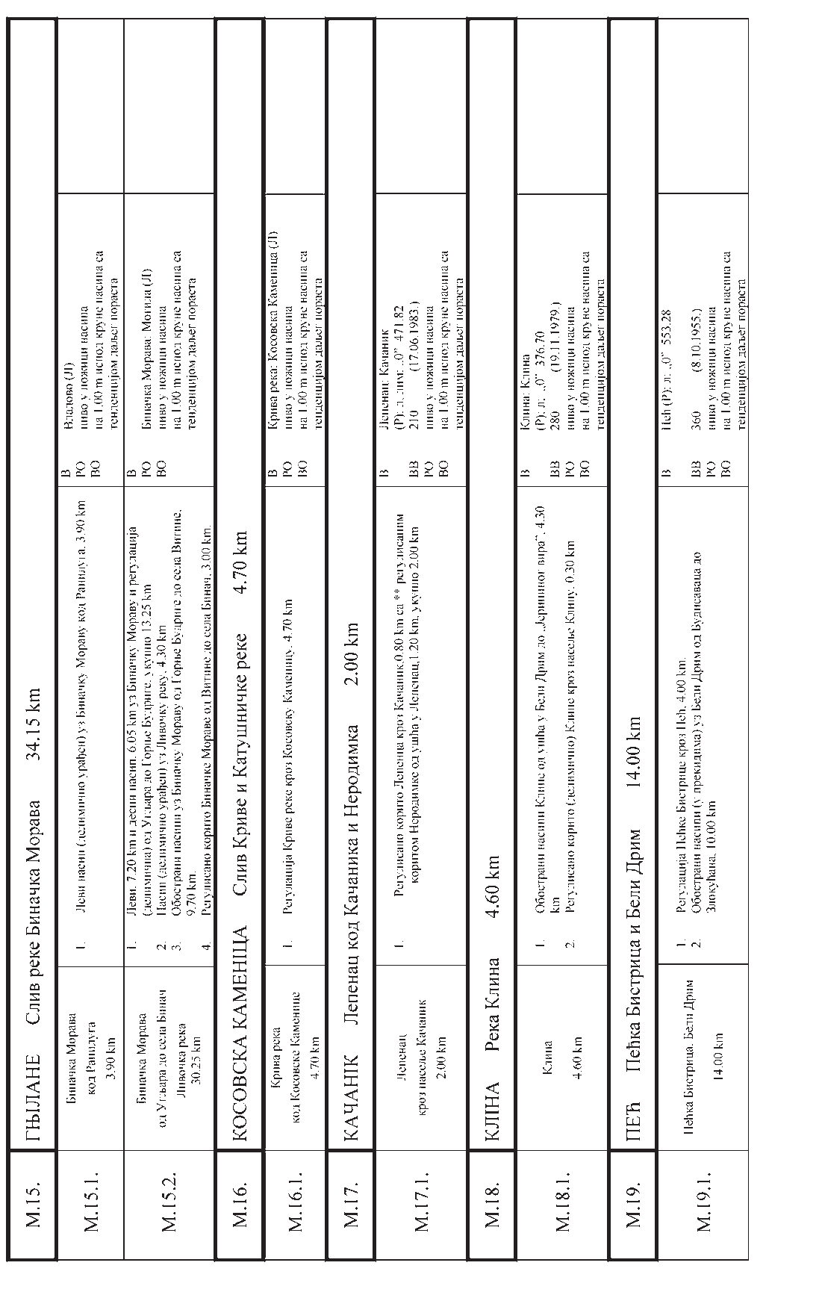

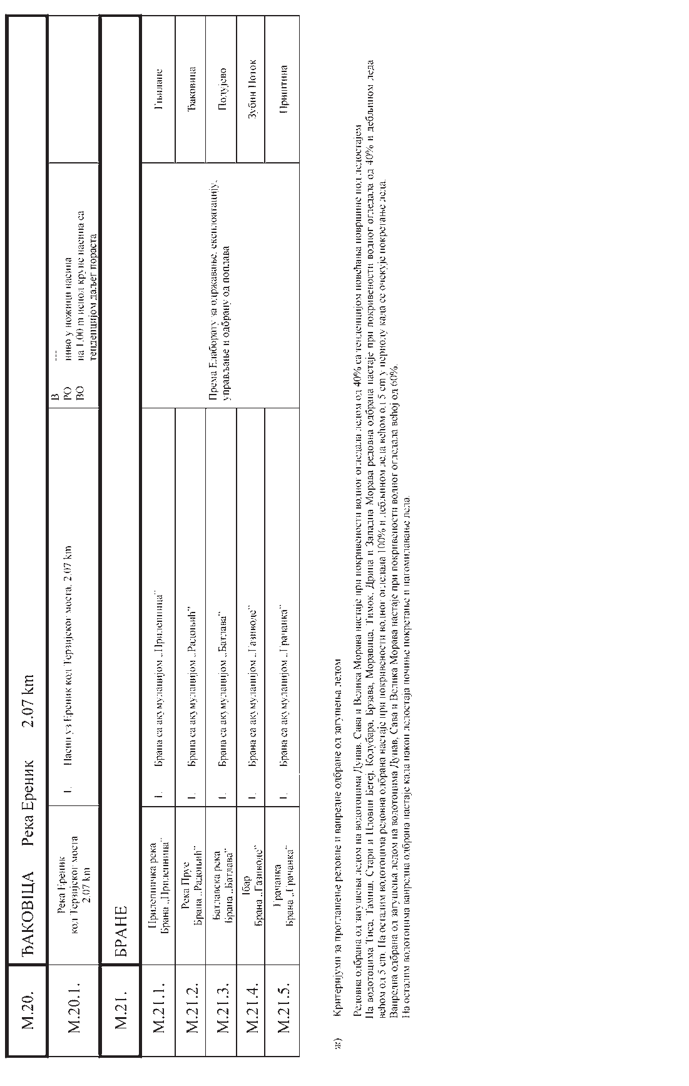

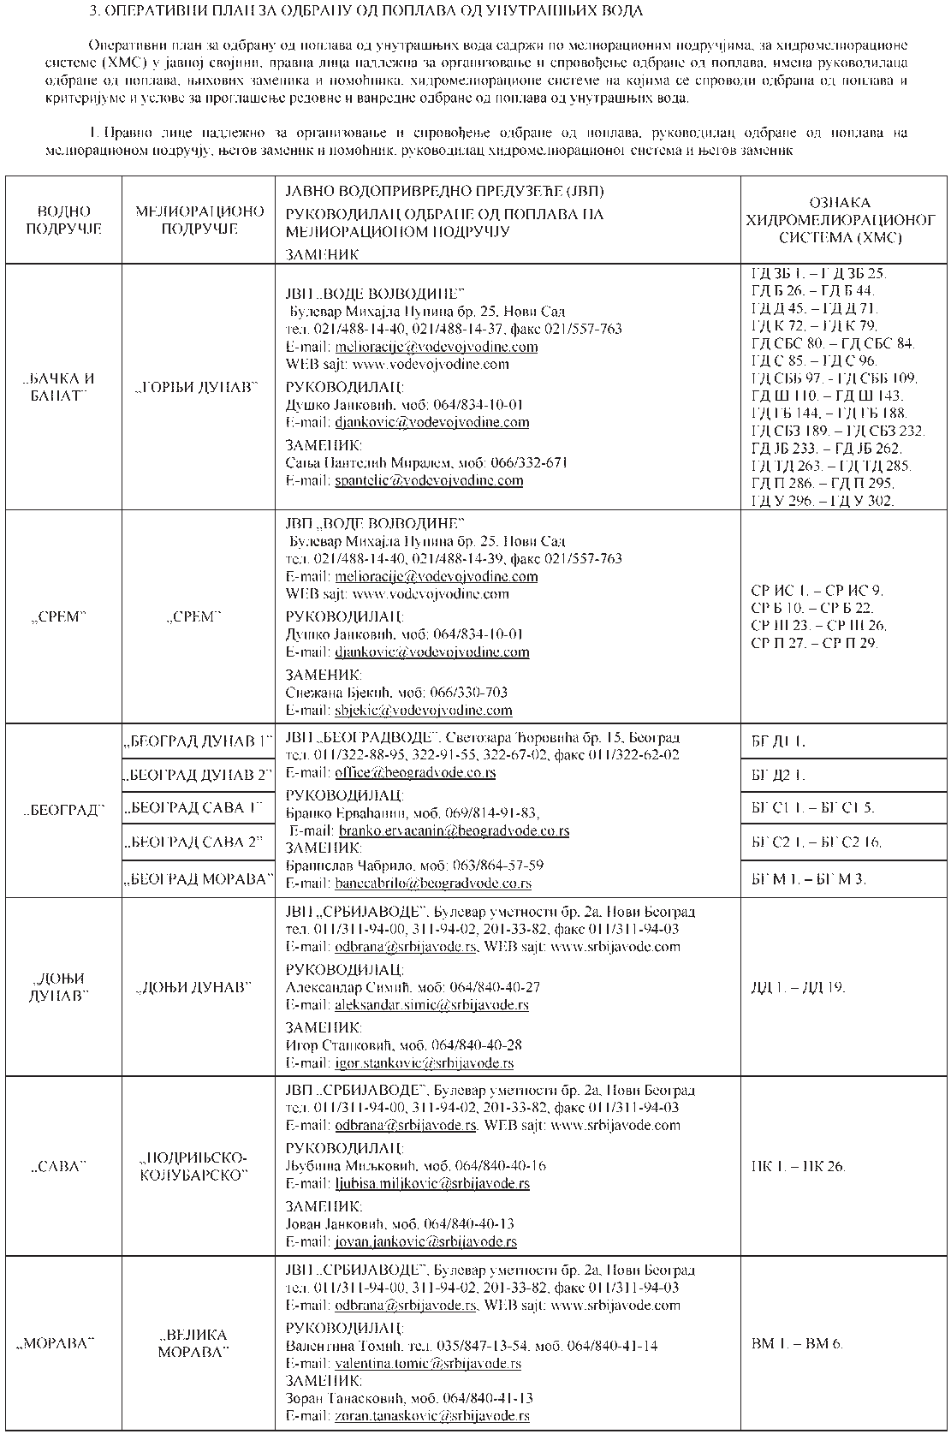

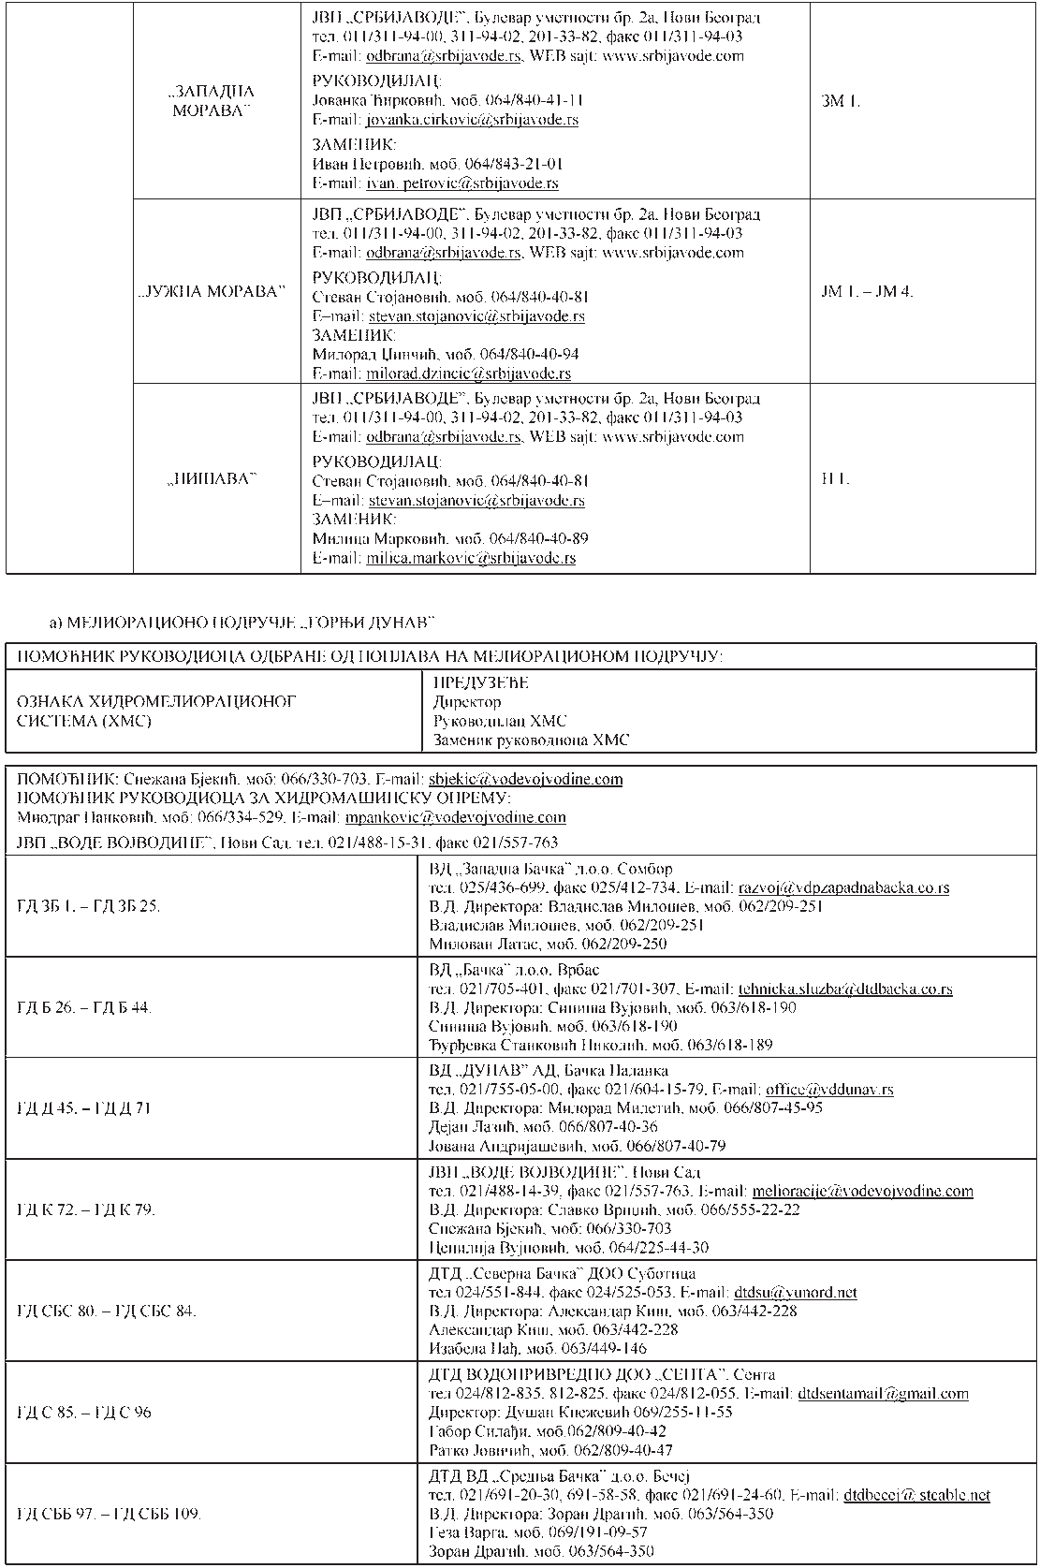

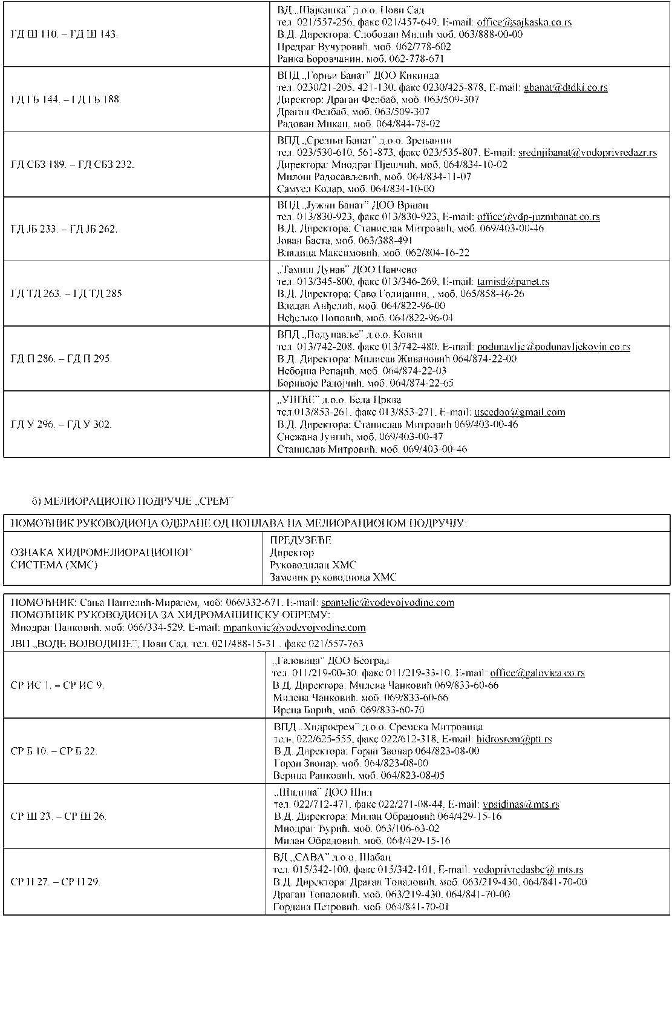

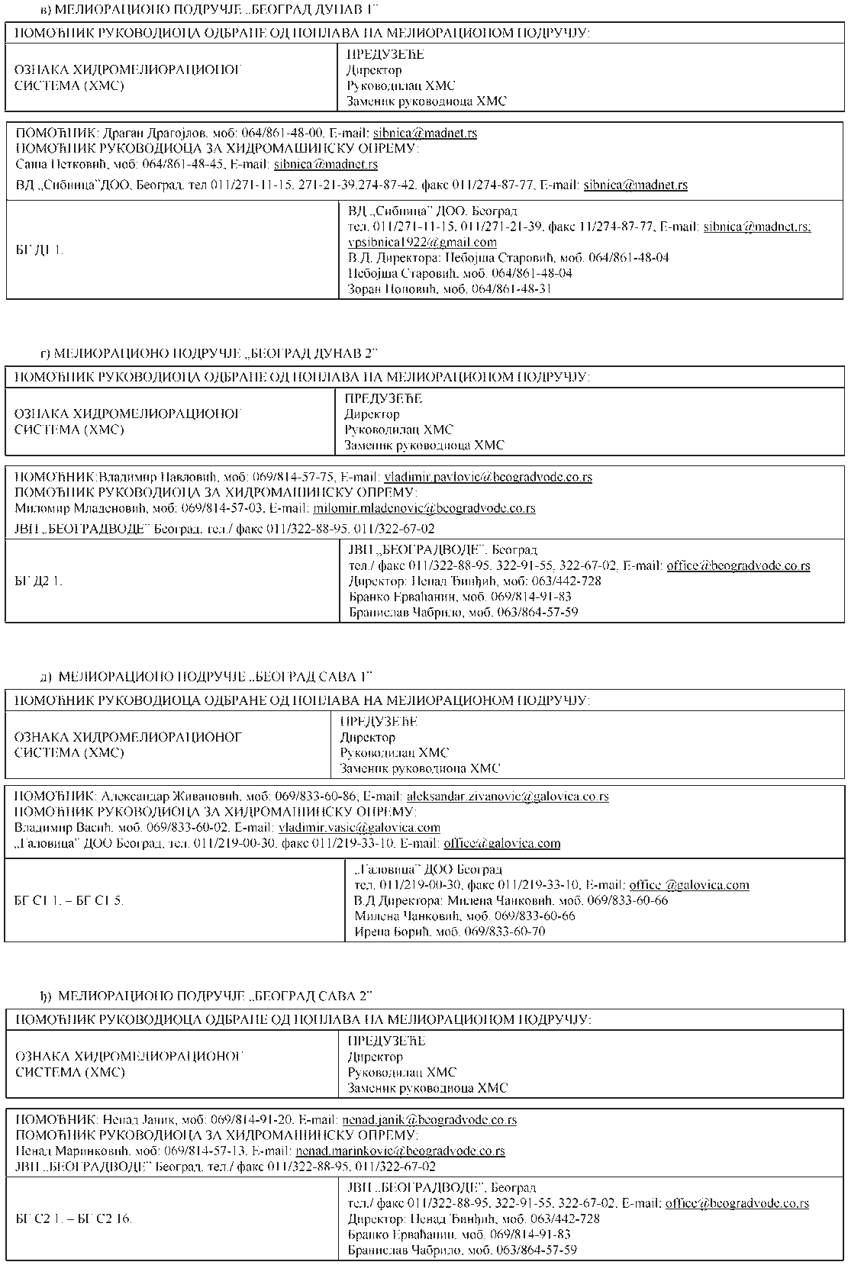

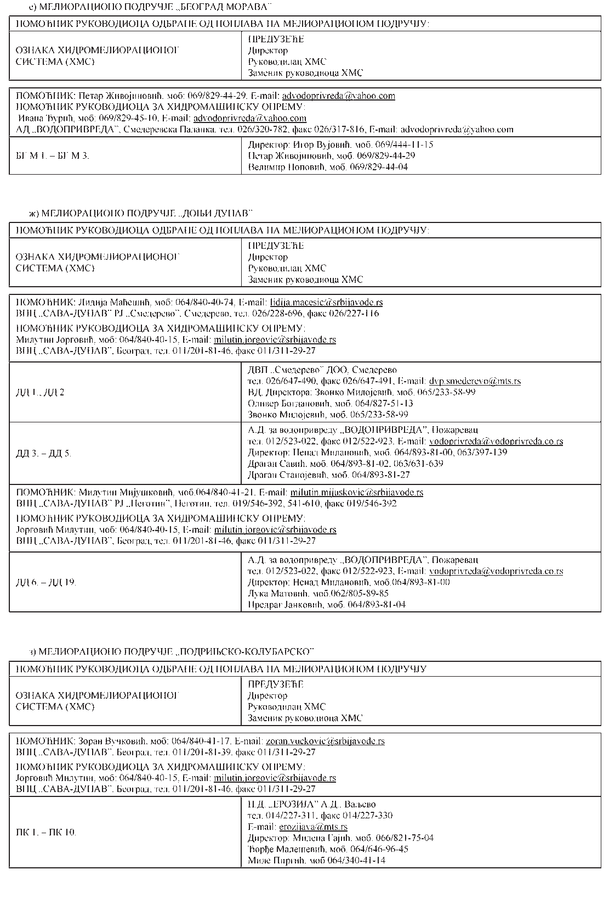

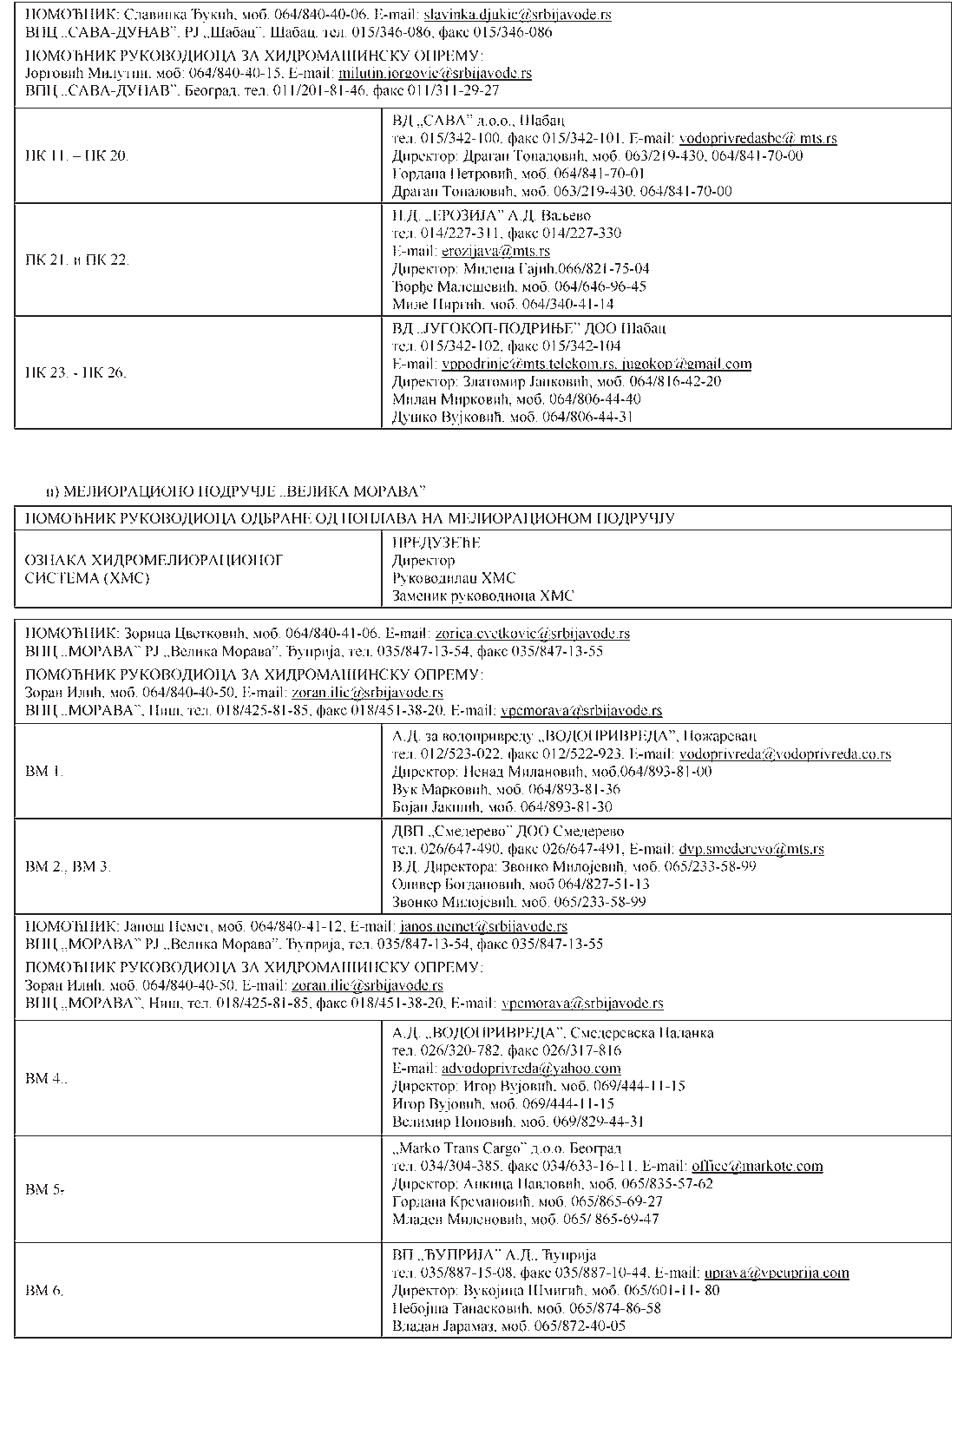

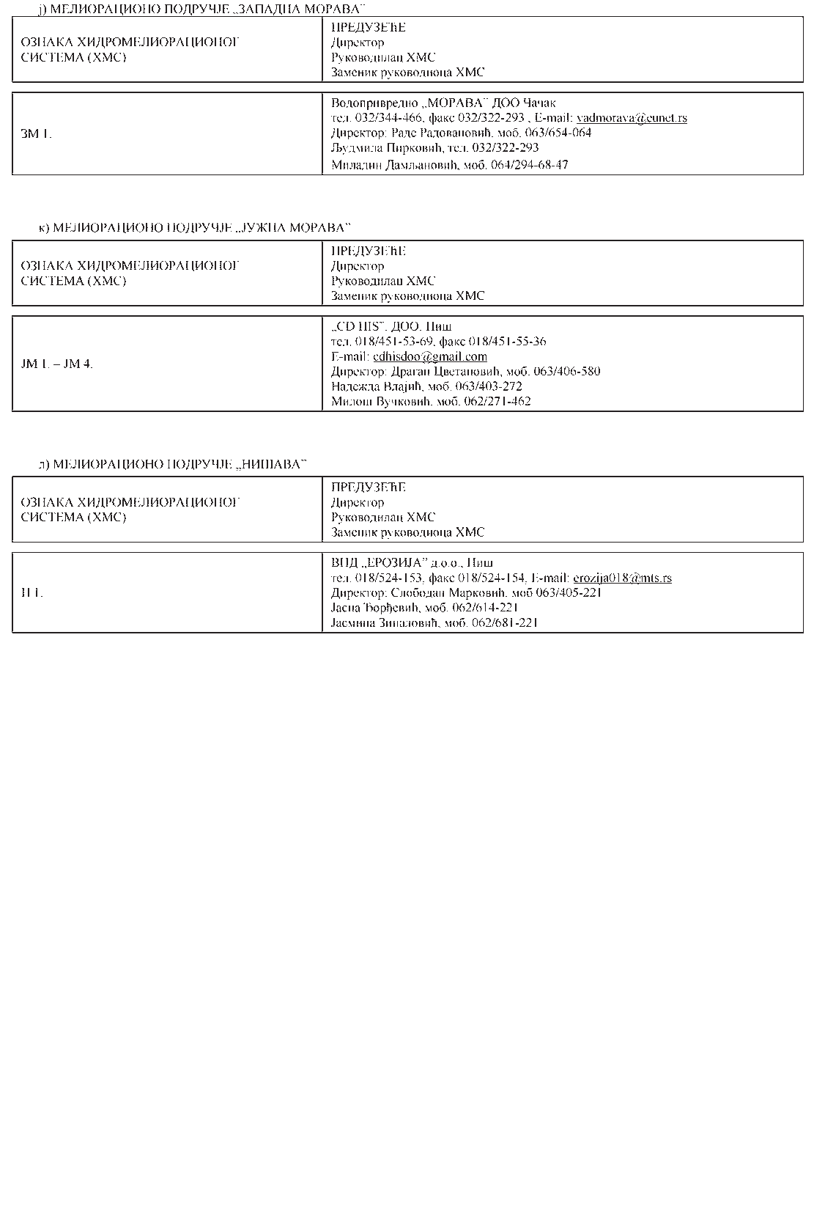

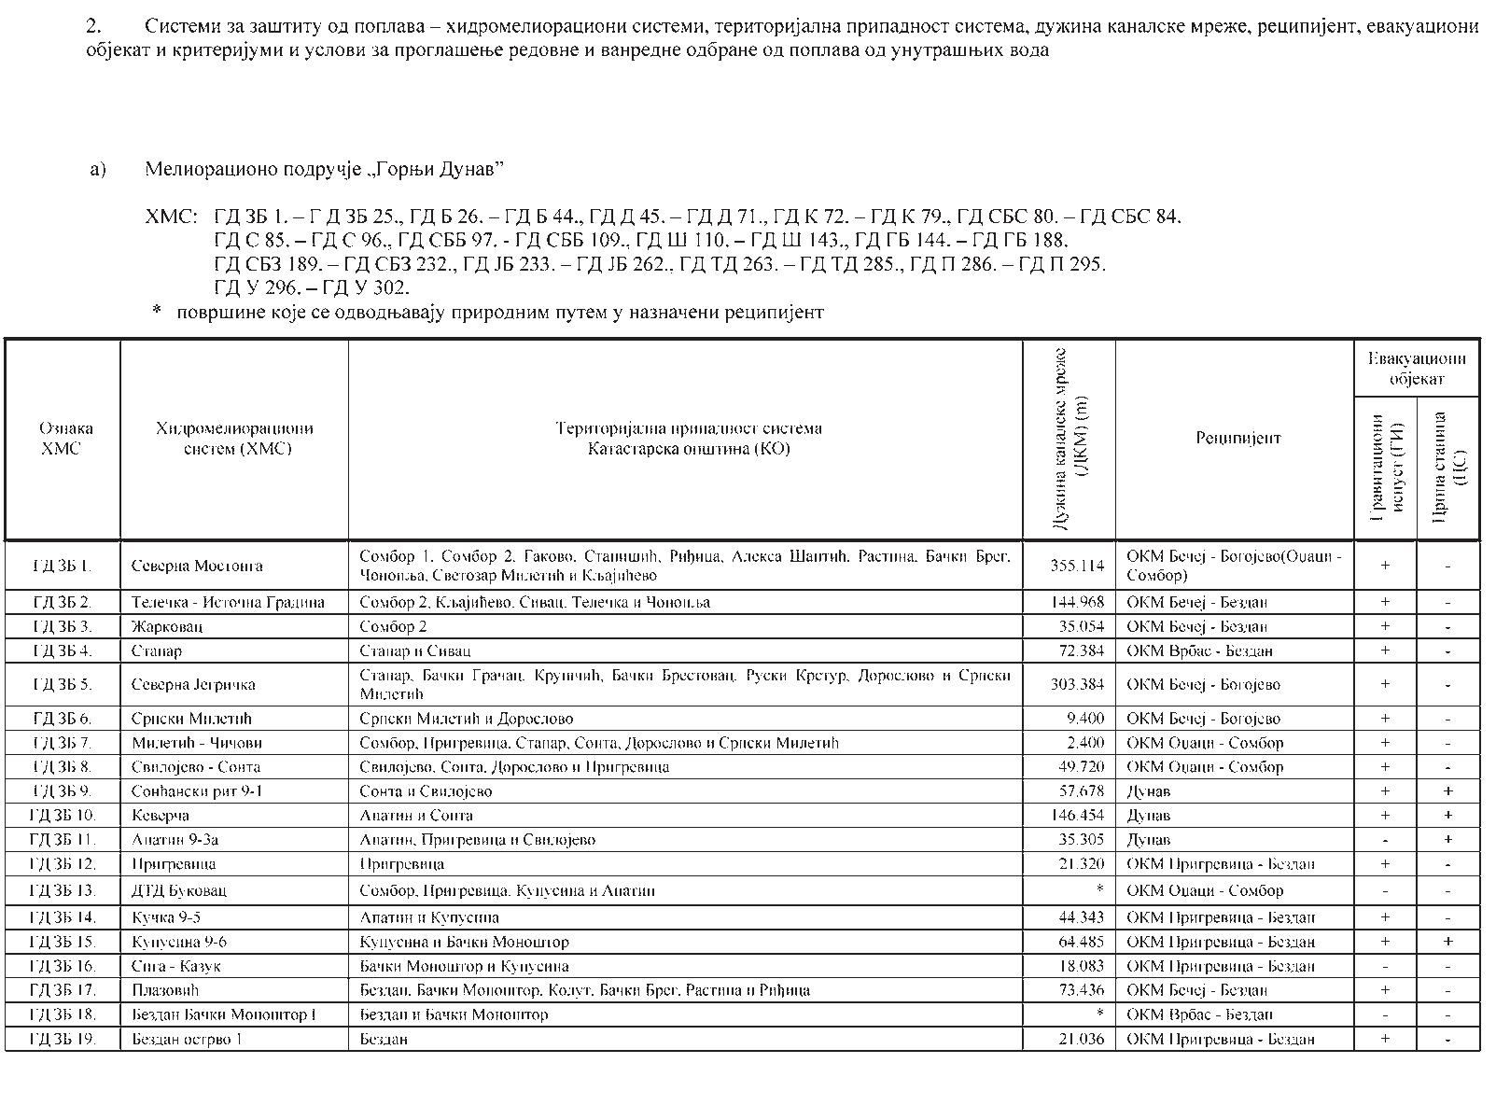

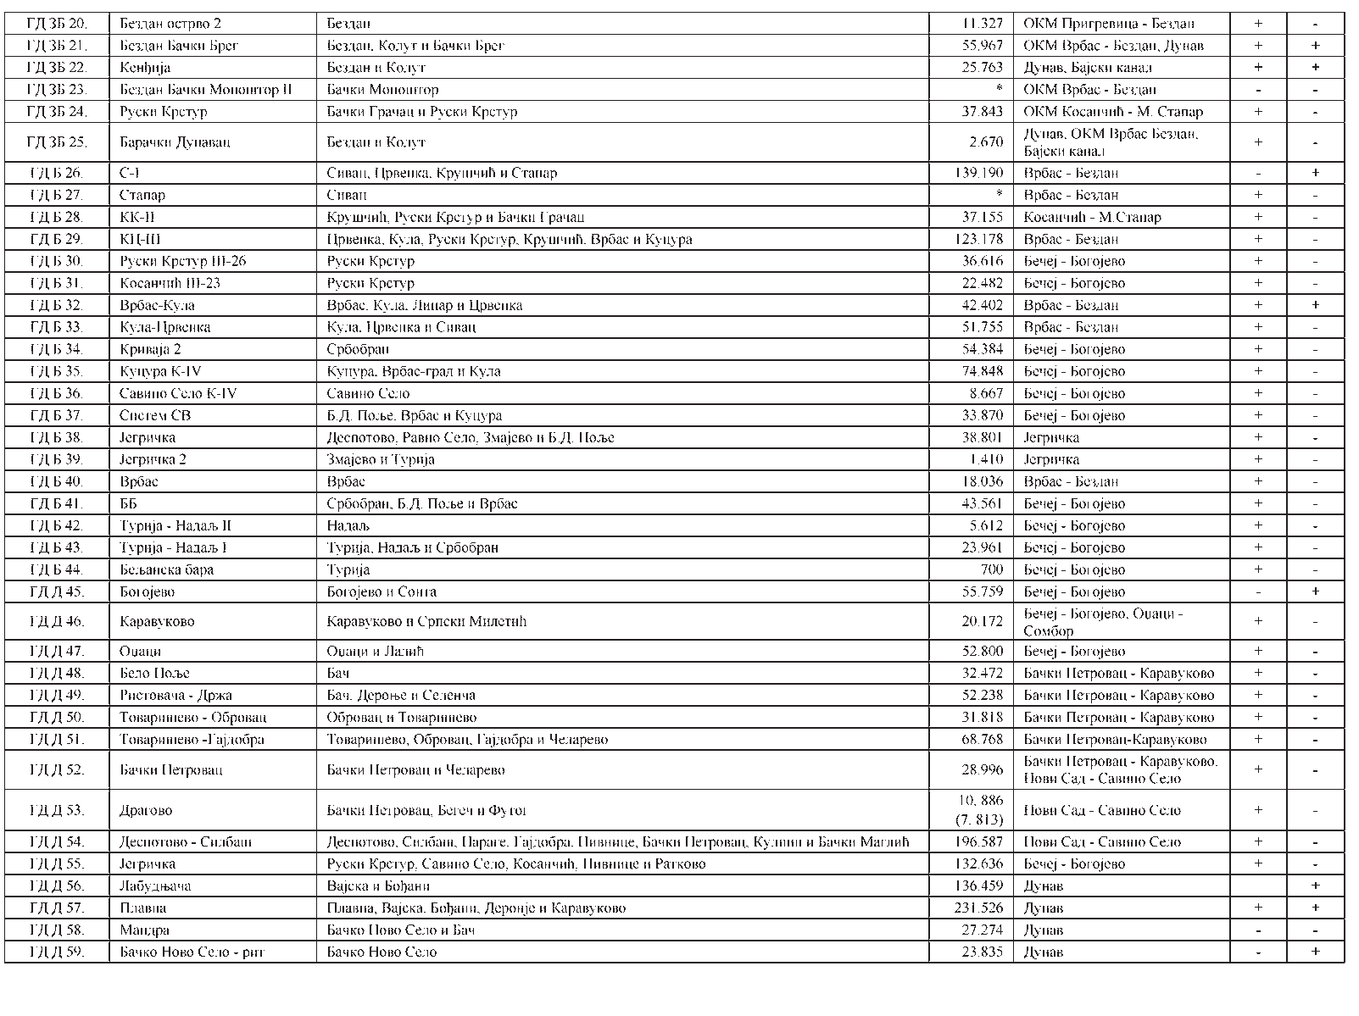

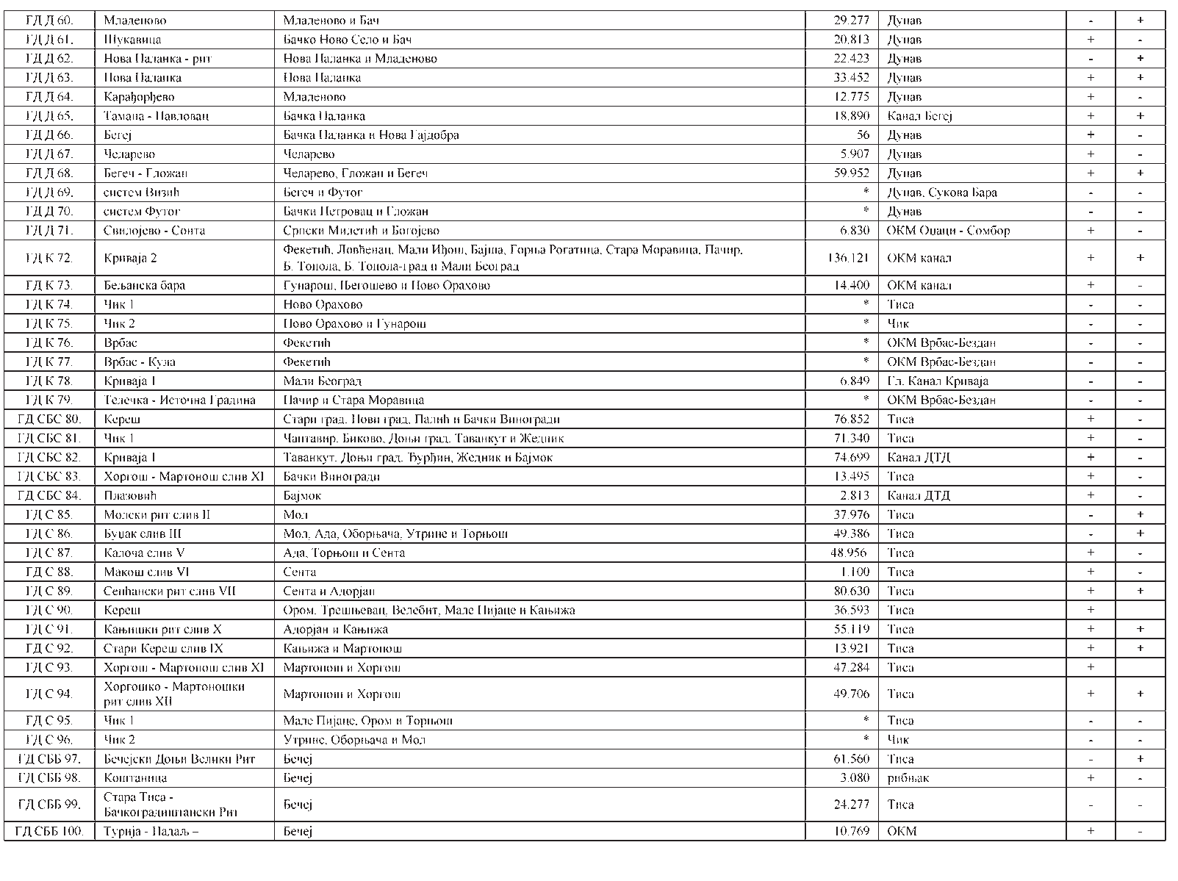

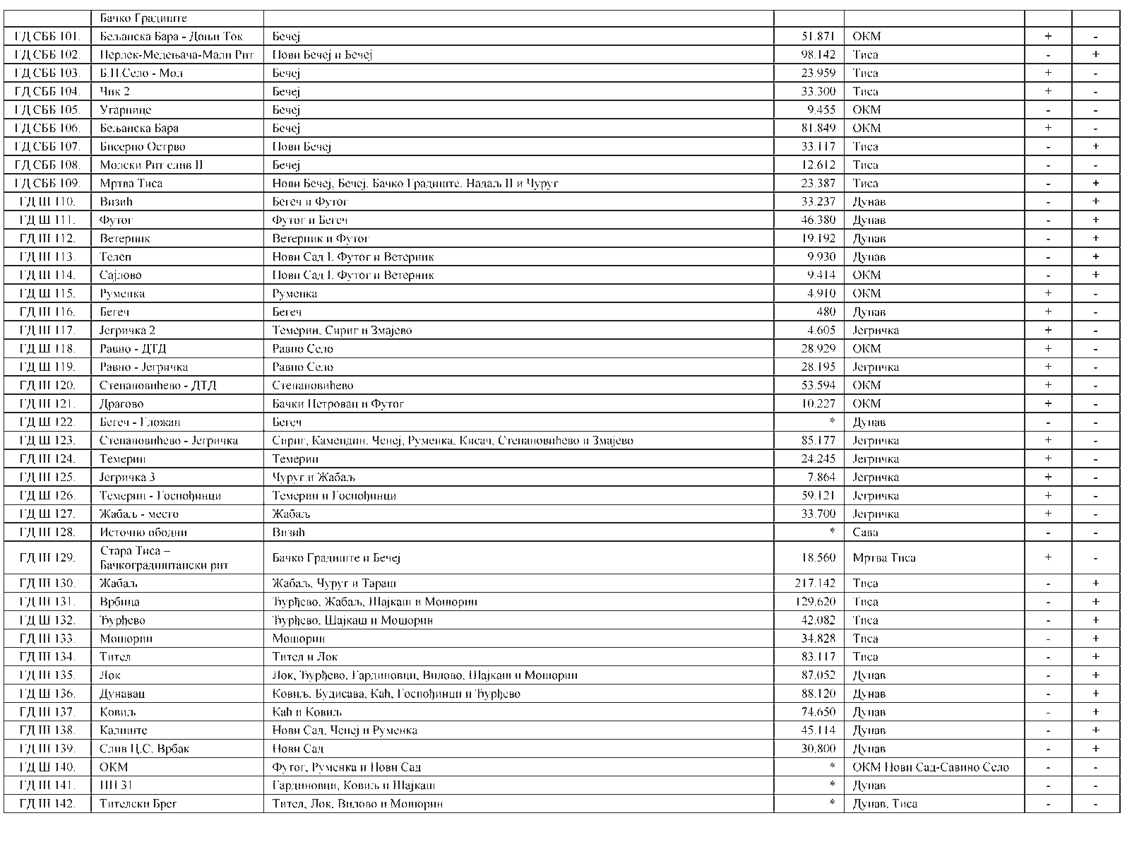

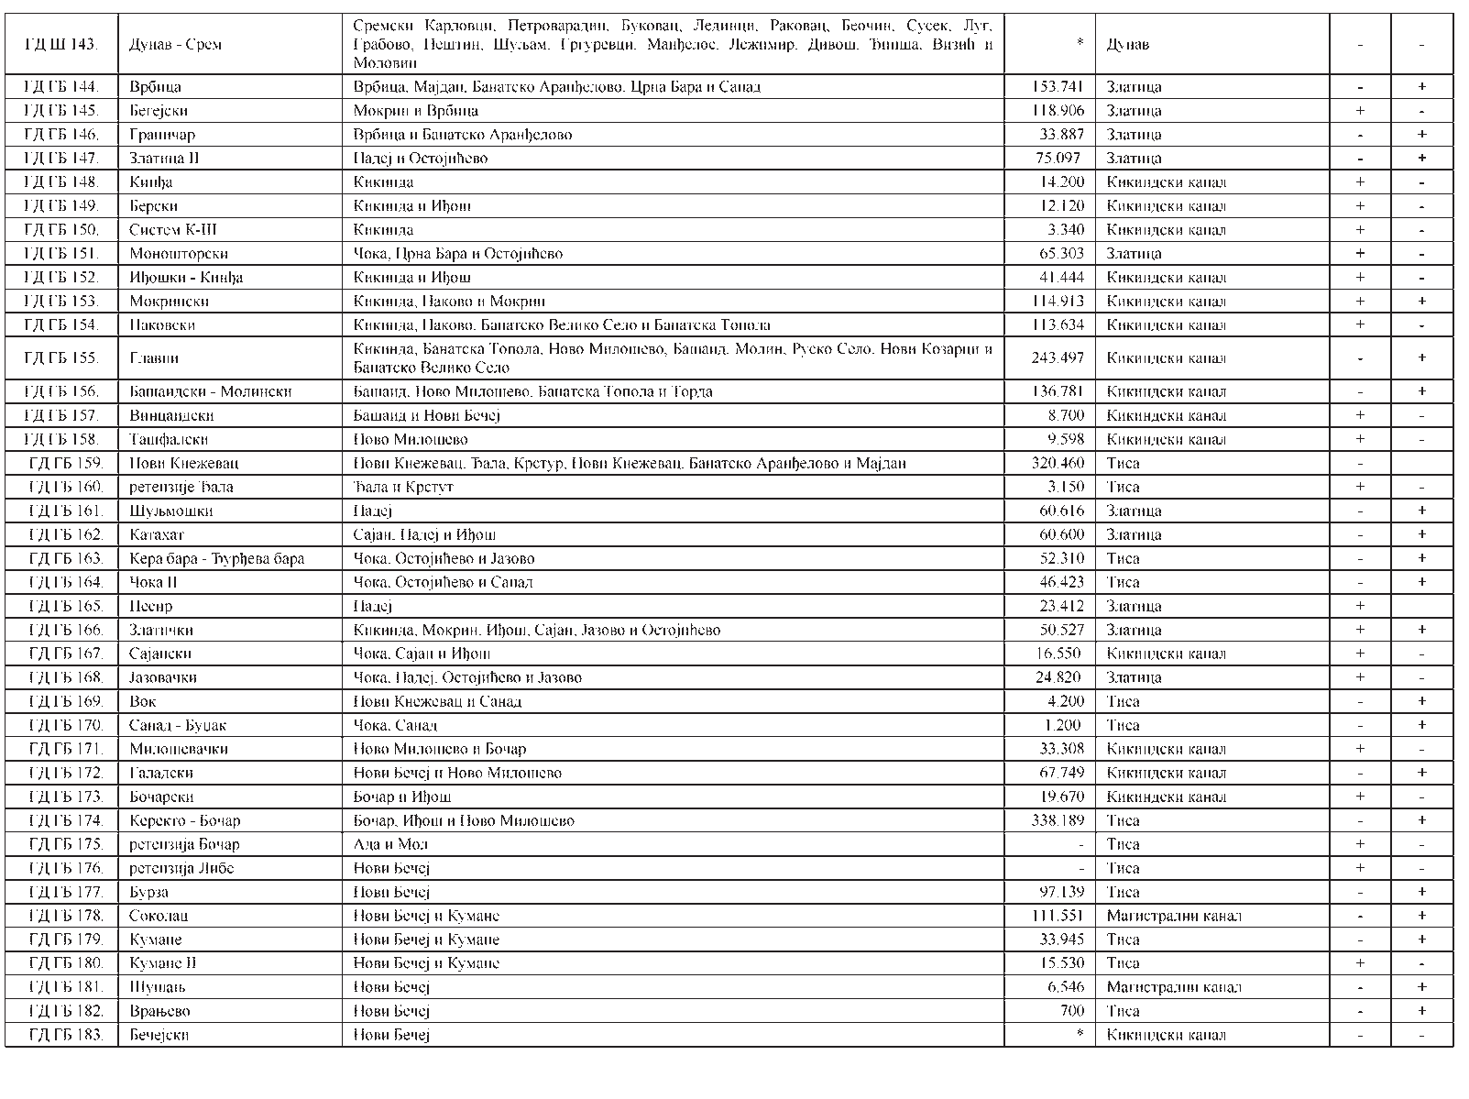

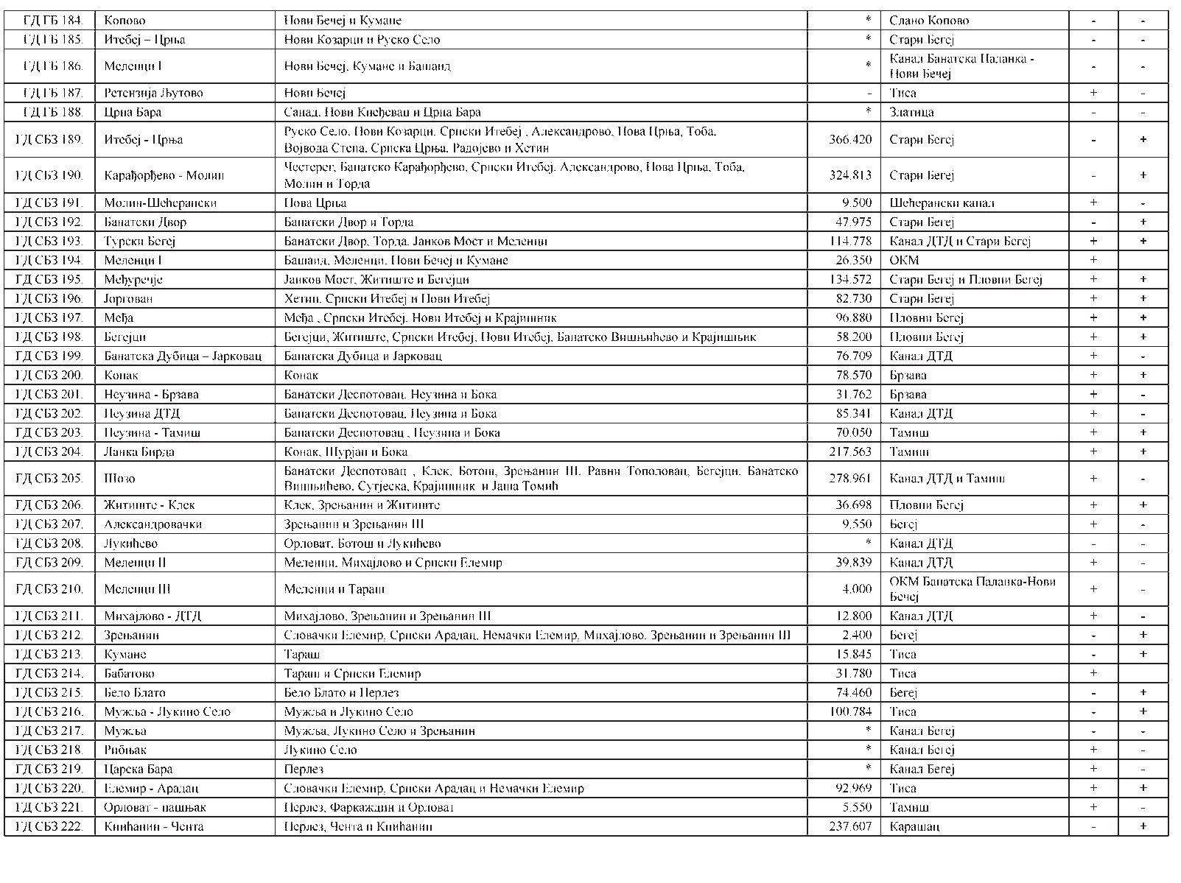

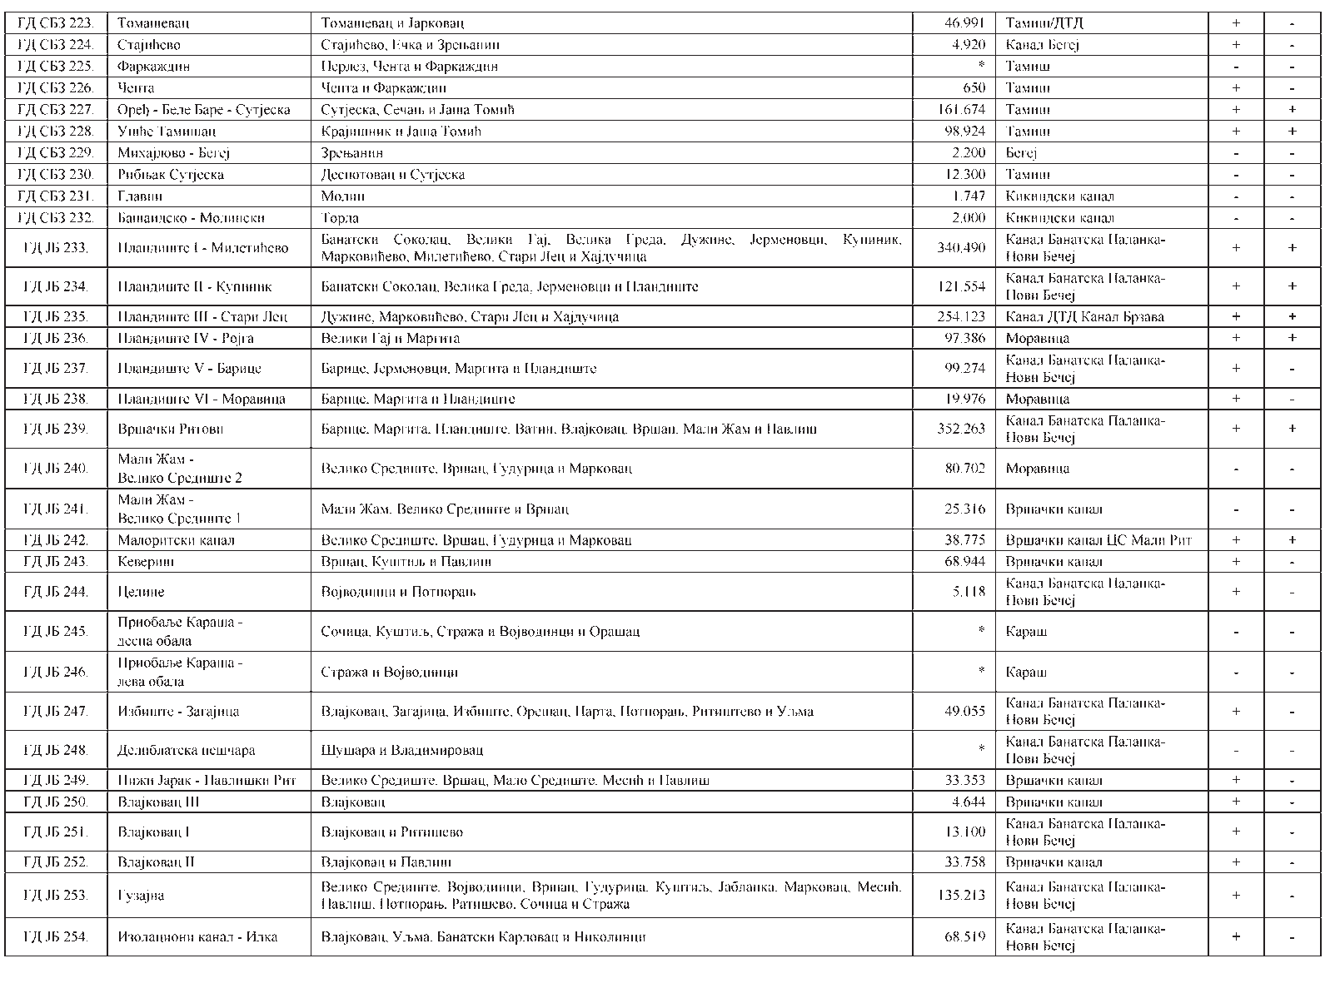

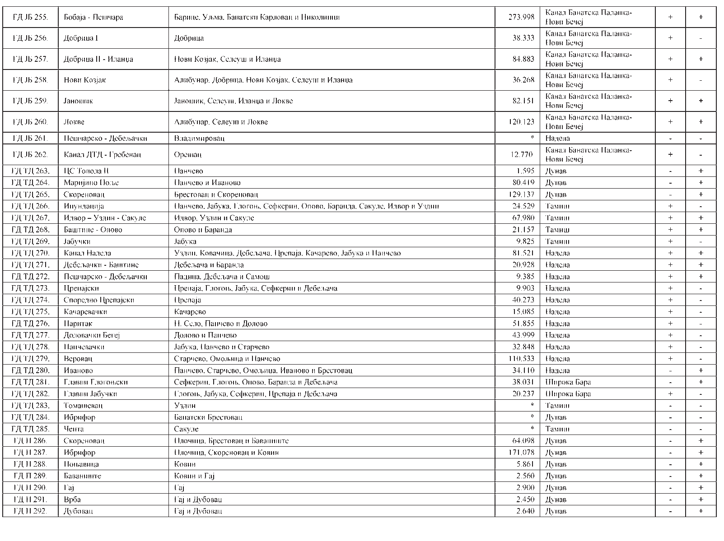

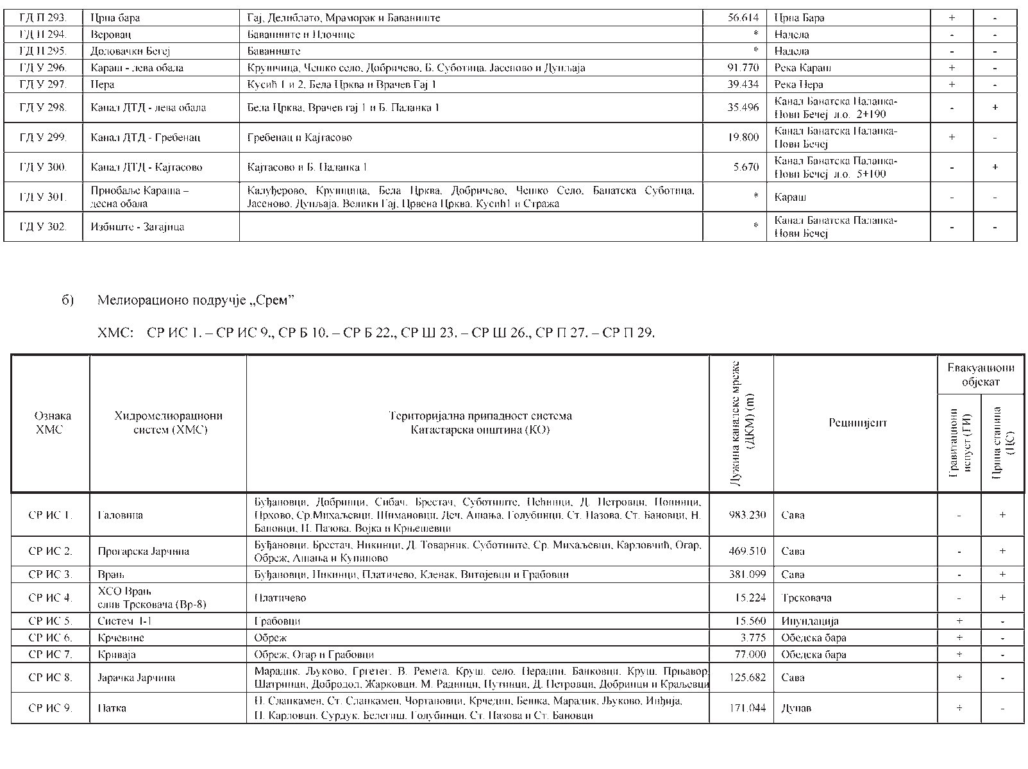

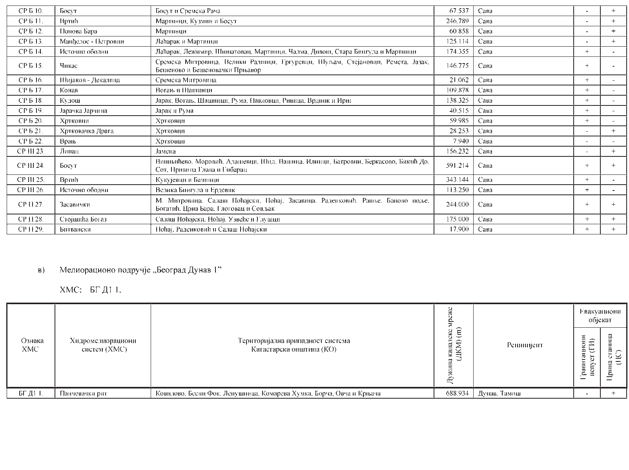

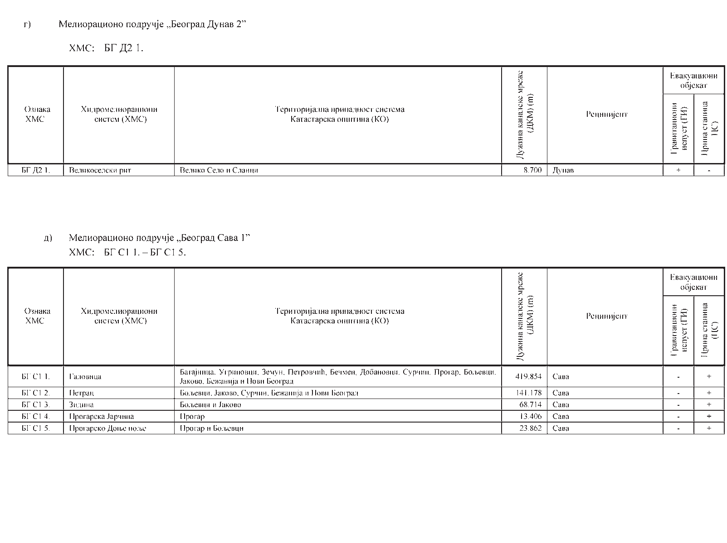

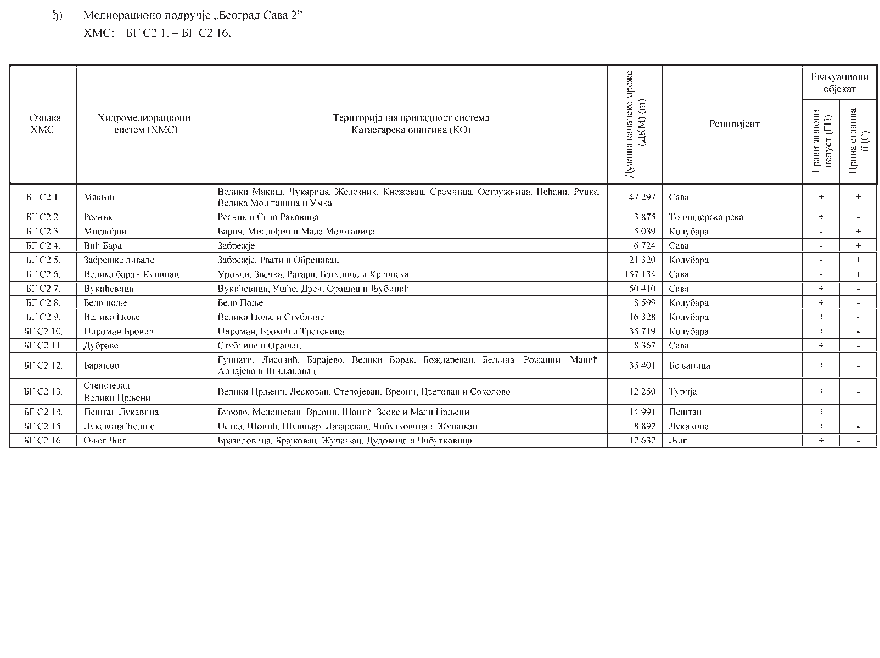

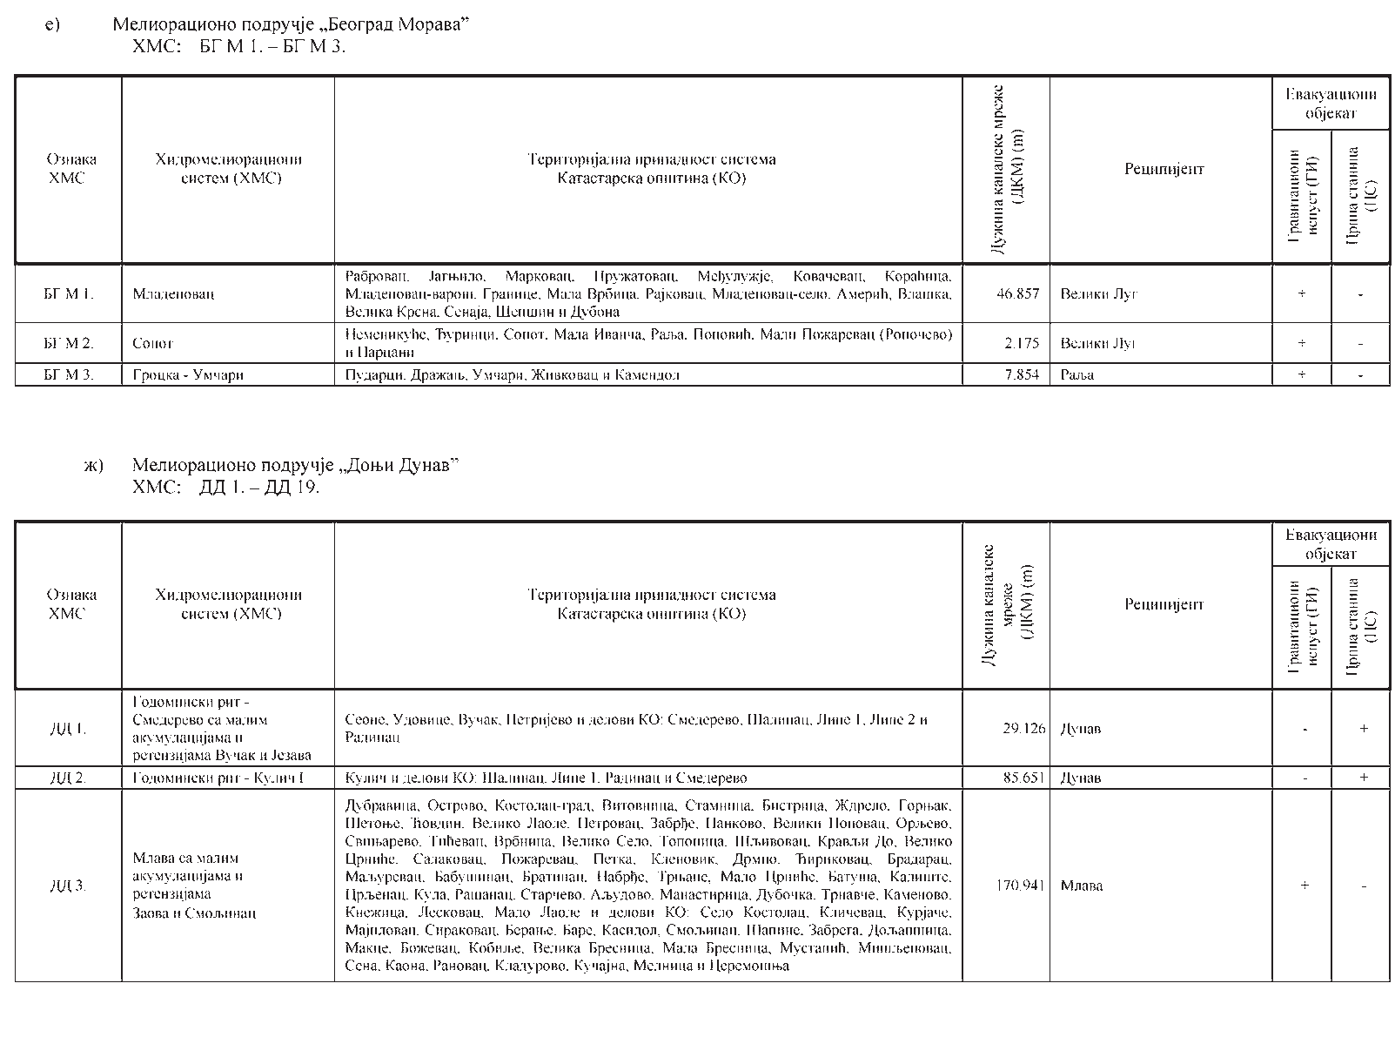

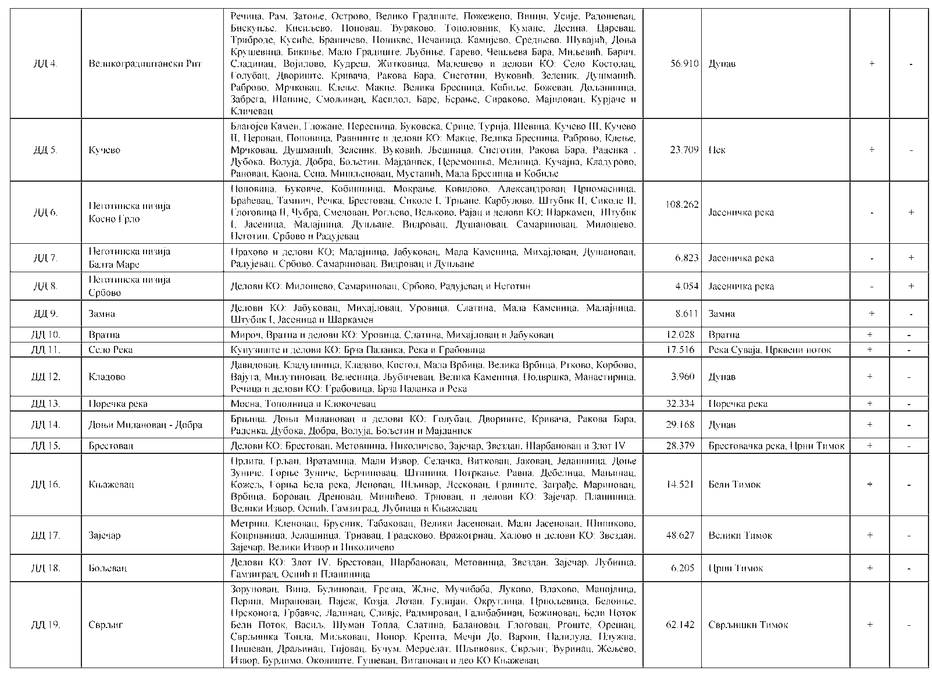

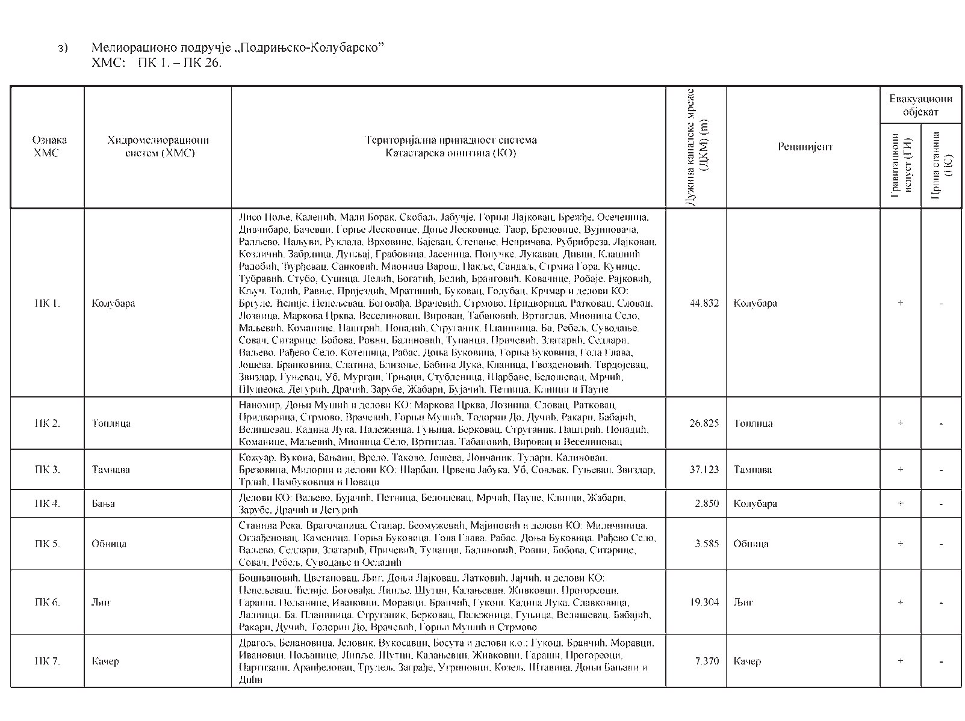

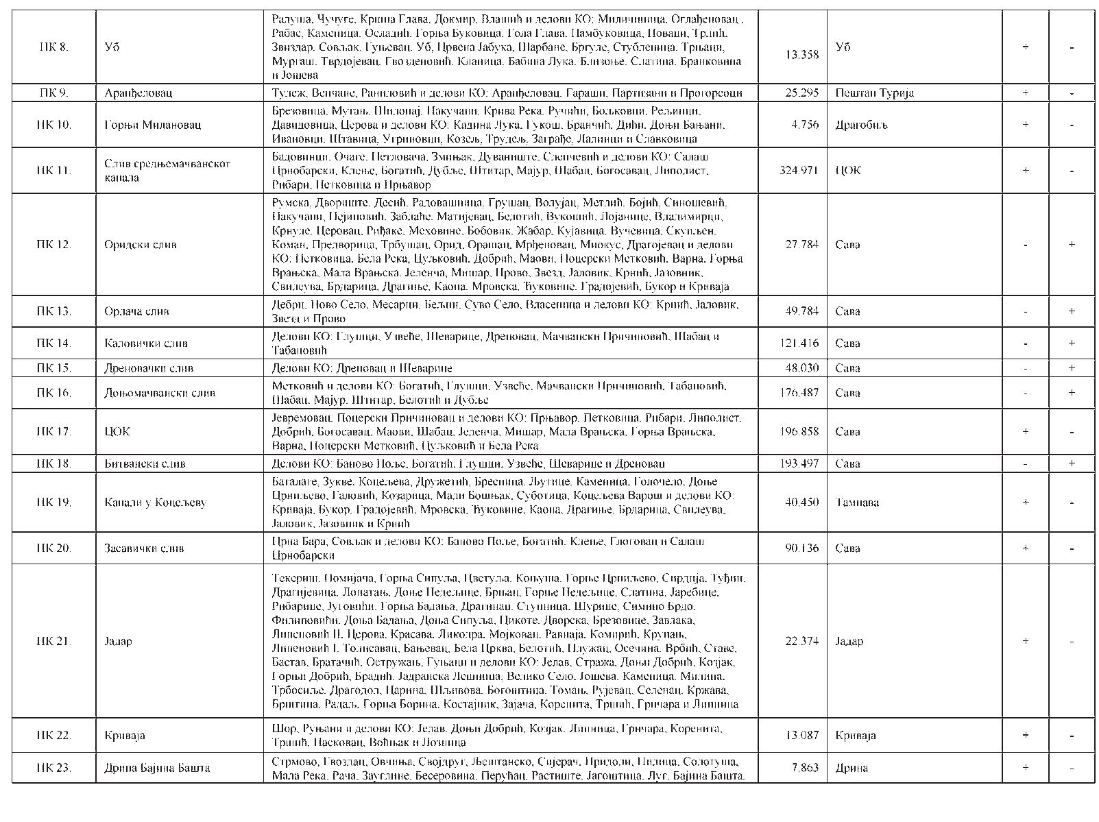

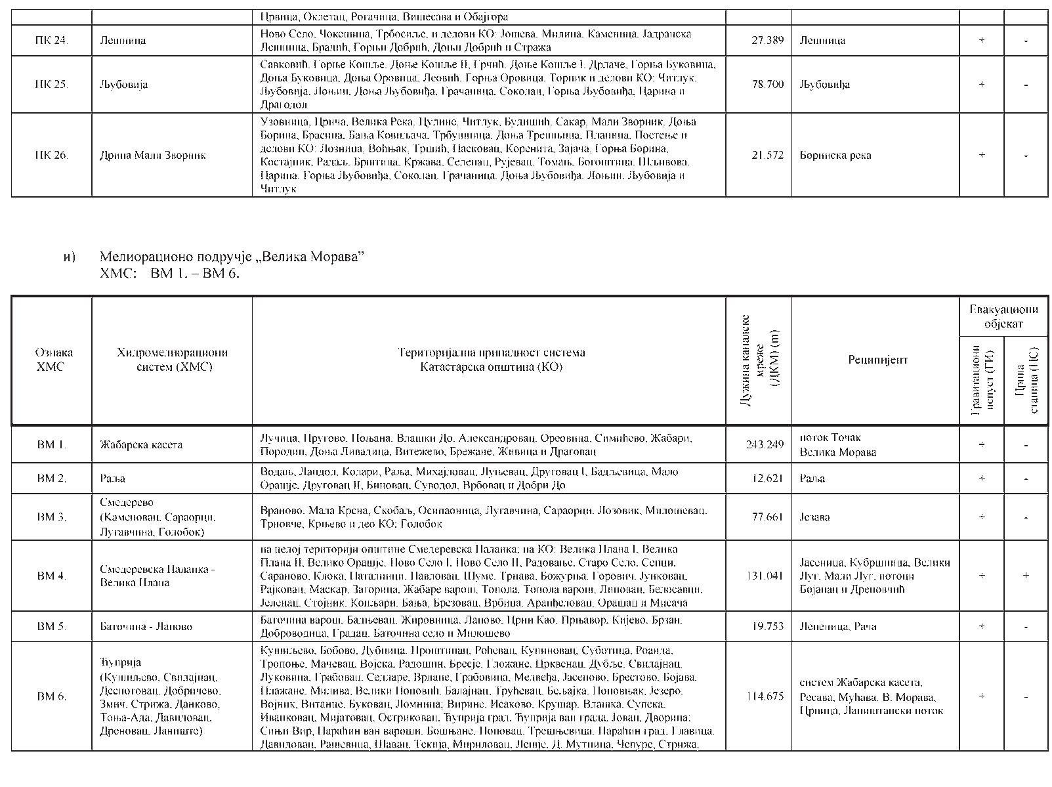

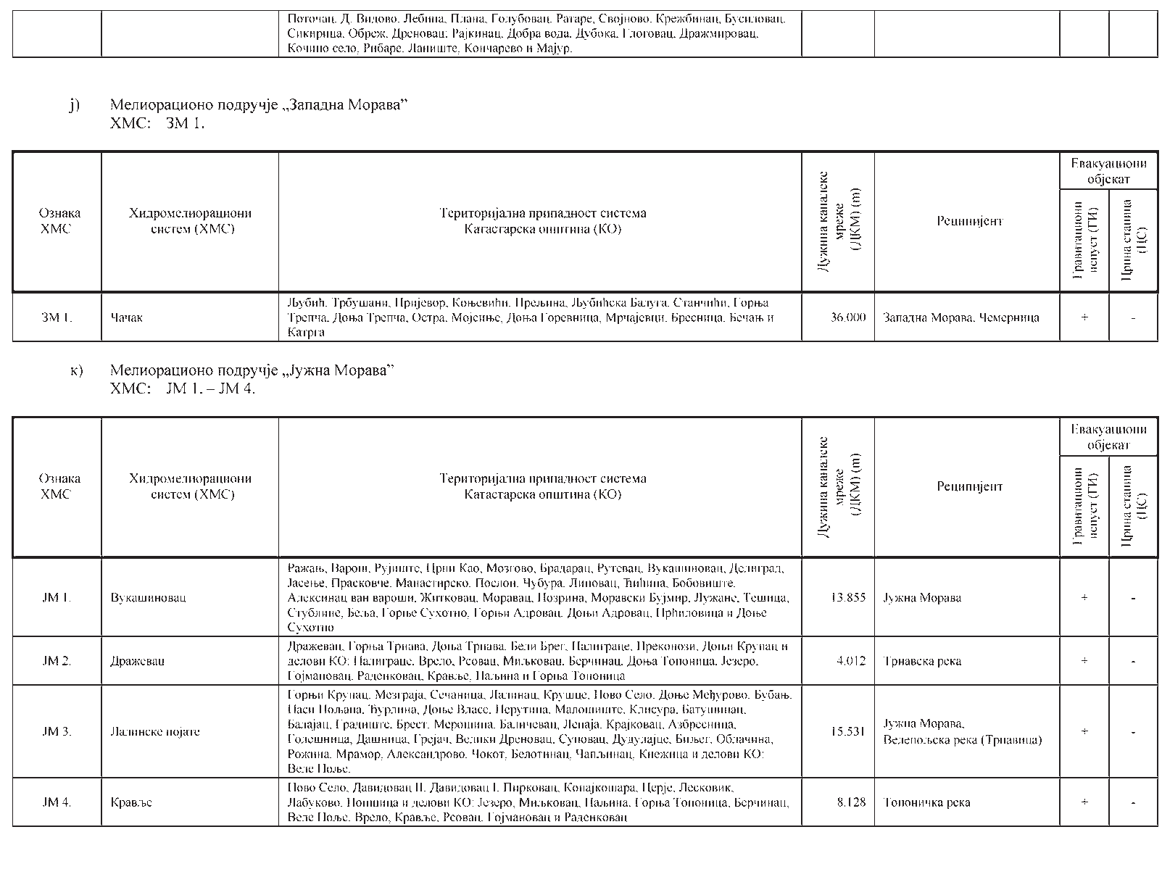

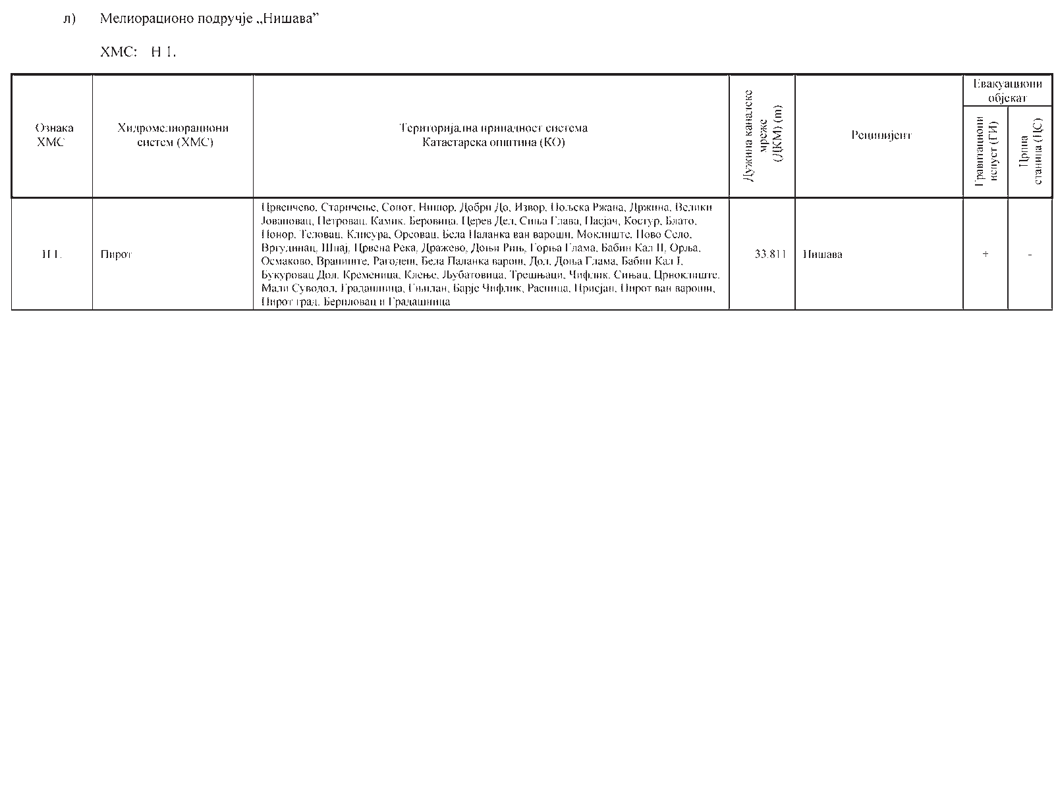

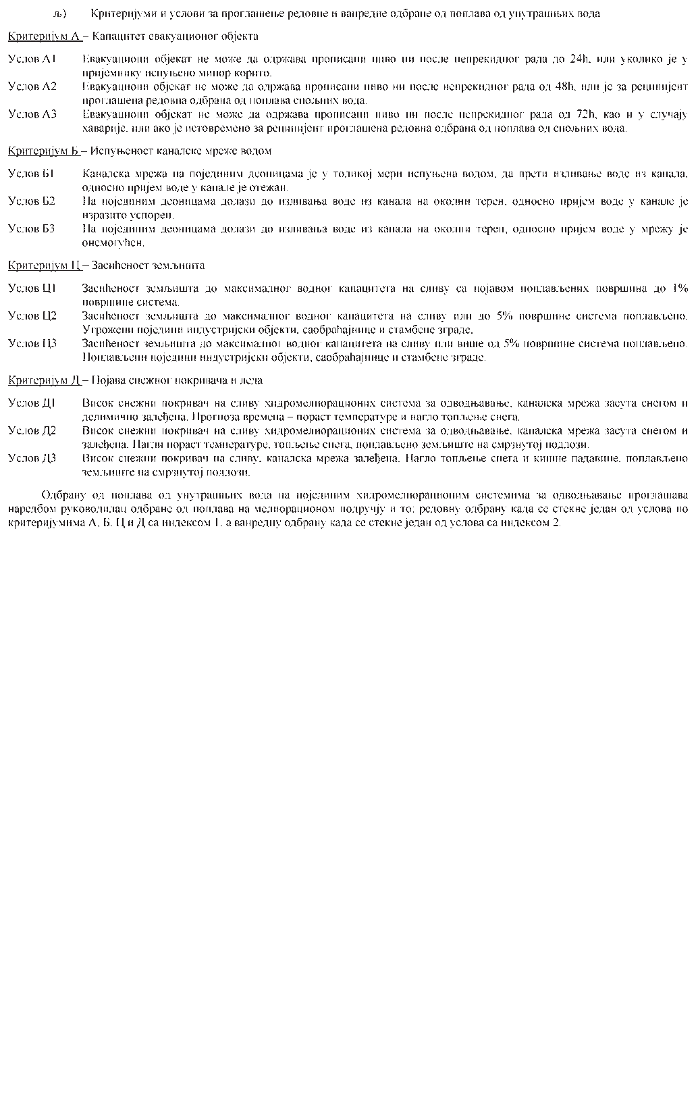

# ПРЕГЛЕД ХИДРОЛОШКИХ И МЕТЕОРОЛОШКИХ СТАНИЦА И ПУНКТОВА ЗА ОСМАТРАЊЕ ЛЕДЕНИХ ПОЈАВА

1. Извештајне хидролошке станице за редовно и ванредно осматрање водостаја у надлежности Републичког хидрометеоролошког завода Србије са условним водостајима

Табела 1.

|  |  |  |  |  |  |  |  |
| --- | --- | --- | --- | --- | --- | --- | --- |
| Ред. број | Водоток | Хидролошка станица | Подручје одбране од поплава | | Условни водостај Н (сm) | Израда прогноза/тенденција | Време од најаве до пристизања врха таласа |
| Деоница одбране | Општина |
| (1) | (2) | (3) | (4) | (5) | (6) | (7) | (8) |
| 1. | Дунав | Бездан | Д.12.3, Д.19.1. | Сомбор | 500 | + | 4 дана |
| 2. | Дунав | Апатин | Д.12.1, Д.12.2. | Апатин, Сомбор | 600 | + | 5 дана |
| 3. | Дунав | Богојево | Д.11.2, Д.11.3, Д.19.3. | Бачка Паланка, Бач, Оџаци | 600 | + | 6 дана |
| 4. | Дунав | Бачка Паланка | Д.11.1. | Нови Сад, Бачки Петровац, Бачка Паланка | 530 | + | 6 дана |
| 5. | Дунав | Нови Сад | Д.10.2, Д.10.3, Д.10.4. | Нови Сад,  Сремски Карловци | 450 | + | 7 дана |
| 6. | Дунав | Сланкамен | Д.17.2. | Зрењанин | 500 |  | 7 дана |
| 7. | Дунав | Земун | С.1.1, Д.4.1, Д.5.1, Д.6.1, Д.6.2. | Бгд – Земун, Бгд –Стари град, Бгд – Палилула, Бгд – Гроцка, Панчево | 550 | + | 8 дана |
| 8. | Дунав | Панчево | Д.6.1, Д.6.2., Д.6.3, Д.6.4, Д.8.1, Д.9.1, Д.20.6. | Београд – Палилула, Панчево, Ковин | 500 | + | 9 дана |
| 9. | Дунав | Смедерево | Д.3.1, Д.3.2, М.1.1, ДЂ.2.7. | Смедерево | 600 | + | 9 дана |
| 10. | Дунав | Банат. Паланка | Д.7.1. | Бела Црква | 765 |  | 10 дана |
| 11. | Дунав | В. Градиште | Д.Ђ.2.3. – Д.Ђ.2.6., Д.Ђ.2.8. | В. Градиште, Пожаревац | 800 |  | 10 дана |
| 12. | Дунав | Прахово | Д.1.1. | Неготин | 500 |  | 12 дана |
| 13. | Тиса | Нови Кнежевац | Д.16.1. | Нови Кнежевац, Чока | 550 | + | 4 дана |
| 14. | Тиса | Сента | Д.13.1, Д.13.2, Д.13.3. | Кањижа, Сента, Ада | 600 | + | 4 дана |
| 15. | Тиса | Нови Бечеј | Д.14.1, Д.16.2, Д.17.1, Д.19.5, Д.19.8. | Бечеј, Н. Бечеј, Жабаљ, Чока, Зрењанин | 500 |  | 4 дана |
| 16. | Тиса | Тител | Д.10.1, Д.15.1, Д.15.2,  Д.17.1, Д.17.2, Д.19.5, Д.19.8. | Тител, Жабаљ, Н. Бечеј, Бечеј, Зрењанин | 500 | + | 5 дана |
| 17. | Стари Бегеј | Хетин | Д.20.2, Д.20.3. | Житиште | 200 |  | 24 сата |
| 18. | Пловни Бегеј | Ср. Итебеј д. в. | Д.19.10, Д.20.3, Д.20.4. | Житиште, Сечањ | 79.00 мнм |  | 24 сата |
| 19. | Тамиш | Јаша Томић | Д.20.4, Д.20.5. | Житиште, Сечањ | 340 | + | 24 сата |
| 20. | Тамиш | Сечањ | Д.19.11, Д.20.4, Д.20.5. | Зрењанин, Житиште, Сечањ | 400 | + | 36 сати |
| 21. | Брзава | Марковићево | Д.20.5, Д.21.1. | Сечањ, Пландиште | 200 |  | < 10 сати |
| 22. | Моравица | Ватин | Д.21.1, Д.21.2, Д.21.3. | Пландиште, Вршац | 300 |  | < 10 сати |
| 23. | Нера | Кусић | Д.7.2. | Бела Црква | 100 |  | < 10 сати |
| 24. | Млава | Велико Село | Д.22.2, Д.22.3. | Мало Црниће, Петровац | 230 | + | 43 сата |
| 25. | Сврљишки Тимок | Бањица-Ргоште | Д.2.5. | Књажевац | 110 |  | 14 сати |
| 26. | Бели Тимок | Књажевац | Д.2.1, Д.2.4. | Књажевац | 120 |  | 18 сати |
| 27. | Бели Тимок | Зајечар | Д.2.1. | Зајечар | 100 | + | 35 сати |
| 28. | Црни Тимок | Гамзиградска Бања | Д.2.2. | Зајечар | 120 | + | 19 сати |
| 29. | Велики Тимок | Чокоњар | Д.1.3. | Зајечар | 100 |  | - |
| 30. | Сава | Јамена | С.2.3. | Ср. Митровица, Шид | 960 |  | 2 дана |
| 31. | Сава | Ср. Митровица | С.2.2, С.4.4. | Ср. Митровица, Шабац | 650 | + | 3 дана |
| 32. | Сава | Шабац | С.1.4, С.2.1, С.4.1, С.4.2, С.4.3, С.4.4. | Рума, Владимирци, Шабац | 400 | + | 3 дана |
| 33. | Сава | Београд | С.1.1, С.3.1, С.3.2, С.3.3. | Бгд – Н. Београд, Бгд – Стари град, Бгд – Чукарица, Бгд – Раковица, Бгд –Вождовац | 500 | + | 4 дана |
| 34. | Дрина | Радаљ | С.6.1, С.7.1. | Мали Зворник | 380 |  | 24 сата |
| 35. | Лим | Пријепоље | С.7.5. | Пријепоље | 200 |  | 36 сати |
| 36. | Јадар | Лешница | С.6.2. | Лозница | 200 | + | 30 сати |
| 37. | Колубара | Ваљево | С.5.1. | Ваљево | 80 |  | 8 сати |
| 38. | Колубара | Словац | С.5.8. | Лајковац | 200 | + | 15 сати |
| 39. | Колубара | Бели Брод | С.3.7, С.3.8, С.3.9. | Барајево, Лазаревац | 250 |  | 24 сата |
| 40. | Колубара | Дражевац | С.3.5. | Обреновац | 640 |  | 2 дана |
| 41. | Љиг | Боговађа | С.5.9. | Љиг | 300 | + | 16 сати |
| 42. | Тамнава | Коцељева | С.5.4. | Коцељева | 200 |  | 15 сати |
| 43. | Тамнава | Ћеманов мост | С.3.5, С.5.3. | Обреновац, Уб | 230 | + | 2 дана |
| 44. | Велика Морава | Варварин | М.7.2. | Параћин, Варварин, Ћићевац | 280 | + | 2 дана |
| 45. | Велика Морава | Ћуприја | М.6.2, М.7.1, М.7.2. | Јагодина, Ћуприја, Параћин, Варварин, Ћићевац | 320 | + | 2,5 дана |

|  |  |  |  |  |  |  |  |
| --- | --- | --- | --- | --- | --- | --- | --- |
| (1) | (2) | (3) | (4) | (5) | (6) | (7) | (8) |
| 46. | Велика Морава | Багрдан | М.3.1, М.3.2, М.6.1. | В. Плана, Баточина, Лапово, Свилајнац, Ћуприја | 450 | + | 2,5 дана |
| 47. | Велика Морава | Љубичевски мост | М.1.1, М.1.2,  М.2.1, М.2.2, Д.3.1. | Смедерево, Велика Плана, Пожаревац | 450 | + | 4 дана |
| 48. | Лугомир | Мајур | М.6.2. | Јагодина, Ћуприја | 120 | + | 9 сати |
| 49. | Јасеница | См. Паланка | М.4.1. | См. Паланка, Топола, В. Плана, Рача | 100 | + | 21 сат |
| 50. | Кубршница | См. Паланка | М.4.1. | См.Паланка | 200 | + | 19 сати |
| 51. | Јужна Морава | Врањски Прибој | М.11.1. | Владичин Хан, Врање | 100 |  | 14 сати |
| 52. | Јужна Морава | Грделица | М.10.8. | Лесковац | 170 |  | 17 сати |
| 53. | Јужна Морава | Корвинград | М.10.2. | Дољевац | 200 |  | 24 сата |
| 54. | Јужна Морава | Алексинац | М.8.1, М.8.3. | Алексинац, Ниш | 250 | + | 42 сата |
| 55. | Јужна Морава | Мојсиње | М.8.1. | Ћићевац, Алексинац, Ражањ | 280 |  | 2 дана |
| 56. | Нишава | Ниш | М.9.1. | Ниш, Нишка Бања | 250 |  | 30 сати |
| 57. | Нишава | Пирот | М.9.5. | Пирот | 100 |  | 15 сати |
| 58. | Ветерница | Лесковац | М.10.8. | Лесковац | 130 | + | 12 сати |
| 59. | Јабланица | Печењевце | М.10.8. | Лесковац | 100 | + | 22 сата |
| 60. | Топлица | Пепељевац | М.10.2. | Прокупље | 120 | + | 10 сати |
| 61. | Топлица | Дољевац | М.10.2. | Дољевац | 180 | + | 33 сата |
| 62. | Власина | Власотинце | М.10.10. | Лесковац | 160 |  | 11 сати |
| 63. | Западна Морава | Кратовска стена | М.13.1. | Чачак, Пожега | 500 |  | 40 сати |
| 64. | Западна Морава | Милочај | М.12.6. | Краљево | 400 |  | 56 сати |
| 65. | Западна Морава | Јасика | М.12.1. | Крушевац | 270 | + | 3 дана |
| 66. | Ибар | Рашка | М.12.11. | Краљево | 350 |  | 19 сати |
| 67. | Ибар | Лопатница лакат | М.12.7., М.12.8, М.12.9. | Краљево | 180 |  | 30 сати |

1. Извештајне хидролошке станице за ванредно осматрање водостаја у надлежности Републичког хидрометеоролошког завода Србије са условним водостајима

Табела 2.

|  |  |  |  |  |  |  |  |
| --- | --- | --- | --- | --- | --- | --- | --- |
| Ред. број | Водоток | Хидролошка станица | Подручје одбране од поплава | | Условни водостај Н (см) | Израда прогноза/тенденција | Време од најаве до пристизања врха таласа |
| Деоница одбране | Општина |
| (1) | (2) | (3) | (4) | (5) | (6) | (7) | (8) |
| 1. | Месић | Вршац | Д.21.5 | Вршац | 200 |  |  |
| 2. | Млава | Братинац | Д.22.1, ДЂ.2.7. | Пожаревац, М. Црниће | 200 |  | 51 сат |
| 3. | Пек | Кучево | Д.22.6 | Кучево | 144 | + | 24 сата |
| 4. | Јадар | Завлака | С.6.2. | Лозница | 200 |  | 13 сати |
| 5. | Уб | Уб | С.5.3 | Уб | 200 | + | 19 сати |
| 6. | Велика Морава | Жабарски Мост | М.2.3, М.3.1 | Велика Плана | 450 |  | 3 дана |
| 7. | Белица | Јагодина | М.6.2. | Јагодина | 100 |  | 7 сати |
| 8. | Лепеница | Баточина | М.3.2 | Баточина | 235 | + | 21 сат |
| 9. | Западна Морава | Чачак | М.13.1. | Чачак | 280 |  | 45 сати |
| 10. | Западна Морава | Трстеник | М.12.4. | Чачак, Крушевац, Трстеник | 270 |  | 66 сати |
| 11. | Топоничка рeка | Г. Топоница | М.8.3. | Алексинац, Ниш | 120 |  | 9 сати |
| 12. | Јужна Морава | Владичин Хан | М.11.1 | Владичин Хан | 230 |  |  |
| 13. | Топлица | Прокупље | М.10.2. | Прокупље | 100 |  | 26 сати |
| 14. | Пуста река | Пуковац | М.10.6 | Житорађа | 150 | + | 15 сати |
| 15. | Нишава | Димитровград | М.9.6 | Димитровград | 200 |  | 9 сати |
| 16. | Нишава | Бела Паланка | М.9.2 | Бела Паланка | 180 |  | 21 сат |

Условни водостај је водостај при коме Републички хидрометеоролошки завод Србије почиње да ванредно осматра водостаје и издаје упозорења и прогнозе водостаја. За реке Дунав, Тису и Саву, Републички хидрометеоролошки завод Србије издаје упозорења и прогнозе два дана пре достизања условног водостаја.

1. Извештајне метеоролошке станице

Табела 3.

|  |  |  |  |  |  |  |  |
| --- | --- | --- | --- | --- | --- | --- | --- |
| 1 | 2 | 3 | 4 | 5 | 6 | 7 | 8 |
| 22. | Сомеш | Сату Маре | + | + | + | + | + |
| 23. | Береко | Салард | + | + | + | + | + |
| 24. | Кереш | Орадеа | + | + | + | + | + |
| 25. | Кереш | Зеринд | + | + | + | + | + |
| 26. | Кереш | Криснеу Крис | + | + | + | + | + |
| 27. | Кереш | Ђома | + | + |  |  |  |
| 28. | Кереш | Кунсентмартон | + |  | + | + |  |
| 29. | Муреш | Алба Јулија | + |  |  |  |  |
| 30. | Муреш | Саваршин | + |  |  |  | + |
| 31. | Муреш | Арад | + | + |  | + | + |
| 32. | Муреш | Мако | + | + |  |  |  |
| 33. | Стари Бегеј | Бергасу | + | + |  |  |  |
| 34. | Стари Бегеј | Ченеј | + | + |  | + | + |
| 35. | Пловни Бегеј | Фагет | + | + |  |  |  |
| 36. | Пловни Бегеј | Балинт | + | + |  | + | + |
| 37. | Пловни Бегеј | Чизетау | + | + |  |  |  |
| 38. | Сава | Загреб | + |  |  |  |  |
| 39. | Сава | Јасеновац | + |  |  |  |  |
| 40. | Сава | С. Градишка | + |  |  |  |  |
| 41. | Сава | С. Брод | + |  |  |  |  |
| 42. | Сава | С. Шамац | + |  |  |  |  |
| 43. | Сава | Жупања | + |  |  |  |  |
| 44. | Купа | Карловац | + |  |  |  |  |
| 45. | Уна | Нови Град | + |  |  |  |  |
| 46. | Врбас | Делибашино Село | + |  |  |  |  |
| 47. | Босна | Добој | + |  |  |  |  |
| 48. | Тамиш | Карансебеш | + | + |  |  |  |
| 49. | Тамиш | Шаг | + | + |  | + | + |
| 50. | Тамиш | Лугош | + | + |  | + | + |
| 51. | Тамиш | Граничери | + |  |  |  |  |
| 52. | Брзава | Мониом | + | + |  | + | + |
| 53. | Брзава | Гатаја | + | + |  |  |  |
| 54. | Брзава | Партош | + | + |  |  |  |
| 55. | Моравица | Моравица | + |  |  | + |  |
| 56. | Караш | Карашова | + | + |  |  |  |
| 57. | Караш | Варадиа | + | + |  | + | + |
| 58. | Нера | Далбосет | + | + |  |  |  |
| 59. | Нера | Најдаш | + | + |  | + | + |

|  |  |  |
| --- | --- | --- |
| Рeдни брoj | Водоток | Синoптичкa стaницa |
| 1.  2.  3.  4.  5.  6.  7.  8.  9.  10.  11.  12. | Дунaв Дунaв Дунaв Тисa Тисa  Бaнaтски вoдoтoци Бaнaтски вoдoтoци Бaнaтски вoдoтoци Бaнaтски вoдoтoци Тимoк  Тимoк Тимoк | Сoмбoр Нoви Сaд  Вeликo Грaдиштe Пaлић  Бeчej Кикиндa Зрeњaнин Вршaц  Бaнaтски Кaрлoвaц Зajeчaр  Нeгoтин Црни Врх |
| 13.  14.  15.  16.  17.  18.  19.  20.  21.  22.  23. | Сaвa Сaвa Сaвa Дринa Дринa Кoлубaрa Кoлубaрa Кoлубaрa Кoлубaрa Кoлубaрa Кoлубaрa | Срeмскa Митрoвицa Сурчин  Бeoгрaд Сjeницa Лoзницa Вaљeвo Близaњe* Бoгaтић* Брeжђe* Пaмбукoвицa* Кoцeљeвa* |
| 24. | Вeликa Мoрaвa | Ћуприja |
| 25. | Вeликa Мoрaвa | Крaгуjeвaц |
| 26. | Вeликa Мoрaвa | Смeдeрeвскa Пaлaнкa |
| 27. | Зaпaднa Мoрaвa | Злaтибoр |
| 28. | Зaпaднa Мoрaвa | Пoжeгa |
| 29. | Зaпaднa Мoрaвa | Крaљeвo |
| 30. | Зaпaднa Мoрaвa | Кoпaoник |
| 31. | Зaпaднa Мoрaвa | Крушeвaц |
| 32. | Jужнa Мoрaвa | Врaњe |
| 33. | Jужнa Мoрaвa | Лeскoвaц |
| 34. | Jужнa Мoрaвa | Димитрoвгрaд |
| 35. | Jужнa Мoрaвa | Ниш |

* Стaницe нa кojимa сe врши oсмaтрaњe пaдaвинa зa пoтрeбe хидрoлoшкe службe

# Хидролошке станице ван територије Републике Србије

Табела 4.

1. Пунктови за осматрање ледених појава

|  |  |  |  |  |  |  |  |
| --- | --- | --- | --- | --- | --- | --- | --- |
| Ред. број | Водоток | Хидролошка станица | Водо- стај | Проти- цај | Темпе-  ратура воде | Ледене појаве | Прогнозе |
| 1 | 2 | 3 | 4 | 5 | 6 | 7 | 8 |
| 1. | Дунав | Линц | + |  |  |  |  |
| 2. | Дунав | Корнојбург | + |  |  |  | + |
| 3. | Дунав | Братислава | + |  | + | + | + |
| 4. | Дунав | Комарно | + |  | + | + | + |
| 5. | Дунав | Естергон | + |  | + | + |  |
| 6. | Дунав | Будимпешта | + | + | + | + | + |
| 7. | Дунав | Дунавфелдвар | + |  | + | + | + |
| 8. | Дунав | Баја | + | + | + | + |  |
| 9. | Дунав | Мохач | + | + | + | + | + |
| 10. | Драва | Ортилош | + |  | + | + |  |
| 11. | Драва | Барч | + |  | + |  | + |
| 12. | Драва | Доњи Михољац | + |  |  |  |  |
| 13. | Драва | Осијек | + |  |  |  |  |
| 14. | Тиса | Тисабеч | + |  | + | + |  |
| 15. | Тиса | Вашарошнамен | + |  | + | + |  |
| 16. | Тиса | Токај | + |  | + | + |  |
| 17. | Тиса | Кишкере (г.в.-д.в.) | + | –/+ |  |  |  |
| 18. | Тиса | Солнок | + | + | + | + |  |
| 19. | Тиса | Чонград | + |  | + | + |  |
| 20. | Тиса | Миндесент | + |  |  |  |  |
| 21. | Тиса | Сегедин | + | + | + | + | + |

|  |  |  |
| --- | --- | --- |
| Водоток/пункт | км тока | Осматрачку службу врши |
| ДУНАВ |  |  |
| 1. Товарник | 1430 | ВД „Западна Бачка” д.о.о., Сомбор |
| 2. Бездан | 1425 | ВД „Западна Бачка” д.о.о., Сомбор |
| 3. Старо Село | 1415 | ВД „Западна Бачка” д.о.о., Сомбор |
| 4. Апатин | 1402 | ВД „Западна Бачка” д.о.о., Сомбор |
| 5. Стаклара | 1375 | ВД „Западна Бачка” д.о.о., Сомбор |
| 6. Богојев мост | 1367 | ВД „Западна Бачка” д.о.о., Сомбор |
| 7. Даљска кривина | 1355 –1360 | ВД „Дунав” АД, Бачка Паланка |
| 8. Плавна | 1325 | ВД „Дунав” АД, Бачка Паланка |
| 9. Бачка Паланка мост | 1297 | ВД „Дунав” АД, Бачка Паланка |
| 10. Гложанска скела | 1285 | ВД „Дунав” АД, Бачка Паланка |
| 11. Черевић | 1275 | ВД „Дунав” АД, Бачка Паланка |
| 12. Камењар | 1264 | ВД „Шајкашка” д.о.о. Нови Сад |
| 13. Нови Сад | 1255 | ВД „Шајкашка” д.о.о. Нови Сад |
| 14. Сремски Карловци | 1246 | ВД „Шајкашка” д.о.о. Нови Сад |
| 15. Чортановци | 1236 | ВД „Шајкашка” д.о.о. Нови Сад |
| 16. Бешка мост | 1232 | ВД „Шајкашка” д.о.о. Нови Сад |
| 17. Сланкамен | 1215 | ВД „Шајкашка” д.о.о. Нови Сад |
| 18. Београд | 1168 | Институт за водопривреду „Јарослав Черни” АД, Београд |
| 19. Ушће Млаве | 1095 | Институт за водопривреду „Јарослав Черни” АД, Београд |

1. Ушће Нере 1076 Институт за водопривреду „Јарослав

Черни” АД, Београд

1. Велико Градиште 1060 Институт за водопривреду „Јарослав

Черни” АД, Београд

1. Голубац 1043 Институт за водопривреду „Јарослав Черни” АД, Београд
2. Сиколовац 1040 Институт за водопривреду „Јарослав

Черни” АД, Београд

КОЛУБАРА

1. Мост на Обреновачком путу
2. Мост на путу Велики Црљани –М. Борак
3. Мост на путу Београд – Ваљево код Влајковца

ВЕЛИКА МОРАВА

ЈМП „Београд”, Београд ЈМП „Београд”, Београд ЈМП „Београд”, Београд

1. Добра 1020 Институт за водопривреду „Јарослав Черни” АД, Београд
2. Доњи Милановац 990 Институт за водопривреду „Јарослав

Черни” АД, Београд

1. Велесница 860 Институт за водопривреду „Јарослав

Черни” АД, Београд

У средњим и оштрим зимама

1. Брњци 1032 Институт за водопривреду „Јарослав Черни” АД, Београд
2. Ушће Морава 1105 Институт за водопривреду „Јарослав
3. Драговачки мост km 18+000 АД за водопривреду

„ВОДОПРИВРЕДА” Пожаревац

1. Љубичевски мост km 21+200 ВПД „Смедерево” ДОО Смедерево
2. Лаповски кључ km 75+000 АД „Водопривреда”, Смедеревска

Паланка

1. Жабарски мост km 56+750 АД „Водопривреда”, Смедеревска

Паланка

1. Марковачки мост km 71+880 ВП „ЋУПРИЈА” AД, Ћуприја
2. Глоговачки мост km 107+500 ВП „ЋУПРИЈА” AД, Ћуприја

Черни” АД, Београд

1. Мост Ковин-Смедерево 1111 Институт за водопривреду „Јарослав

Черни” АД, Београд

1. Смедерево 1116 Институт за водопривреду „Јарослав

Черни” АД, Београд

1. Југово 1121 Институт за водопривреду „Јарослав
2. Мост на ауто-путу код

Мијатовца

1. Друмски мост код Ћуприје
2. Железнички мост код Ћуприје

km 116+500 ВП „ЋУПРИЈА” AД, Ћуприја

km 118+600 ВП „ЋУПРИЈА” AД, Ћуприја km 121+660 ВП „ЋУПРИЈА” AД, Ћуприја

Черни” АД, Београд

1. Гроцка 1133 Институт за водопривреду „Јарослав Черни” АД, Београд
2. Ритопек 1140 Институт за водопривреду „Јарослав Черни” АД, Београд
3. Панчево 1155 Институт за водопривреду „Јарослав Черни” АД, Београд
4. Бољетин 1200 Институт за водопривреду „Јарослав Черни” АД, Београд
5. Сурдук 1210 Институт за водопривреду „Јарослав Черни” АД, Београд

ТИСА

1. Нови Кнежевац и мост ВПД „Горњи Банат” ДОО Кикинда
2. Мост Сента ВПД „Горњи Банат” ДОО Кикинда
3. Падеј ВПД „Горњи Банат” ДОО Кикинда
4. Нови Бечеј ВПД „Горњи Банат” ДОО Кикинда
5. Жабаљски мост ВПД „Средњи Банат” д.о.о. Зрењанин
6. Тителски мост ВПД „Средњи Банат” д.о.о. Зрењанин СТАРИ БЕГЕЈ
7. Хетин ВПД „Средњи Банат” д.о.о. Зрењанин
8. Банатски Двор ВПД „Средњи Банат” д.о.о. Зрењанин ПЛОВНИ БЕГЕЈ
9. Итебеј ВПД „Средњи Банат” д.о.о. Зрењанин
10. Житиште мост ВПД „Средњи Банат” д.о.о. Зрењанин
11. Клек ВПД „Средњи Банат” д.о.о. Зрењанин КАНАЛ БЕГЕЈ
12. Зрењанин ВПД „Средњи Банат” д.о.о. Зрењанин
13. Стајићево ВПД „Средњи Банат” д.о.о. Зрењанин ТАМИШ
14. Јаша Томић ВПД „Средњи Банат” д.о.о. Зрењанин
15. Сечењ ВПД „Средњи Банат” д.о.о. Зрењанин
16. Томашевац ВПД „Средњи Банат” д.о.о. Зрењанин
17. Чента „ Тамиш Дунав ” ДОО Панчево
18. Опово „ Тамиш Дунав ” ДОО Панчево
19. Панчево „ Тамиш Дунав ” ДОО Панчево БРЗАВА

1. Марковићево ВПД „Јужни Банат” ДОО Вршац МОРАВИЦА

1. Ватин ВПД „Јужни Банат” ДОО Вршац САВА

1. Београд мостови ЈМП „Београд”, Београд
2. Бољевци km 30+000 „Галовица” ДОО Београд
3. Прогар km 40+000 „Галовица” ДОО Београд
4. Купиново km 56+000 Галовица” ДОО Београд
5. Шабац мостови ВД „САВА” Шабац
6. Хртковци „Сава” д.о.о. Сремска Митровица
7. Сремска Митровица мостови „Сава” д.о.о. Сремска Митровица
8. Ушће Босута km 169+500 „Сава” д.о.о. Сремска Митровица
9. Сремска Рача мост 179+000 „Сава” д.о.о. Сремска Митровица
10. Јамена km 205+000 „Сава” д.о.о. Сремска Митровица
11. Чепурски мост km 134+000 ВП „ЋУПРИЈА” AД, Ћуприја
12. Варварински мост km 146+700 ВП „ЋУПРИЈА” AД, Ћуприја ЈУЖНА МОРАВА
13. Љубешка Скела km 31+900 ВПД „Ерозија” д.о.о. Ниш
14. Мраморски мост km 75+000 ВПД „Ерозија” д.о.о. Ниш

# Републички хидрометеоролошки завод Србије врши осма- трања ледених појава на станицама из табеле 1.

За време одбране од леда Републички хидрометеоролош- ки завод Србије доставља податке и прогнозу ледених појава за Дунав, Тису, Саву, Велику Мораву и Тамиш, свакодневно, за седам дана и месечну оријентациону прогнозу.